Ubuntu

介绍

版本介绍

* Kubuntu[1] -KDE 桌面版 Ubuntu

在商业支持之外，选择Ubuntu官方特色版本的原因是，如果你想要一个现代的、功能齐全的桌面的话，它是非常可靠和易用的。GNOME被设计成完美地适合桌面和笔记本电脑桌面的平台。

* Lubuntu[2] -LXDE 桌面版 Ubuntu

如果你正在寻找一个易于使用的桌面，要非常快（以便旧硬件感受如新），而且要比你曾经使用的任何桌面都灵活，那么 Lubuntu 就是你想要的。

* Mythbuntu[3] - MythTV 版 Ubuntu

Mythbuntu是Ubuntu多媒体工场设计的一个特殊的特色版本。使用Mythbuntu需要电视调谐器和电视输出卡。

* Ubuntu Budgie[4] - Budgie 桌面版 Ubuntu

Ubuntu Budgie 是一个新加入到官方特色版本列表的小成员。它使用 Budgie 桌面，这是一个非常漂亮和现代的Linux操作系统，它可以满足任何类型的用户。

* Xubuntu[5] -Xfce 桌面版 Ubuntu

另一种很好地提供了低配支持的Ubuntu 官方特色版本，轻量级桌面。

环境要求

https://ubuntu.com

https://cn.ubuntu.com

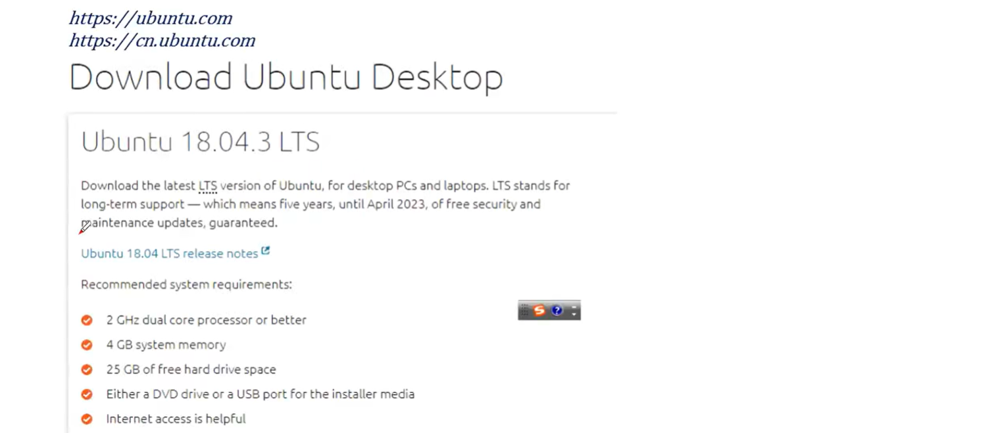

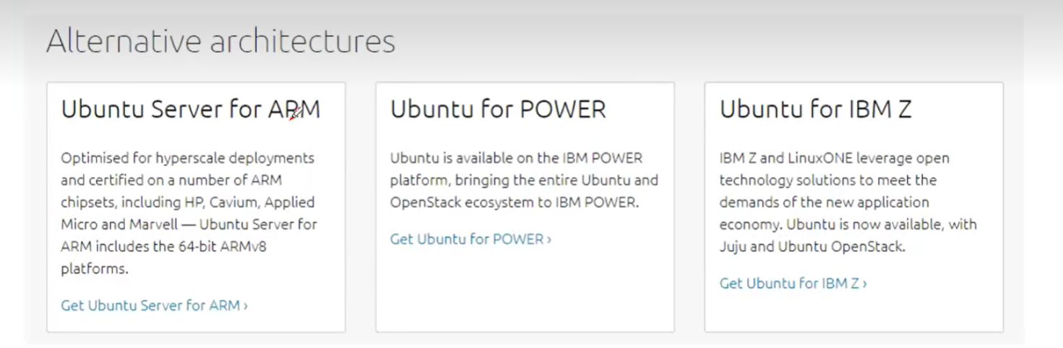

系统安装

镜像下载

http://www.oschina.net/p/ubuntu

http://releases.ubuntu.com/

<http://mirrors.163.com/ubuntu-releases/14.04/>

https://mirrors.tuna.tsinghua.edu.cn/

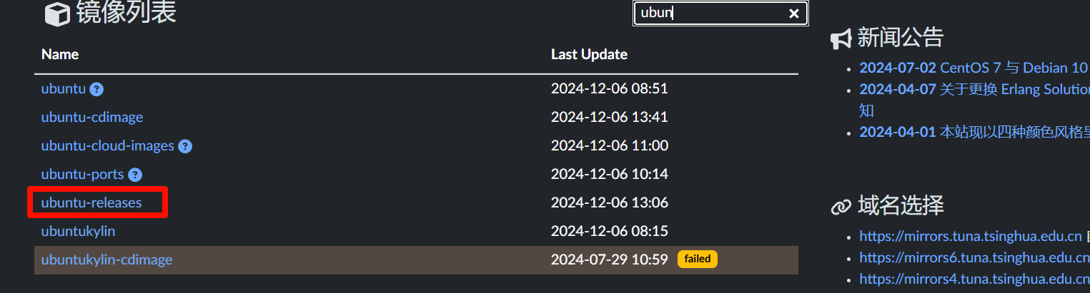



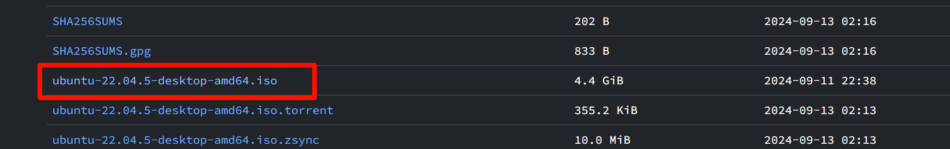

安装过程

步骤1：选第一项enter

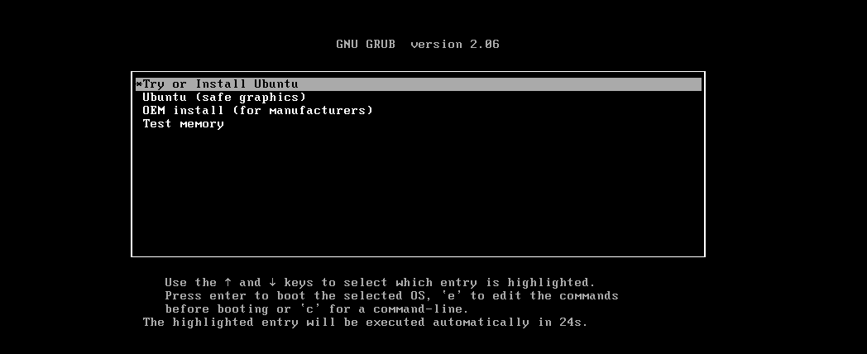

步骤2：选择中文安装

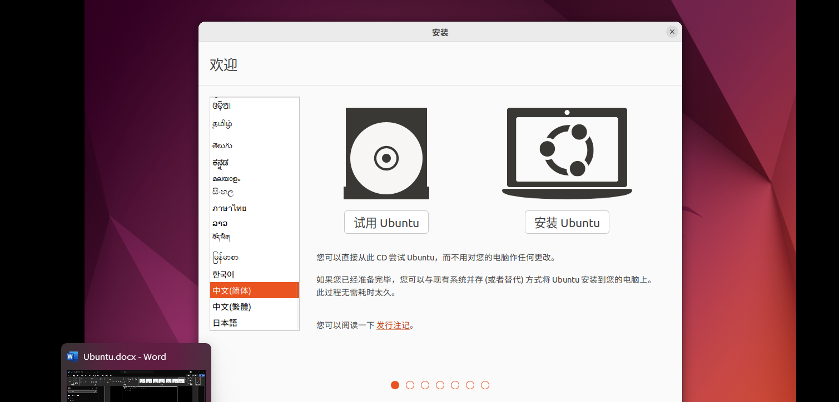

步骤3：键盘布局默认

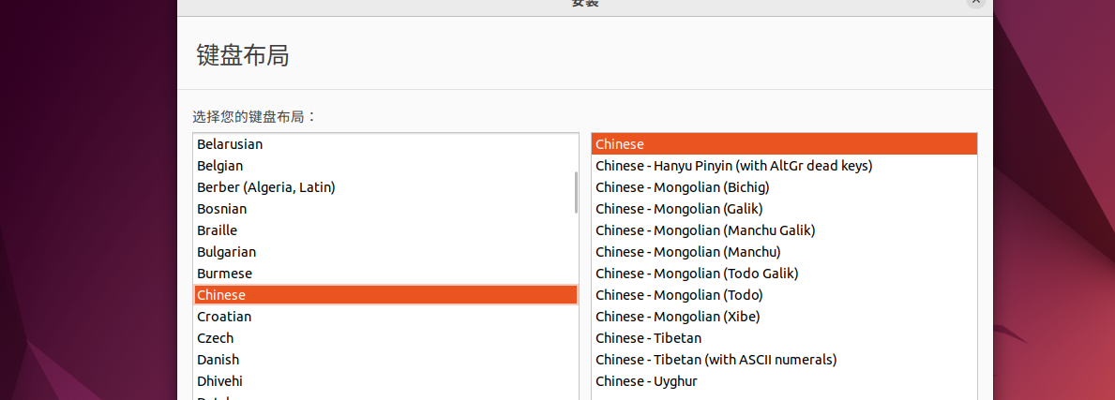

步骤4：可以选最小或者正常安装

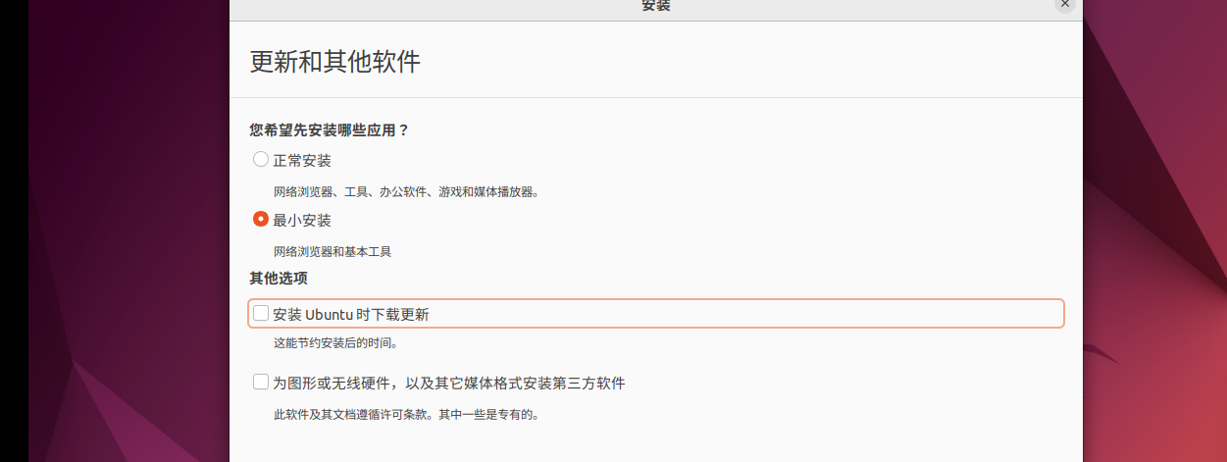

步骤5：选其它选项自己分配分区

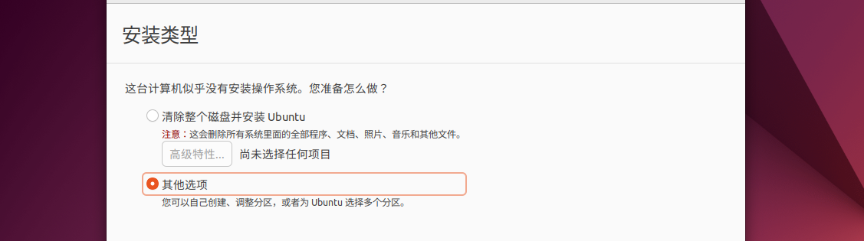

步骤6：设置分区

设置4个分区

|  |  |  |
| --- | --- | --- |
| 分区/挂载点 | 文件系统 | 大小 |
| Efi | 无法选择 | 512M |
| /boot | 默认ext4或者xfs | 512M |
| Swap | 无法选择 | 2G |
| / | 默认ext4或者xfs | 尽可能大 |

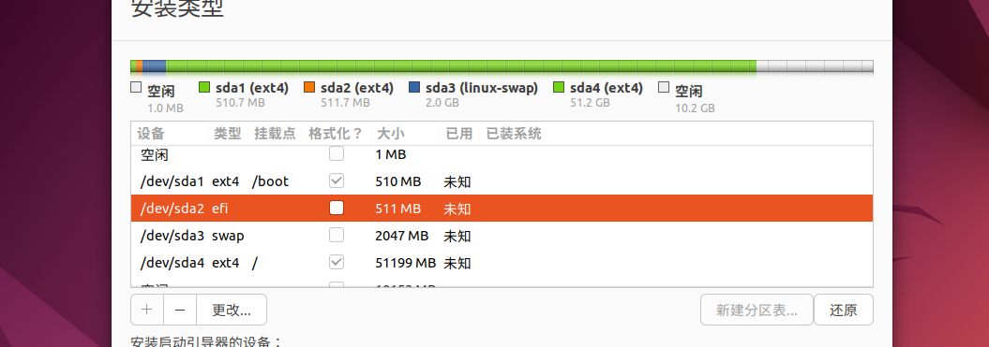

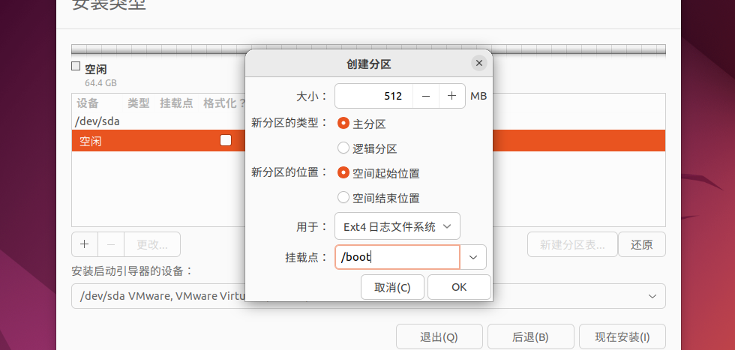

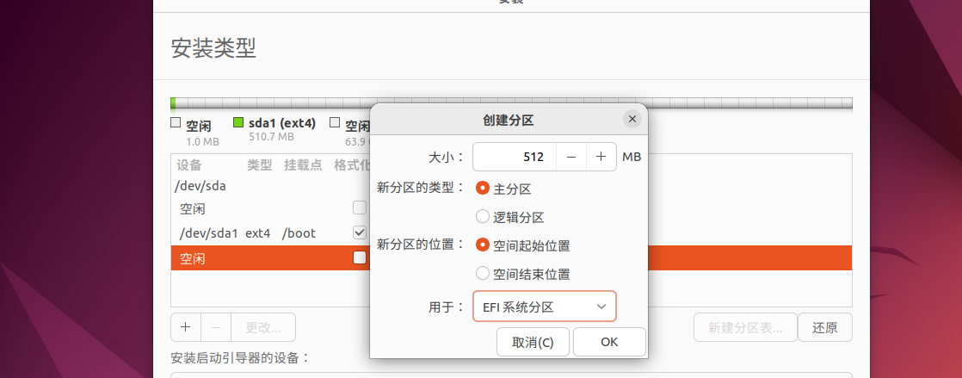

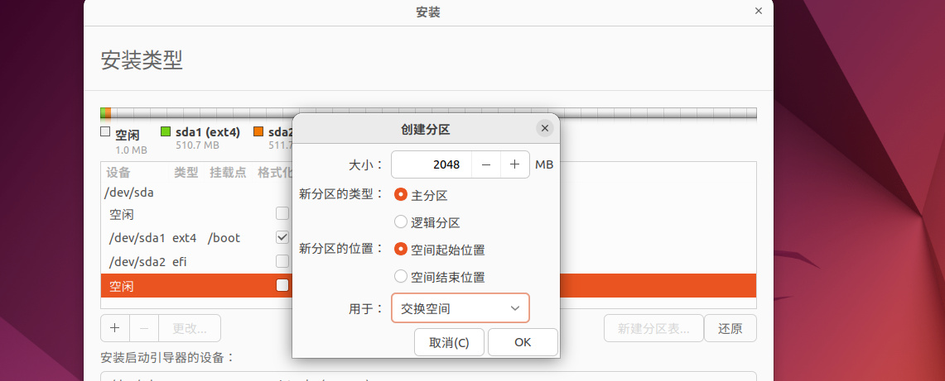

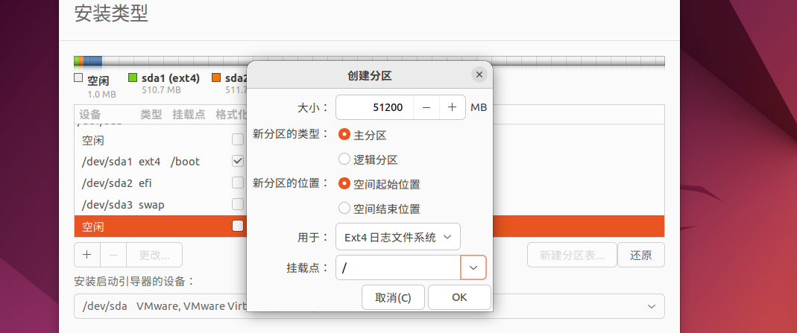

系统管理任务

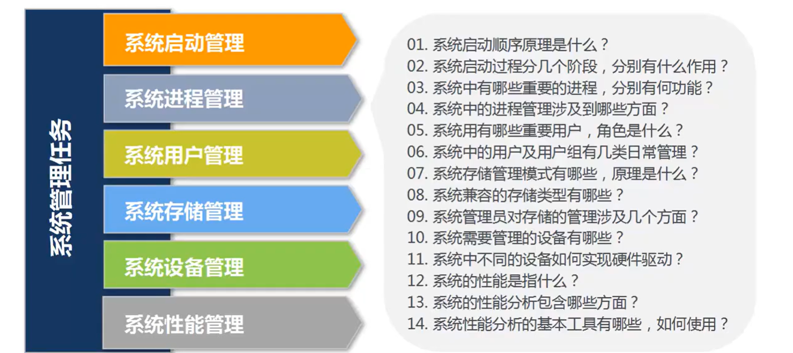

系统管理工具

1. 桌面
2. unity-tweak-tool图形化管理工具
3. 命令行管理工具

重要概念

软件与硬件

什么是软件？

软件是用户与硬件之间的接口界面。用户主要是通过软件与计算机进行交流。软件是计算机系统设计的重要依据。为了方便用户，为了使计算机系统具有较高的总体效用，在设计计算机系统时，必须通盘考虑软件与硬件的结合，以及用户的要求和软件的要求。

软件的含义

(1)运行时，能够提供所要求功能和性能的指令或计算机程序集合。

(2)程序能够满意地处理信息的数据结构。

(3)描述程序功能需求以及程序如何操作和使用所要求的文档。

软件的分类

计算机软件总体分为系统软件和应用软件两大类：

系统软件是各类操作系统，如windows、Linux、UNIx等，还包括操作系统的补丁程序及硬件驱动程序。

应用软件可以细分的种类就更多了，如工具软件、游戏软件、管理软件等都属于应用软件类。

软件开发是根据用户要求建造出软件系统或者系统中的软件部分的过程。

软件一般是用某种程序设计语言来实现的。通常采用软件开发工具可以进行开发。

什么是硬件？

计算机硬件（Computer hardware）是指计算机系统中由电子，机械和光电元件等组成的各种物理装置的总称。这些

物理装置按系统结构的要求构成一个有机整体为计算机软件运行提供物质基础。简言之，计算机硬件的功能是输入并存储程序和数据，以及执行程序把数据加工成可以利用的形式。在用户需要的情况下，以用户要求的方式进行数据的输出。

从外观上来看，主要包括CPU、内存、主板、硬盘驱动器、光盘驱动器、各种扩展卡、连接线、电源等。

命令

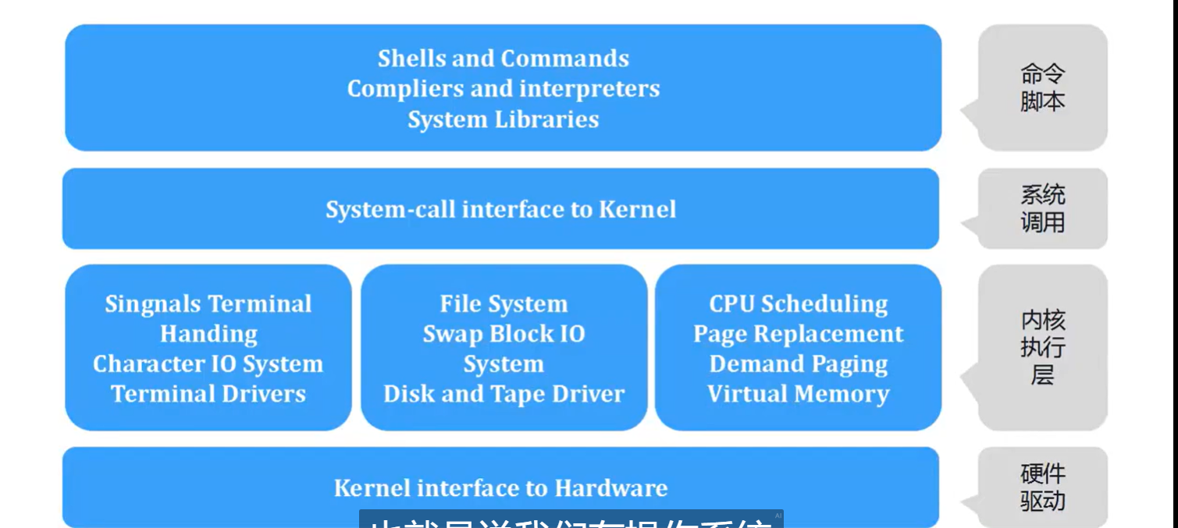

进程

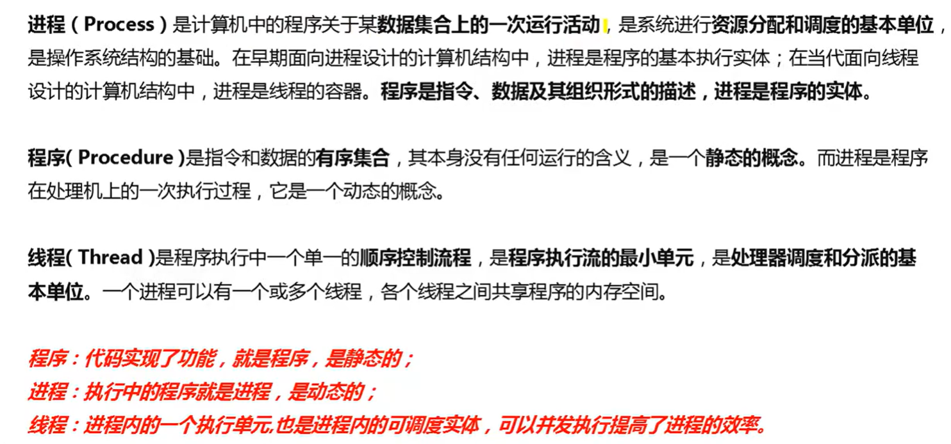

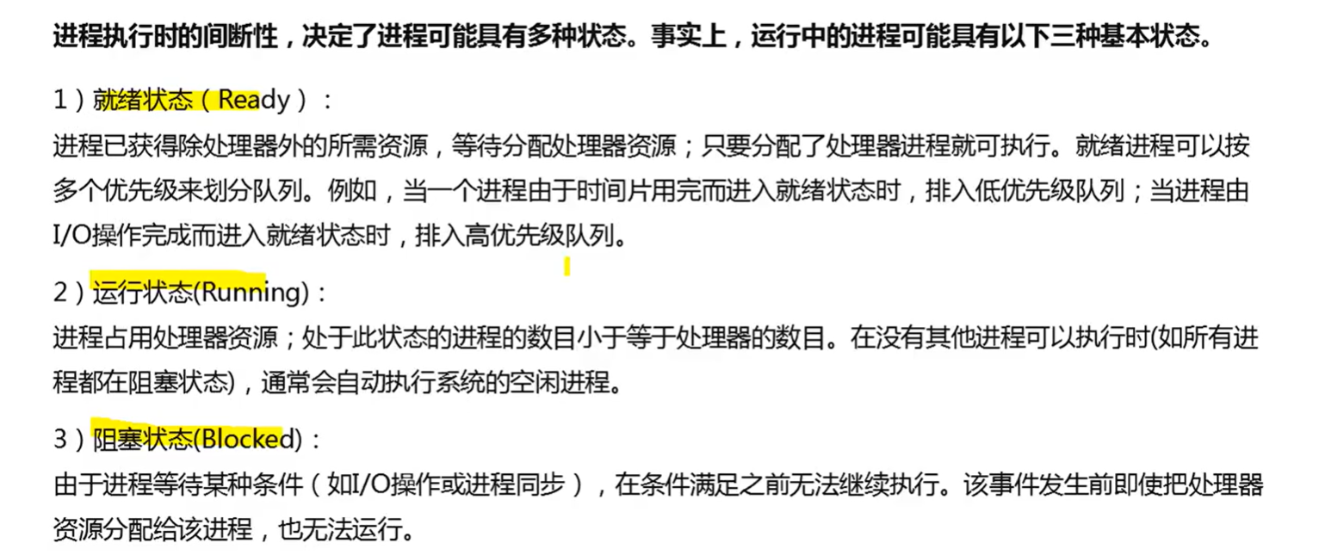

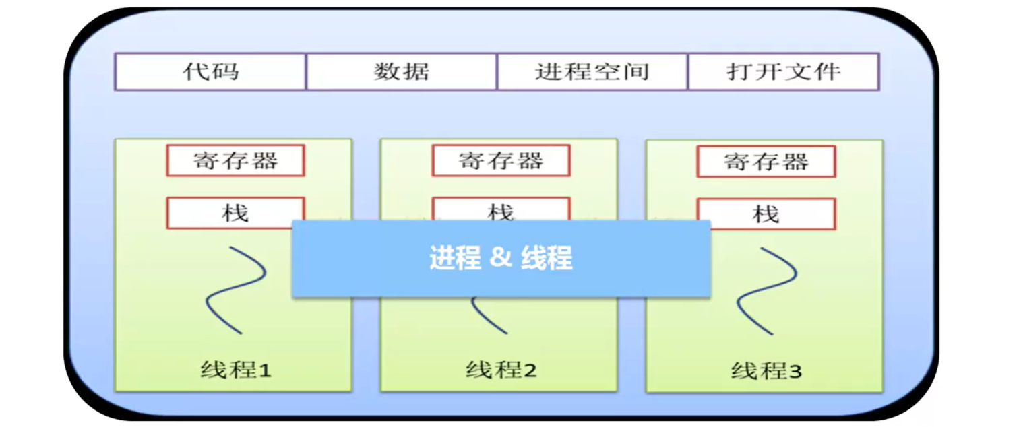

文件系统

输入输出

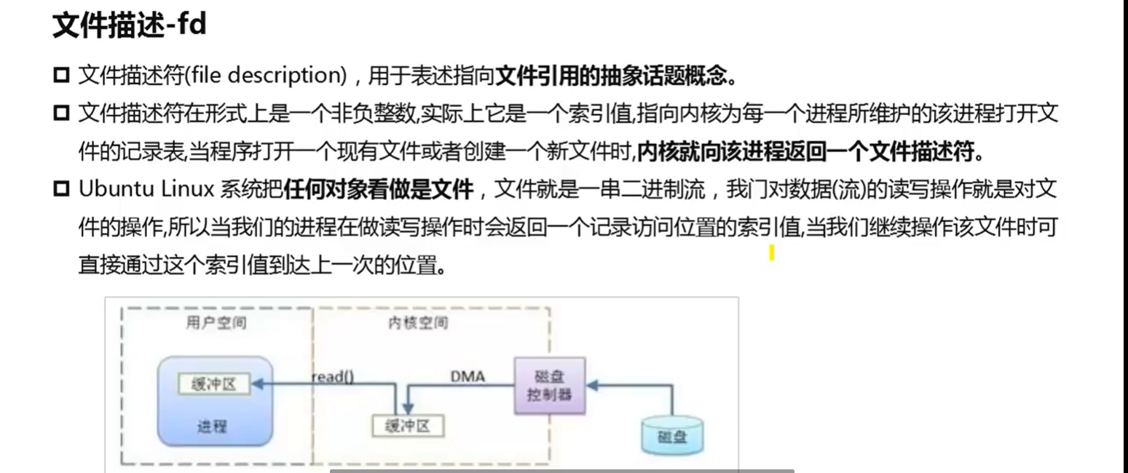

用户与用户组

* 单用户多任务

在UbuntuLinux下，当你登录后，你也可以同时开启很多的服务任务和进程，而各自服务都会跑的很好却对

其他任务没有任何影响，这种登录一个用户登录系统执行多个服务任务和进程的情况，就称为单用户多任务。

* 多用户多任务

有时可能是很多用户同时用同一个系统，如公司几十个运维人员，每台机器都可以和被若干个运维人员登录部

署或解决相关故障问题，但并不是所有的运维人员都要做同一件事，所以就有了多任务、多用户的情况。

* 系统用户角色划分

用户在系统中是分角色的，在系统中，由于角色的不同，权限和所完成的任务也不同；值得注意的是用户的角

色是通过UID和GID识别的；特别是UID，在运维工作中，UID是唯一标识一个系统用户的账号。

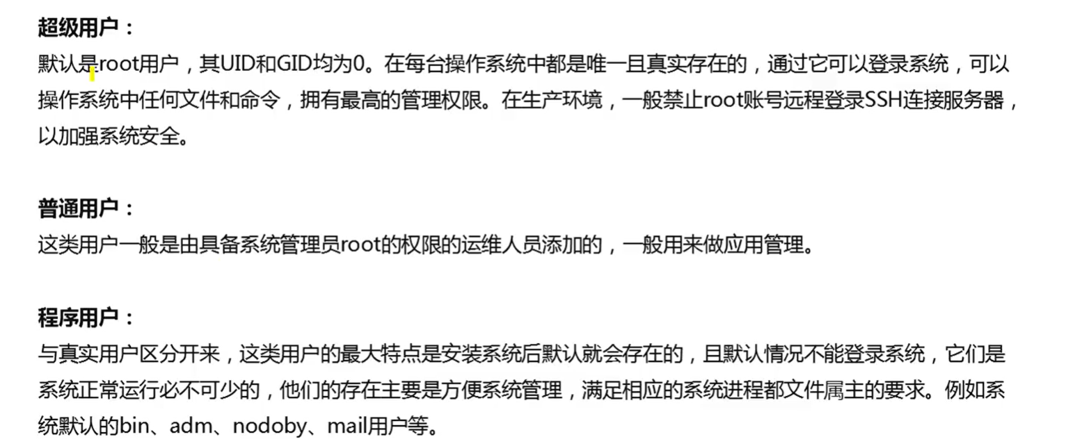

目录

概念

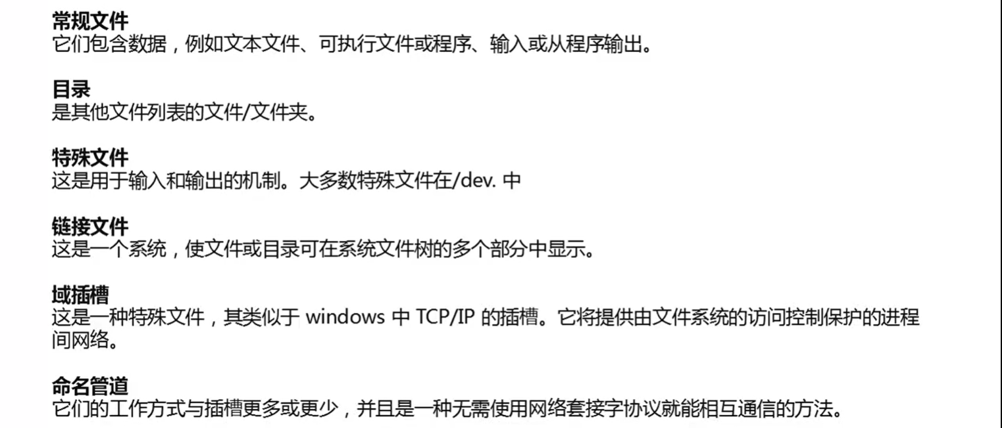

文件信息

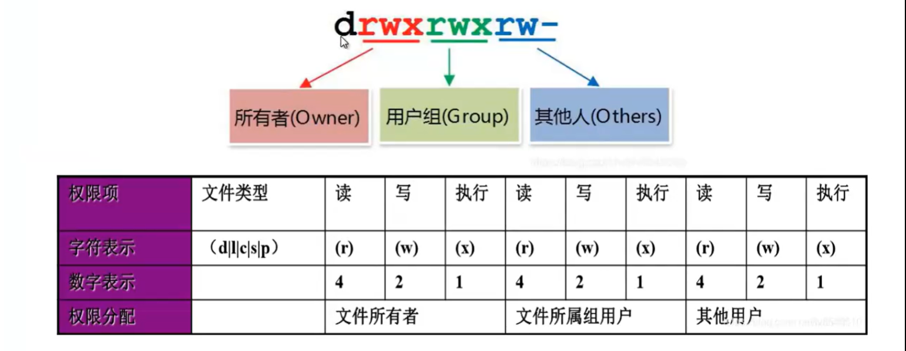

文件路径

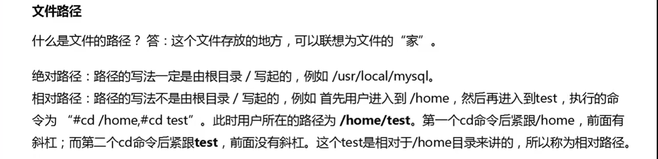

分级目录

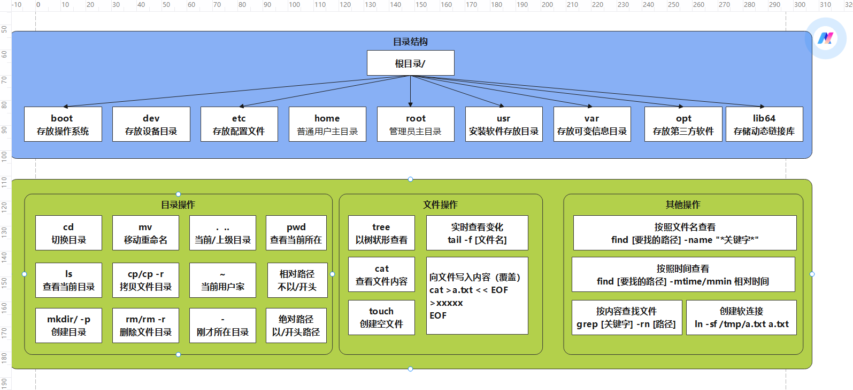

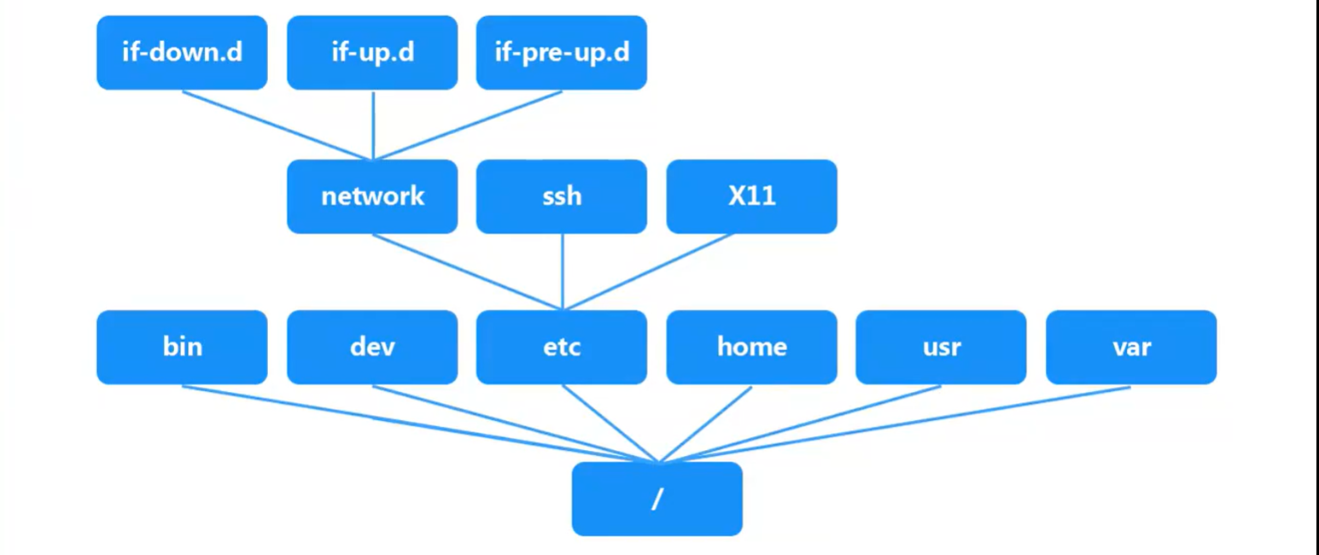

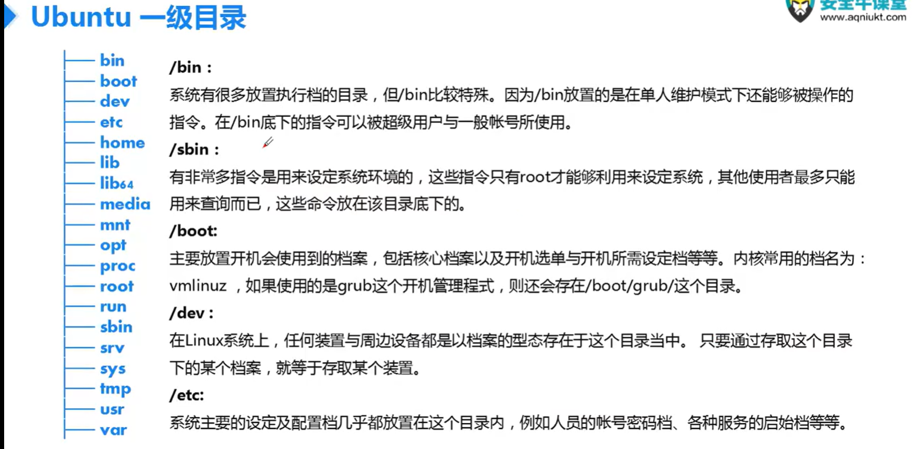

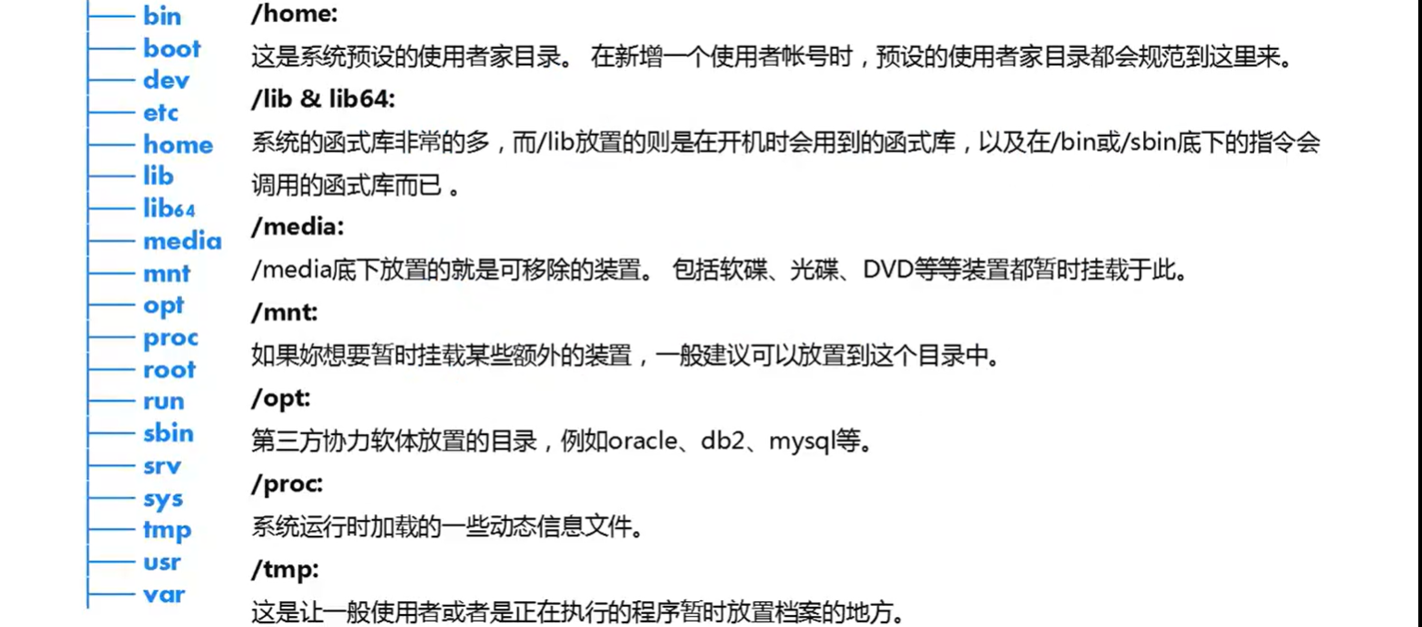

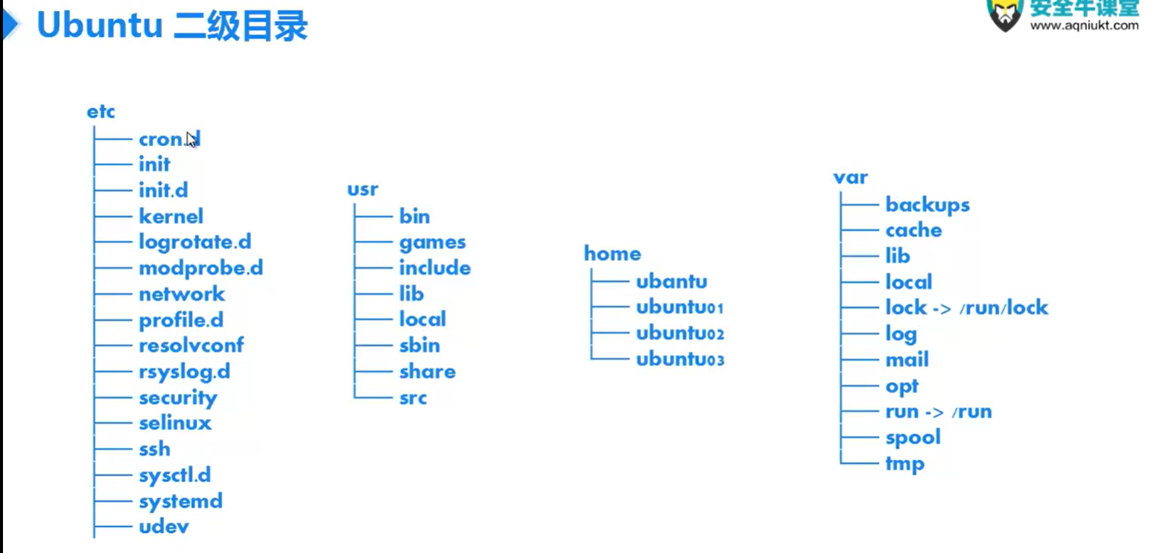

磁盘使用

内部存储架构

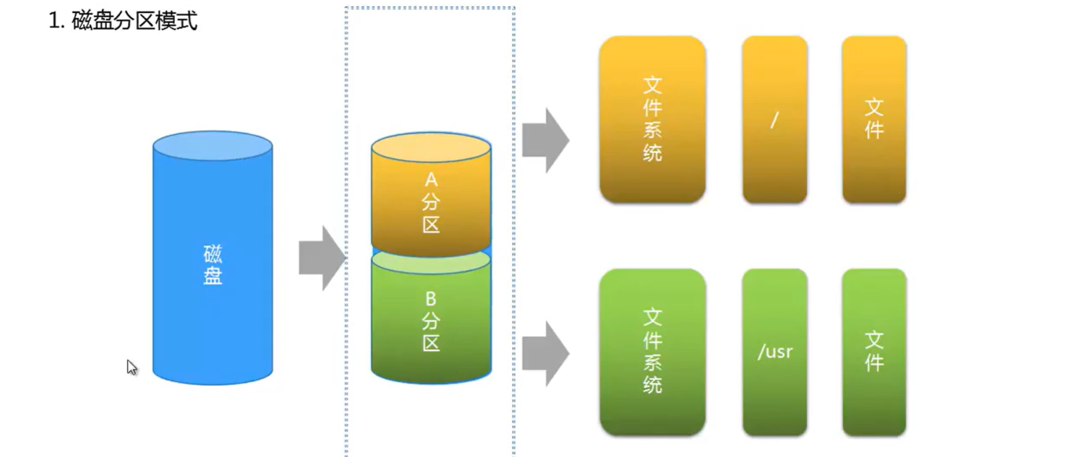

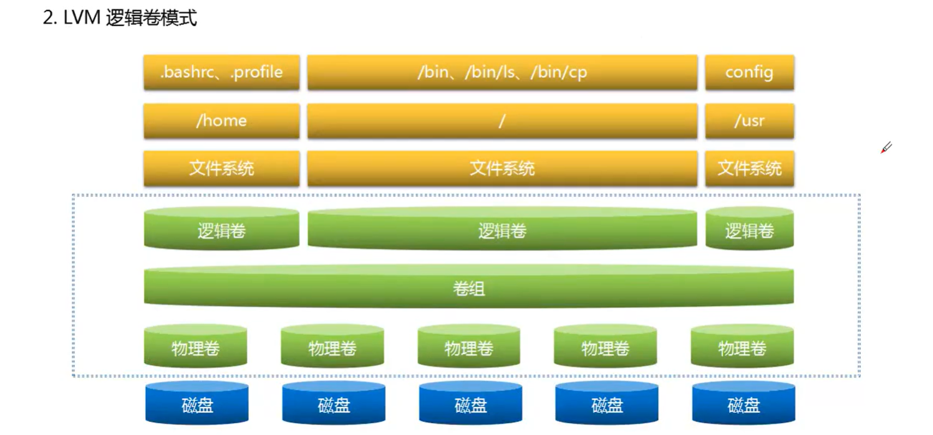

分区介绍

磁盘分区

磁盘分区是使用分区编辑器在磁盘划分几个逻辑部分，盘片一旦划分成分区（Partition），不同类的目录与文件可以存储进不同的分区。越多分区，也就有更多不同的地方，可以将文件的性质区分得更细，按照更为细分的性质，存储在不同的地方以管理文件；但太多分区就成了麻烦。空间管理、访问许可与目录搜索的方式，依属于安装在分区上的文件系统。当改变大小的能力依属于安装在分区上的文件系统时，需要谨慎地考虑分区的大小。

硬盘在记录所谓“分区”的情况时，会在主扇区创建一张硬盘分区表。

分区的类型实质上有两种：一个是主分区（Primary），另一个是扩展分区（Extend）。

主分区最多可以有4个，而扩展分区最多只能规划为1个，其实扩展分区并不能直接使用，它还需要被划分为

若干个逻辑分区（Logic），逻辑分区的个数最多可以存在12个。

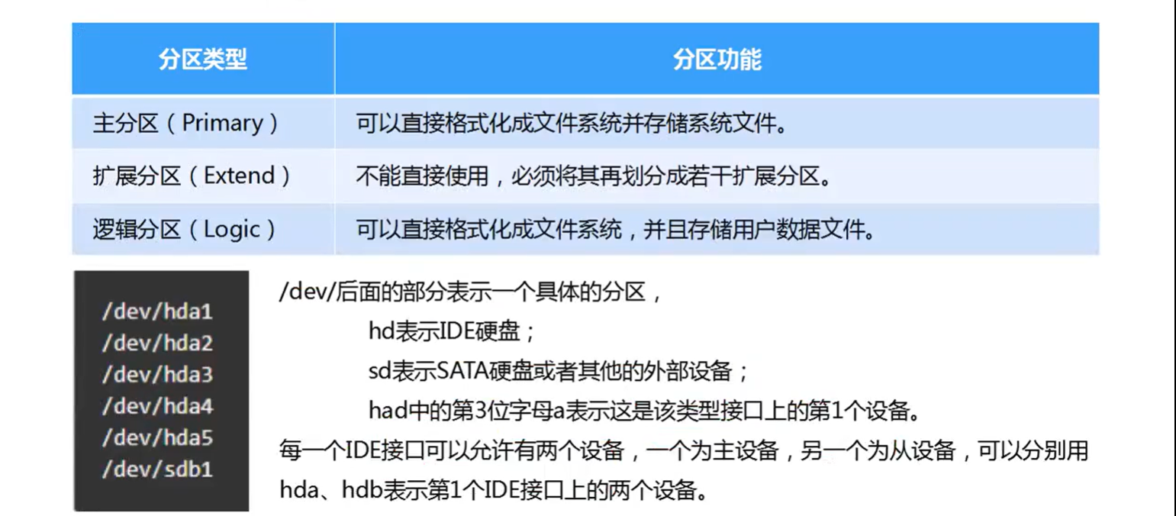

重要磁盘分区

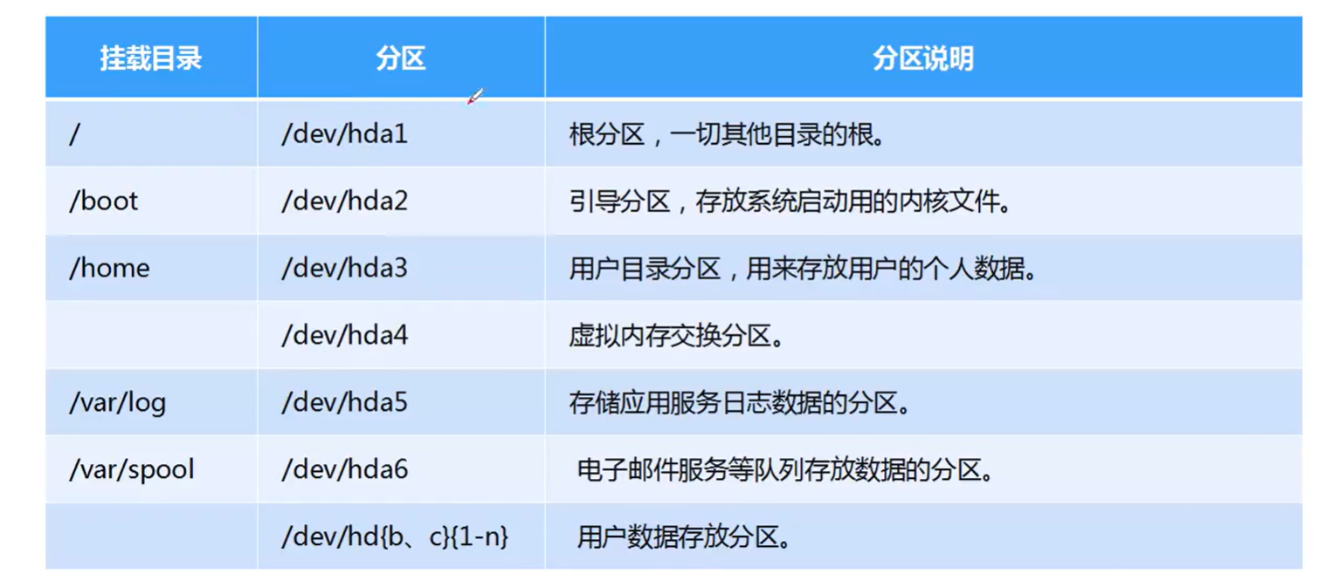

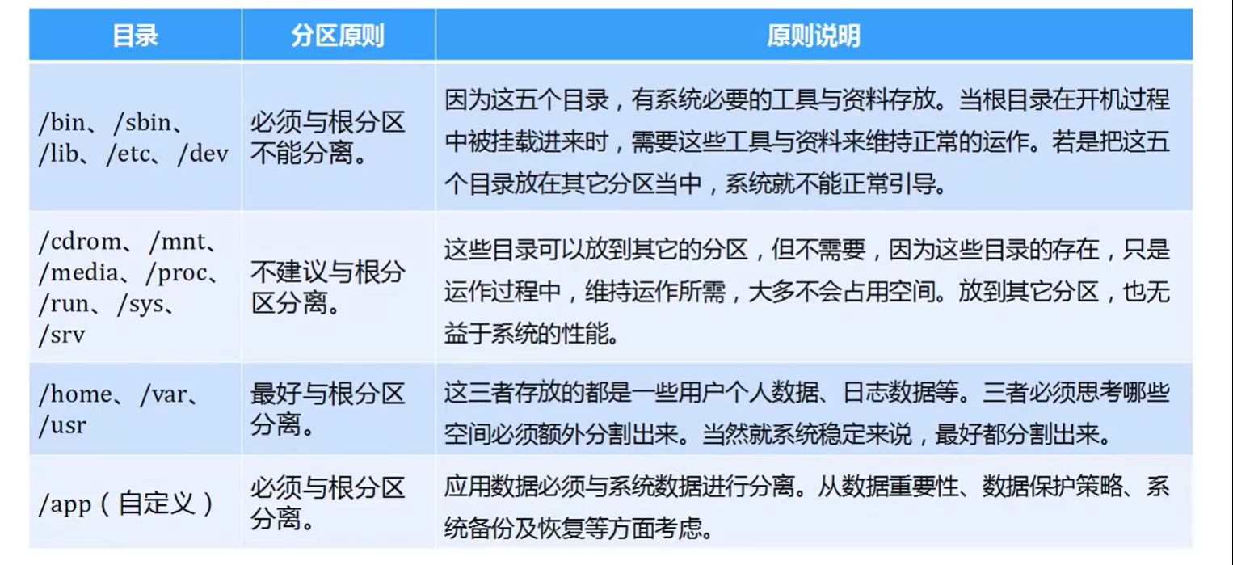

逻辑卷管理

优点：容易扩展，操作灵活



工具安装和使用技巧

常用操作和快捷键

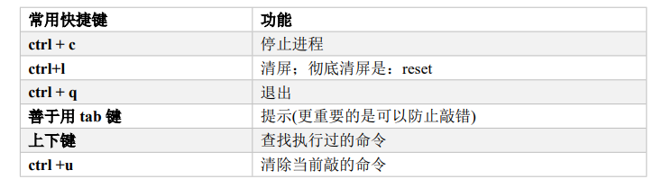

ctrl+a到行首

ctrl+e到行尾

ctrl+l清屏

ctrl+u/k删除到开头结尾

调整终端窗口

ctrl+shift+=放大终端窗口的字体显示

ctrl+-缩小终端窗口的字体显示

自动登录

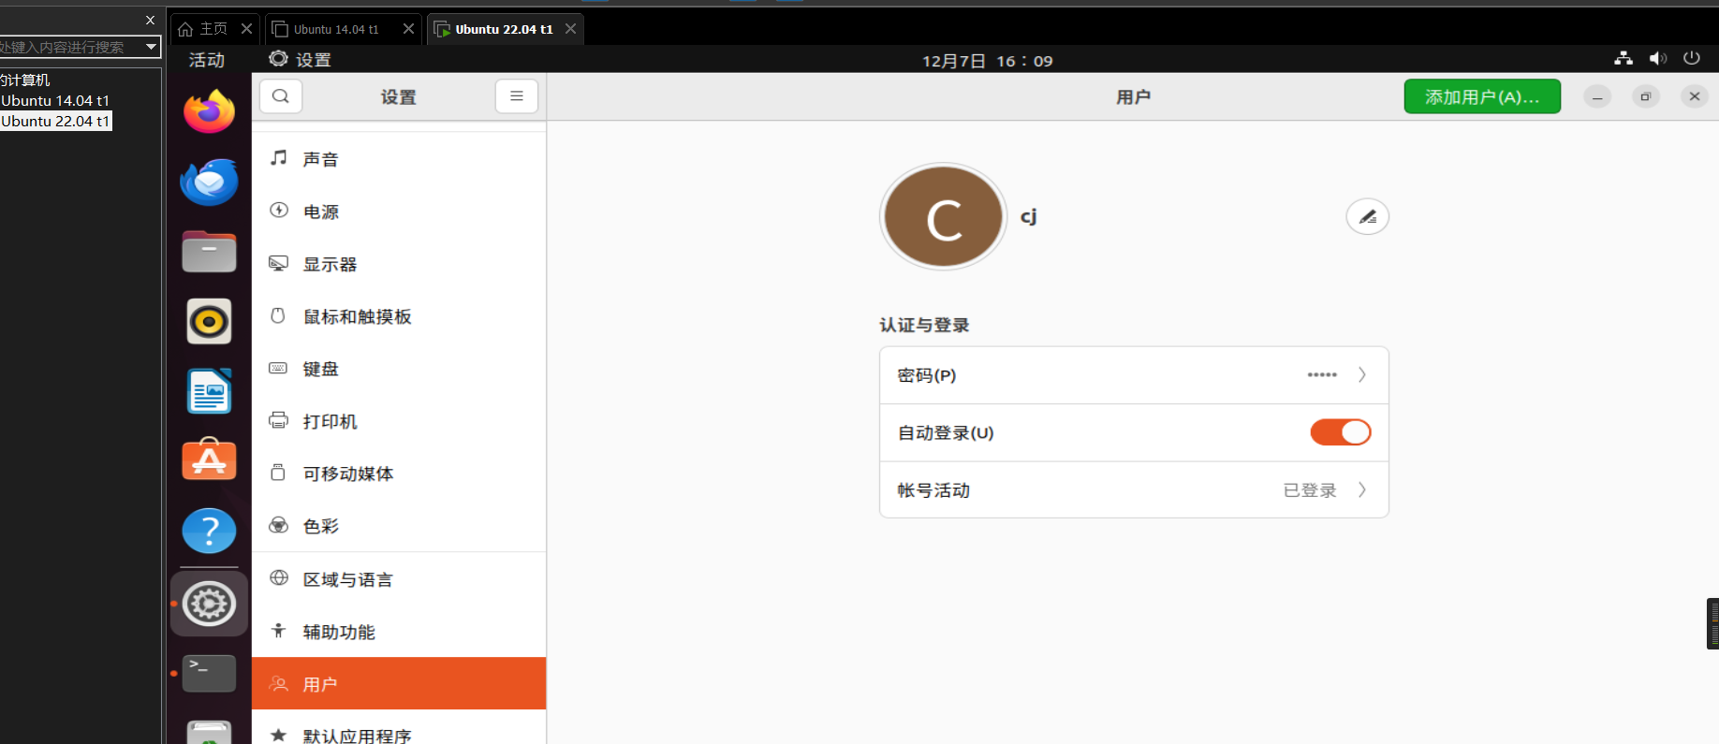

设置软件自动更新和镜像源

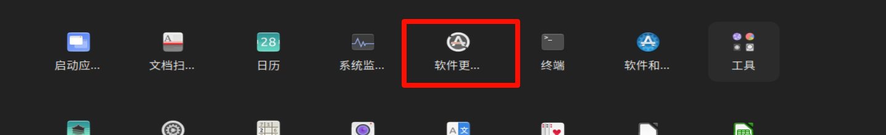

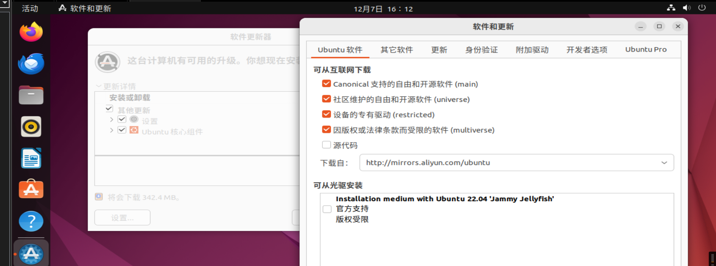

从虚拟环境电源进入BIOS

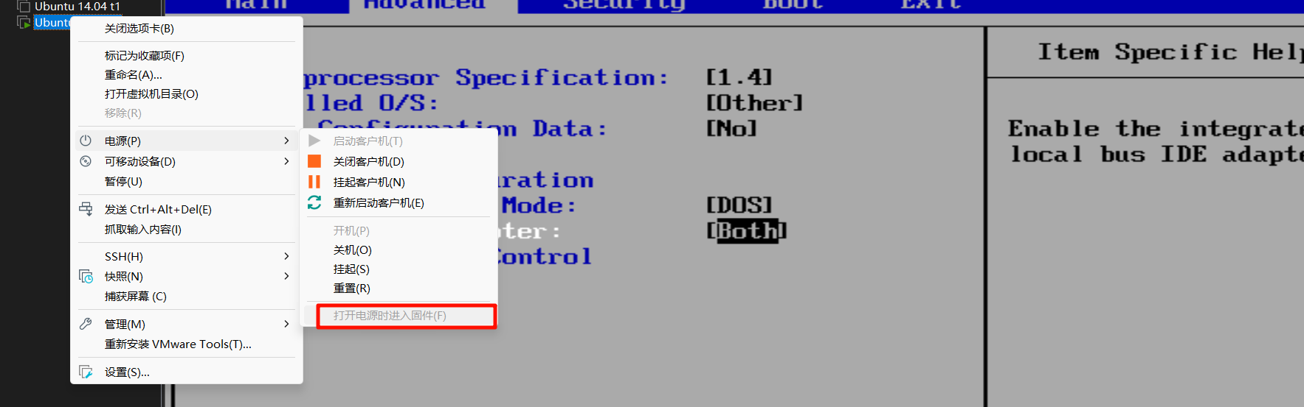

ubuntu进入与退出命令行模式

ctrl+alt+f1=>进入图形化用户选择界面

ctrl+alt+f2=>进入图形化登录界面

ctrl+alt+f3-f6=>进入命令行界面

ctrl+alt+f7=>黑屏

开机就进入命令行：$echo"false"|sudotee/etc/X11/default-display-manager

开机就进入图形桌面：$echo"/usr/sbin/gdm"|sudotee/etc/X11/default-display-manager

在命令行模式中要返回图形桌面：$startx

进入必备命令

history 显示历史命令

clear 清屏

man 命令 查看命令详细说明

命令 –-help 查看命令简洁说明

1. 我是谁？who



1. 我的服务器主机名是什么？hostname



1. 我的服务器的网络地址是什么？ip address
2. 我现在在什么位置？pwd



1. 我周围都有些什么东西？ls

ls -la



6.我如何从我的位置走到其他地方？cd

7.我累了，我想退出这个环境了？exit

退出用户

8.我想关闭服务器了？shutdown

shutdown now 立即关机

命令格式

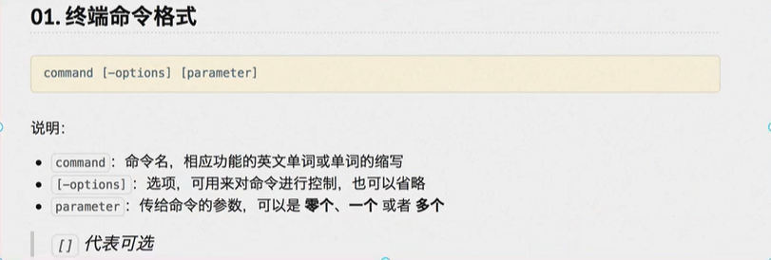

设置和虚拟机的共享文件夹vmtools

安装vmtools

1.进入centos

2.点击vm菜单的->installvmwaretools

3.centos会出现一个vm的安装包，xx.tar.gz

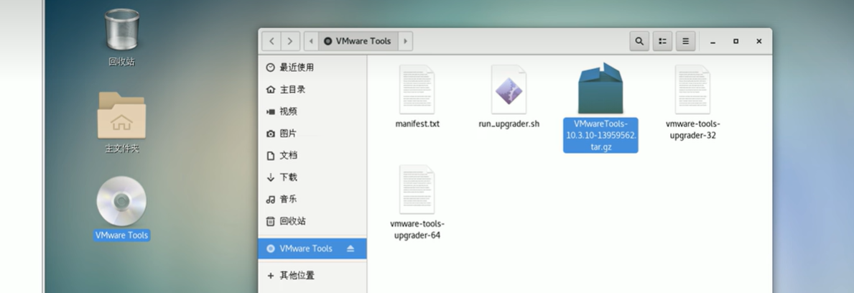

4.拷贝到/opt

5.使用解压命令tar，得到一个安装文件cd/opt[进入到opt目录]，输入命令：tar -zxvf xx.tar.gz

6.进入该vm解压的目录，/opt目录下cd vmware...

7.安装./vmware-install.pl

8.全部使用默认设置即可，就可以安装成功

9.注意：安装vmtools需要有gcc.查看是否安装gcc，命令gcc -v

设置共享文件夹

基本介绍

1.为了方便，可以设置一个共享文件夹，比如d:/myshare

具体步骤

菜单->vm->setting，如图设置即可注意：设置选项为alwaysenable，这样可以读写了windows和centos可共享d:/myshare目录可以读写文件了

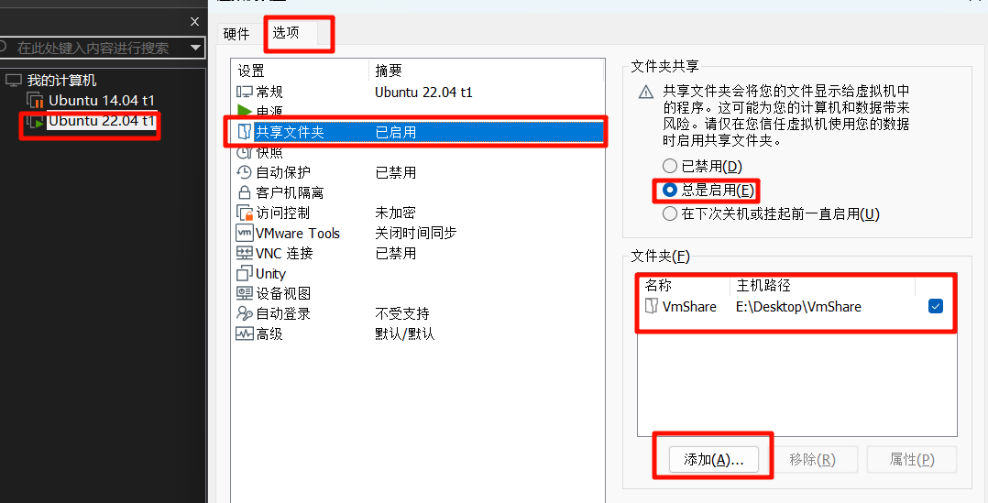

1. 共享文件夹在centos的/mnt/hgfs/下

Xshell

下载安装

<https://www.xshell.com/zh/free-for-home-school/>免费

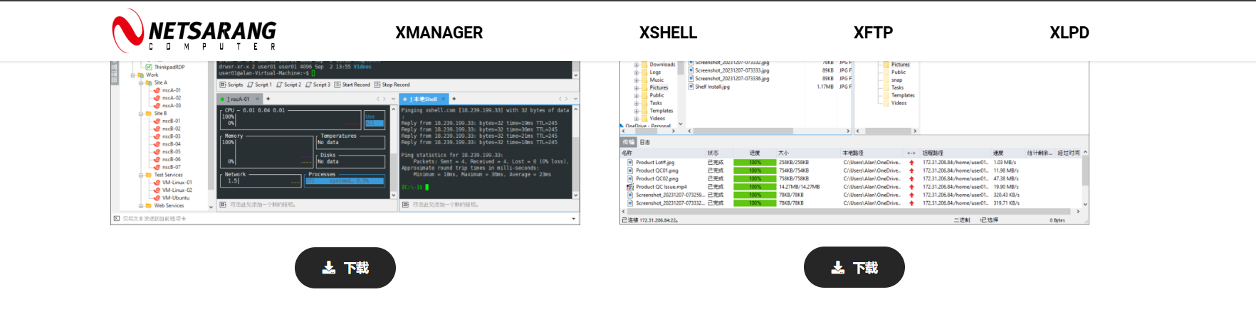

使用流程

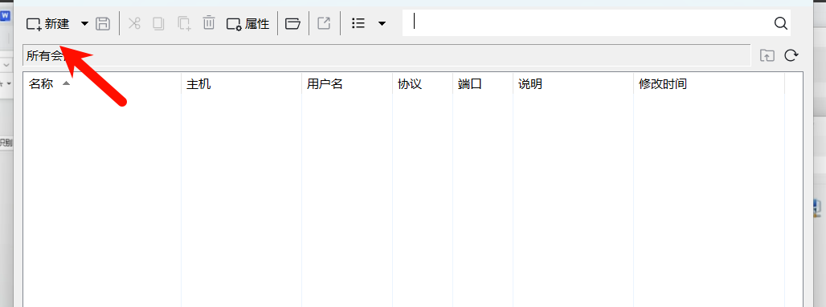

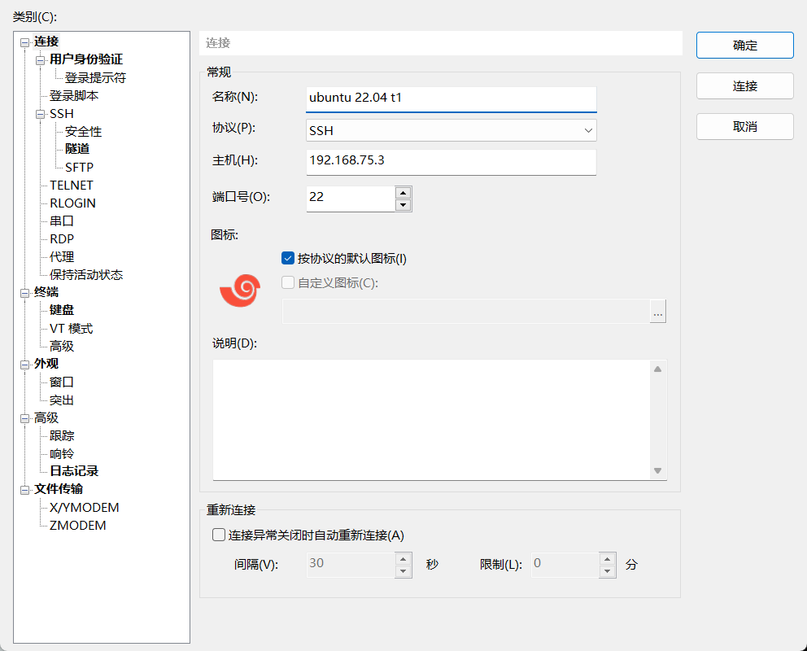

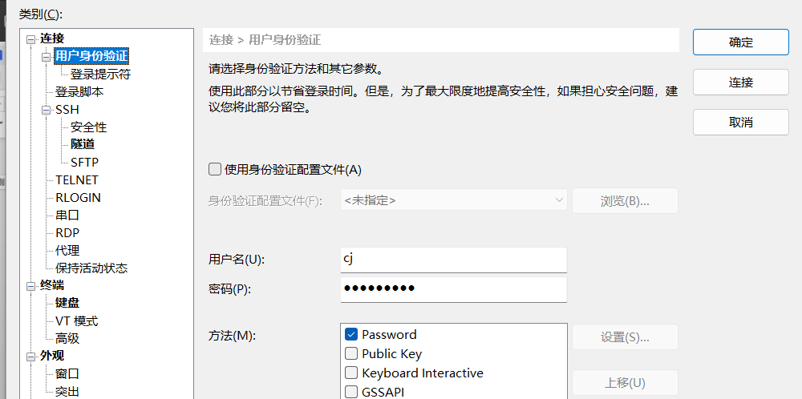

ubuntu默认不支持远程连接，需要下载对应安装包

sudo apt install ssh

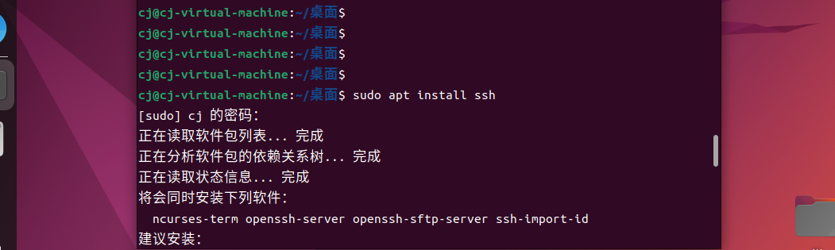

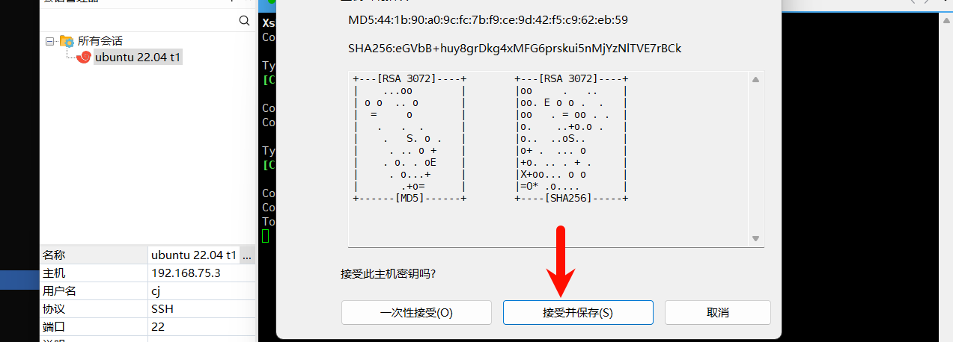

查看会话管理

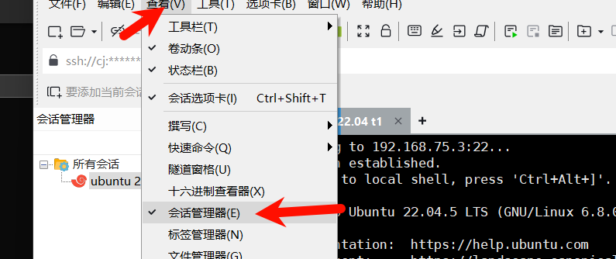

Xftp

下载

<https://www.xshell.com/zh/free-for-home-school/>免费

传输文件

直接嵌入xshell

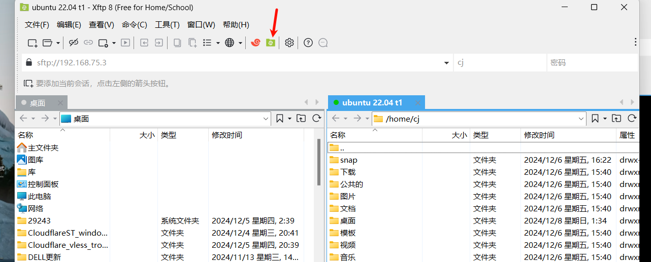

指定文件在其它软件中编辑

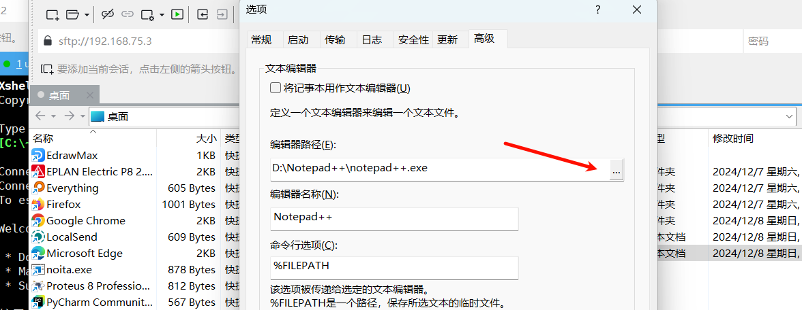

如果有乱码就设置utf-8

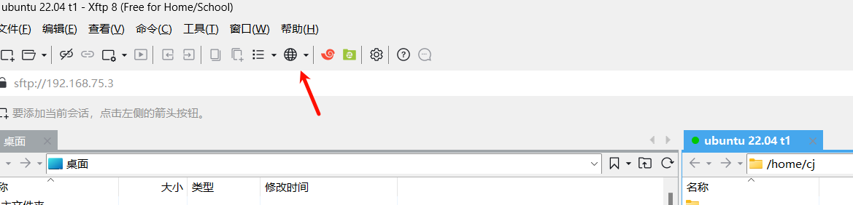

远程ssh登录

1. **安装SSH客户端**：
   * 如果你使用的是Linux或MacOS，SSH客户端通常已经预装在系统中。
   * 如果你使用的是Windows，你可能需要单独安装SSH客户端，比如使用Git Bash、PuTTY或Windows自带的OpenSSH客户端。
2. **获取服务器信息**：
   * 你需要知道Linux服务器的IP地址或主机名。
   * 你需要知道用于SSH登录的用户名。
   * 如果服务器配置了密码登录，你需要知道相应的密码；如果配置了密钥登录，你需要有对应的私钥文件。
3. **使用SSH命令连接**：
   * 打开终端或命令提示符。
   * 输入SSH命令，格式如下：

ssh [用户名]@[服务器IP地址或主机名]

* + 例如：

ssh user@example.com

* + 如果服务器监听的不是默认的22端口，你需要指定端口，格式如下：

ssh -p [端口号] [用户名]@[服务器IP地址或主机名]

* + 例如：

ssh -p 2222 user@example.com

1. **登录验证**：
   * 如果是首次连接到该服务器，系统会询问你是否信任该服务器的主机密钥，输入yes继续。
   * 如果使用密码登录，系统会提示你输入密码。
   * 如果使用密钥登录，确保你的私钥文件路径正确，并且有读取权限。
2. **连接成功**：
   * 验证通过后，你将登录到远程Linux服务器，可以在命令行中执行远程命令。
3. **配置SSH免密登录**（可选）：
   * 如果你不想每次登录都输入密码，可以设置SSH免密登录。这通常涉及到生成SSH密钥对，并将公钥复制到远程服务器上。

root用户登录

首次执行时，需要修改root密码

sudo passwd root

此时，root已经设置了密码，但是还不能用root登录桌面。

修改配置

按以下步骤，执行

root图形界面登录

步骤1

su root

在终端里 切换到root 用户

步骤2

gedit/etc/pam.d/gdm-autologin

在这一行前面加一个#

#authrequiredpam_succeed_if.so user!=root quiet_success

关闭并保存

步骤3

gedit/etc/pam.d/gdm-password

在这一行前面加一个#

#authrequiredpam_succeed_if.so user!=root quiet_success

关闭并保存

关闭虚拟机，重启后生效

步骤4



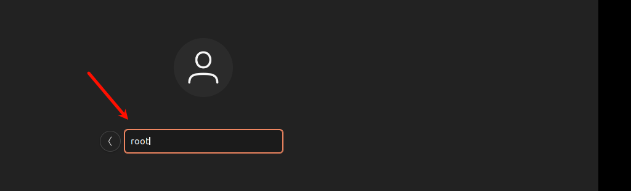



root远程登录

1. **安装SSH服务**（如果尚未安装）：

sudo apt-get install openssh-server

1. **检查SSH服务状态**：

ps -e | grep ssh

如果服务未启动，使用以下命令启动SSH服务：

sudo /etc/init.d/ssh start

1. **编辑SSH配置文件**： 打开/etc/ssh/sshd_config文件进行编辑：

sudo nano /etc/ssh/sshd_config

找到以下行：

#PermitRootLogin prohibit-password #没有就直接增加下面这行

将其修改为：

PermitRootLogin yes

这表示允许root用户登录。

1. **重启SSH服务**： 保存配置文件后，重启SSH服务以应用更改：

sudo systemctl restart ssh

或者使用：

sudo /etc/init.d/ssh restart

1. **设置root密码**（如果尚未设置）： 使用以下命令设置root用户的密码：

sudo passwd root

vim编辑器

三种模式

* 正常模式

以vim打开一个档案就直接进入一般模式了（这是默认的模式）。在这个模式中，你可以使用『上下

左右』按键来移动光标，你可以使用『删除字符』或『删除整行』来处理档案内容，也可以使用

『复制、粘贴』来处理你的文件数据。

* 插入模式

按下iI,o，O,a，A，r,R等任何一个字母之后才会进入编辑模式，一般来说按i即可.

* 命令行模式

在这个模式当中，可以提供你相关指令，完成读取、存盘、替换、离开vim、显示行号等的动作

则是在此模式中达成的！

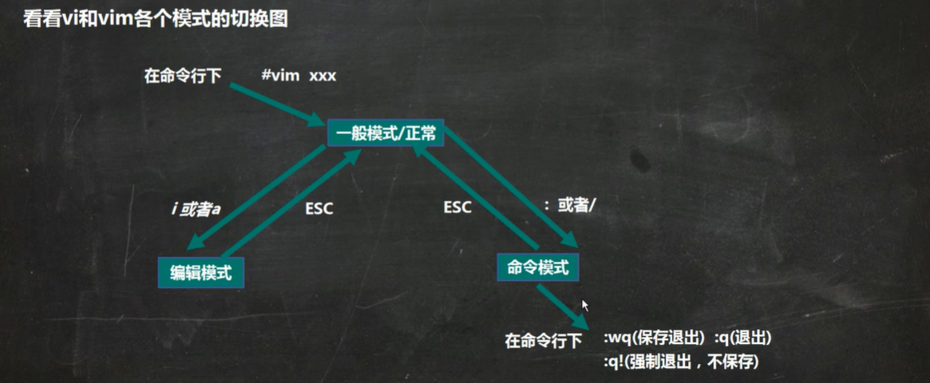

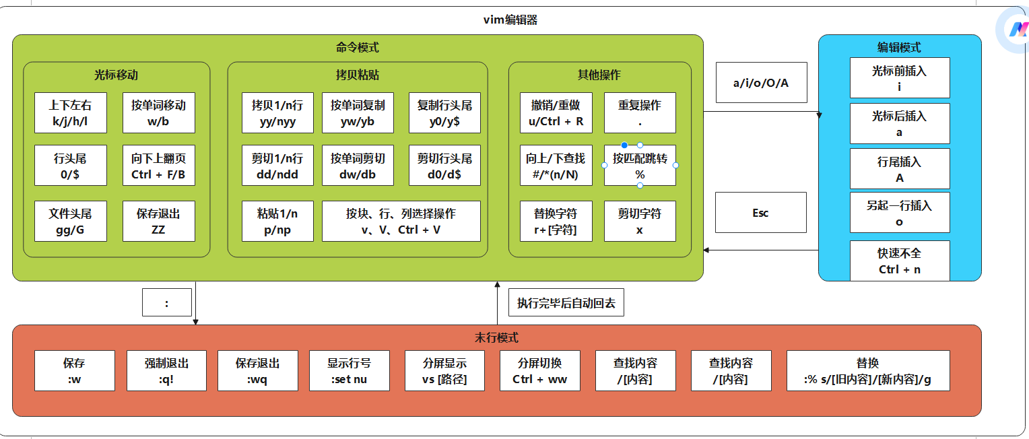

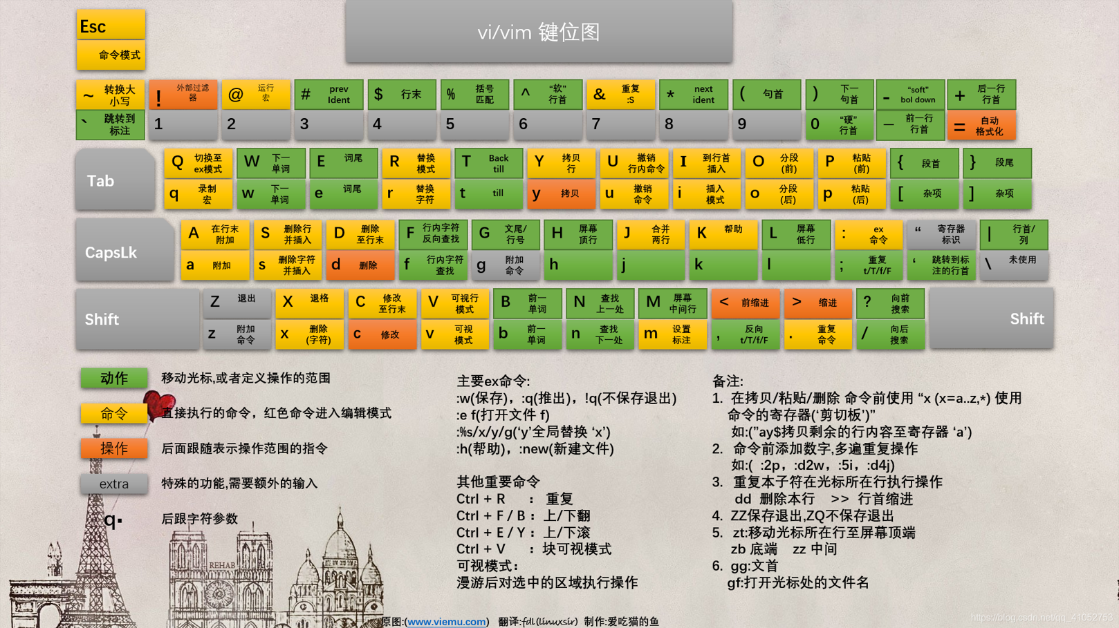

关机和重启命令

基本介绍

shutdown -h now立该进行关机

shutdown -h 1 1分钟后会关机

shutdown -r now现在重新启动计算机

halt关机，作用和上面一样.

reboot现在重新启动计算机

sync把内存的数据同步到磁盘.

注意细节

1．不管是重启系统还是关闭系统，首先要运行sync命令，把内存中的数据写到磁盘中

2．目前的shutdown/reboot/halt等命令均已经在关机前进行了sync，老韩提醒：小心驶得万年船

指定运行级别

基本介绍

运行级别说明：

0：关机

1：单用户【找回丢失密码】

2：多用户状态没有网络服务

3：多用户状态有网络服务

4：系统未使用保留给用户

5：图形界面

6：系统重启

常用运行级别是3和5，也可以指定默认运行级别，后面演示

应用实例

命令：init[0123456]应用案例：通过init来切换不同的运行级别，比如动5-3，然后关机。

从命令行界面返回图形化界面需要用sudo

sudo init 5

输入密码

设置默认运行级别

在centos7以前，/etc/inittab文件中.

进行了简化，如下：

multi-user.target: analogous to runlevel 3

graphical.target: analogous to runlevel 5

查看当前运行级别命令：systemctl get-default

设置默认运行级别命令：systemctl set-default multi-user.target #设置为3级，权限不够用sudo

设置主机名和主机映射

修改主机名

1.为了方便记忆，可以给linux系统设置主机名，也可以根据需要修改主机名

2.指令hostname：查看主机名

3.修改文件在/etc/hostname指定

4.修改后，重启生效

例如：

cj@cj-vm:~$ sudo vim /etc/hostname

修改主机映射

系统查找主机IP地址顺序：

系统缓存-》hosts文件-》DNS域名地址

windows查看和清理dns缓存命令

ipconfig /displaydns//DNS域名解析缓存

ipconfig /flushdns//手动清理dns缓存

windows

在C:\Windows\System32\drivers\etc\hosts文件指定即可

案例：192.168.200.130 hspedu100

linux

在/etc/hosts文件指定

案例：192.168.200.1 ThinkPad-PC

软件包管理

apt管理工具

添加新仓库

在Ubuntu系统中，信任一个新的APT仓库通常涉及到验证该仓库的GPG密钥，以确保软件包的来源是可信的，并且软件包在传输过程中没有被篡改。以下是信任一个新APT仓库的步骤：

1. **导入仓库的GPG密钥**： 通常，当你添加一个新的APT仓库时，你需要获取该仓库的GPG密钥，并将其导入到系统的密钥环中。这可以通过gpg命令和密钥服务器来完成。例如，如果你有一个仓库的密钥ID，你可以使用以下命令导入它：

sudo gpg --keyserver keyserver.ubuntu.com --recv-keys <KEY_ID>

替换<KEY_ID>为实际的密钥ID。

1. **将密钥添加到APT的受信任密钥环**： 一旦你导入了密钥，你需要将它添加到APT的受信任密钥环中。这可以通过以下命令完成：

sudo gpg --export --armor <KEY_ID> | sudo apt-key add -

或者，如果你已经有了密钥文件，可以直接添加：

sudo apt-key add <filename.gpg>

1. **添加仓库到源列表**： 将新的APT仓库添加到/etc/apt/sources.list文件或者/etc/apt/sources.list.d/目录下的某个文件中。例如：

echo "deb http://example.com/ubuntu focal main" | sudo tee /etc/apt/sources.list.d/example.list

1. **更新APT缓存**： 添加了新的仓库和密钥之后，你需要更新APT的缓存：

sudo apt update

1. **验证仓库**： 你可以使用apt policy命令来查看软件包的来源，并确认新的仓库已经被正确添加和信任。

请注意，从Ubuntu 20.10开始，apt-key和add-apt-repository命令被标记为弃用，推荐使用gpg命令来处理密钥。确保你使用的是仓库提供的最新的密钥管理方法，并且总是从可信的来源获取密钥。

换源

Ubuntu源位置/etc/apt/sources.list

例如，一个典型的Ubuntu 20.04 LTS的sources.list文件可能包含如下内容：

deb http://archive.ubuntu.com/ubuntu/ focal main restricted

deb-src http://archive.ubuntu.com/ubuntu/ focal main restricted

deb http://archive.ubuntu.com/ubuntu/ focal-updates main restricted

deb-src http://archive.ubuntu.com/ubuntu/ focal-updates main restricted

deb http://archive.ubuntu.com/ubuntu/ focal universe

deb-src http://archive.ubuntu.com/ubuntu/ focal universe

deb http://archive.ubuntu.com/ubuntu/ focal-updates universe

deb-src http://archive.ubuntu.com/ubuntu/ focal-updates universe

deb http://archive.ubuntu.com/ubuntu/ focal multiverse

deb-src http://archive.ubuntu.com/ubuntu/ focal multiverse

deb http://archive.ubuntu.com/ubuntu/ focal-updates multiverse

deb-src http://archive.ubuntu.com/ubuntu/ focal-updates multiverse

deb和deb-src分别表示二进制包和源代码包的源

Ubuntu官方的源服务器地址，focal是Ubuntu 20.04 LTS的代号

如果你想要更换Ubuntu的源，比如换成阿里源或清华源，你需要编辑sources.list文件，将其中的URL替换成新的源地址。记得在更改源之后执行sudo apt-get update来更新软件包列表

实例：

1. 在源网站找到Ubuntu选项

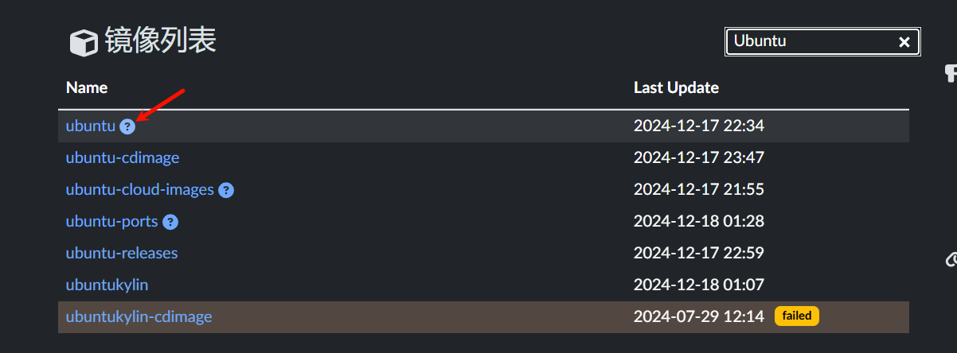

2. 选择对应的版本复制

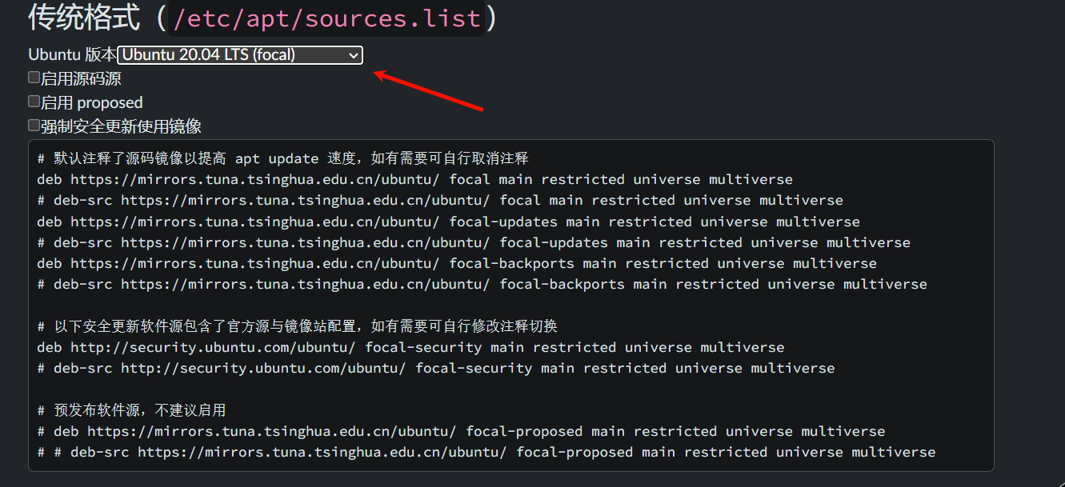

3. 替换/etc/apt/sources.list文件里的内容

4. sudo apt-get update来更新软件包列表

apt 命令

功能

apt 是高级包管理工具（Advanced Packaging Tool）的缩写，它是 Ubuntu 中最常用的软件包管理工具。apt 替代了早期版本的 apt-get 和其他相关工具，成为了一个更加统一和简化的前端。

特点

自动处理软件包之间的依赖关系。

提供安装、更新、升级和删除软件包的功能。

常用命令

* dpkg -L <package_name> #查看特定软件包安装的所有文件及其位置
* apt-get install -f #解决依赖关系
* sudo apt update：更新软件包列表，以便可以安装最新版本的软件包及其依赖项。
* sudo apt install package_name：安装名为 package_name 的软件包及其依赖项，同时也能更新软件包。
* sudo apt remove package_name：删除名为 package_name 的软件包，但保留其配置文件。
* sudo apt purge package_name：删除名为 package_name 的软件包及其配置文件。
* sudo apt upgrade：升级所有已安装的软件包到最新版本，同时解决依赖关系。
* sudo apt autoremove：自动删除不再需要的软件包。
* sudo apt search package_name：搜索软件包。
* sudo apt show package_name：显示软件包的详细信息。

列出已安装的软件包

dpkg -l

apt list --installed

这两个命令都会列出系统上所有已安装的软件包及其版本信息。使用 dpkg -l 命令时，输出的列表中每行包含软件包的状态、名称、版本和描述。状态字段中 ii 表示软件包已安装且未配置，rc 表示软件包已删除但配置文件仍存在等。使用 apt list --installed 命令时，输出的列表中每行包含软件包的名称、版本和仓库来源。

如果你只想要列出软件包的名称，可以使用以下命令：

dpkg -l | awk '{print $2}'

apt list --installed | awk -F'/' '{print $1}'

dpkg命令

安装软件包

* 安装本地的 .deb 文件：

bash

sudo dpkg -i /path/to/package.deb

或者

bash

sudo dpkg --install /path/to/package.deb

这将安装或更新指定的软件包。如果软件包有未满足的依赖关系，dpkg 会报错。

查询软件包

* 列出所有已安装的软件包：

bash

dpkg -l

或者

bash

dpkg --list

可以使用模式匹配来过滤结果，例如：

bash

dpkg -l 'pattern*'

* 显示特定软件包的信息：

bash

dpkg -s package_name

或者

bash

dpkg --status package_name

* 列出软件包安装的所有文件：

bash

dpkg -L package_name

或者

bash

dpkg --listfiles package_name

* 查找哪个已安装的软件包提供了指定的文件：

bash

dpkg -S /path/to/file

或者

bash

dpkg --search /path/to/file

卸载软件包

* 删除软件包，但保留其配置文件：

bash

sudo dpkg -r package_name

或者

bash

sudo dpkg --remove package_name

* 删除软件包及其配置文件：

bash

sudo dpkg -P package_name 或者 bash sudo dpkg --purge package_name ```

修复软件包

* 修复损坏的软件包（例如，由于依赖问题）：

bash

sudo dpkg --configure -a

这将配置所有未配置的软件包。

其他操作

* 打包目录为 .deb 文件：

bash

dpkg-deb --build /path/to/directory /path/to/output.deb

这将把指定目录打包成一个 .deb 文件。

* 解包 .deb 文件：

bash

dpkg-deb -x /path/to/package.deb /path/to/destination

或者

bash

dpkg-deb --extract /path/to/package.deb /path/to/destination

这将解包 .deb 文件到指定目录。

* 查看 .deb 文件的内容：

bash

dpkg-deb -c /path/to/package.deb

或者

bash

dpkg-deb --contents /path/to/package.deb

* 查看 .deb 文件的信息：

bash

dpkg-deb -I /path/to/package.deb

或者

bash

dpkg-deb --info /path/to/package.deb

dpkg 是一个底层的软件包管理工具，不自动处理软件包之间的依赖关系。在处理依赖问题时，通常需要结合使用 apt-get 或 apt 等高级包管理工具。

wget网络下载工具

wget 是一个非常强大的命令行工具，用于从网络上下载文件。

wget 选项 下载地址

选项

* -O <file> 或 --output-document=<file>：将下载内容保存到指定的文件中。如果 <file> 是 -，则将内容输出到标准输出（stdout）。
* -P <directory> 或 --directory-prefix=<directory>：设置下载文件的保存目录。
* -b 或 --background：将 wget 运行在后台，并将下载进度输出到日志文件。
* -c 或 --continue：继续部分下载的文件。对于大文件或网络不稳定时非常有用。
* -q 或 --quiet：静默模式，不显示下载进度和错误信息。
* -v 或 --verbose：详细模式，显示更多的调试信息。
* -nv 或 --no-verbose：非详细模式，减少输出的详细程度。
* -o <logfile> 或 --output-file=<logfile>：将输出信息保存到指定的日志文件中。

案例

wget <http://example.com/file.zip> #这会将 file.zip 下载到当前目录

wget -O custom_name.zip <http://example.com/file.zip> #使用 -O 选项可以指定下载文件的保存名称。

wget -P /path/to/directory <http://example.com/file.zip> # -P 选项用于指定下载文件的保存路径。

文件管理



文件定位

pwd 显示当前文件目录

man pwd 查看pwd命令手册

cd 改变工作目录

cd .. 回到上级目录，./表示当前目录

cd ../.. 回到上上级目录

ls/ll 查看当前目录文件

ls -a /home/cj 查看指定目录下的所有文件

ls -al 查看当前目录下所有文件的详细信息

ls -d 查看目录

ls -h 查看文件大小

tree 路径 以树状图列出文件

tree /tmp

cat 文件路径 查看文件内容

选项-n显示所有行的行号，包括空行

cat /bin/aptdcon | more 一页一页看，按空格翻页，按回车翻行，按q取消

cat /bin/apt-add-repository | less 按空格翻页，按j翻行

cat /bin/apt-add-repository | tail 看文件尾

more 文件路径 #文件内容分屏查看器

more 要查看的文件

|  |  |
| --- | --- |
| 操作 | 功能说明 |
| 空白键 | (space)代表向下翻一页； |
| Enter | 代表向下翻『一行』； |
| q | 代表立刻离开more，不再显示该文件内容。 |
| Ctrl+F | 向下滚动一屏 |
| Ctrl+B | 返回上一屏 |
| = | 输出当前行的行号 |
| :f | 输出文件名和当前行的行号 |

less 分屏显示文件内容

less 指令用来分屏查看文件内容，它的功能与 more 指令类似，但是比 more 指令更加强大，支持各种显示终端。less 指令在显示文件内容时，并不是一次将整个文件加载之后才显示，而是根据显示需要加载内容，对于显示大型文件具有较高的效率。

less 要查看的文件

|  |  |
| --- | --- |
| 操作 | 功能说明 |
| 空白键 | 向下翻动一页； |
| [pagedown] | 向下翻动一行 |
| [pageup] | 向上翻动一行； |
| /字串 | 向下搜寻『字串』的功能；n：向下查找；N：向上查找； |
| ?字串 | 向上搜寻『字串』的功能；n：向上查找；N：向下查找； |
| q | 离开 less 这个程序； |

tail 文件路径 在尾部输出文件内容

tail 用于输出文件中尾部的内容，默认情况下 tail 指令显示文件的后 10 行内容。

（1）tail 文件 （功能描述：查看文件尾部 10 行内容）

（2）tail -n 5 文件 （功能描述：查看文件尾部 5 行内容，5 可以是任意行数）

（3）tail -f 文件 （功能描述：实时追踪该文档的所有更新）

|  |  |
| --- | --- |
| 选项 | 功能 |
| -n<行数> | 输出文件尾部n行内容 |
| -f | 显示文件最新追加的内容，监视文件变化 |

which 查找文件

which ls

/usr/bin/ls

文件修改

chmod 改变文件模式

chmod 777 /test.txt 所有用户都能读写

chmod +w /test.txt 所有用户都能写

chmod +r /test.txt 所有用户都能读

alias 定义别名

alias te='ls -a' 把ls -a命令用te代替

echo 字符串 >或者>> 文件 写入内容

选项：-e：支持反斜线控制的字符转换

echo 'sadf' 回显内容

echo 'asdf' > test.txt 清除文件内容，并写入字符串

echo 'asdf' >> test.txt 追加内容

cat >>或者> 文件 << eof 追加或覆盖写入内容

cat > 1.txt << eof 覆盖写入内容

sdafsafwe

fwse

rege

wf

fawe

fw

eof 以eof结尾

cat >> 1.txt << eof 追加写入内容

sdafsafwe

fwse

rege

wf

fawe

fw

eof 以eof结尾

mv 移动文件或重命名

（1）mv oldNameFile newNameFile （功能描述：重命名）

（2）mv /temp/movefile /targetFolder （功能描述：移动文件）

mv /bin/test.txt /home/ 移动test到home文件夹

mov test.txt ad.txt 把test改名为ad

>输出重定向和>>追加

（1）ls -l > 文件 （功能描述：列表的内容写入文件 a.txt 中（覆盖写））

（2）ls -al >> 文件 （功能描述：列表的内容追加到文件 aa.txt 的末尾）

（3）cat 文件 1 > 文件 2 （功能描述：将文件 1 的内容覆盖到文件 2）

（4）echo “内容” >> 文件

文件增加删除

ln 源文件 目标文件 创建软连接

ln -s t.txt /tmp/text.txt

touch 文件名 创建文件

cp 源文件 目标文件 复制文件

cp 1 w -r #加-r递归复制整个文件夹

mkdir 创建目录

mkdir c/d/f -p 没有目录则创建

rm 文件名 删除文件

|  |  |
| --- | --- |
| 选项 | 功能 |
| -r | 递归删除目录中所有内容 |
| -f | 强制执行删除操作，而不提示用于进行确认。 |
| -v | 显示指令的详细执行过程 |

rm -rf dssz/ #递归删除目录中所有内容

rmdir 目录 删除目录

rmdir c/d/f -p #递归删除

文件归档和压缩

gzip/gunzip 压缩和解压缩

gzip 文件 （功能描述：压缩文件，只能将文件压缩为*.gz 文件）（1）只能压缩文件不能压缩目录 （2）不保留原来的文件

gzip houge.txt

gunzip 文件.gz （功能描述：解压缩文件命令）

gunzip houge.txt.gz

tar 打包

tar [选项] XXX.tar.gz 将要打包进去的内容 （功能描述：打包目录，压缩后 的文件格式.tar.gz）

|  |  |
| --- | --- |
| 选项 | 功能 |
| -c | 产生.tar打包文件 |
| -v | 显示详细信息 |
| -f | 指定压缩后的文件名 |
| -z | 打包同时压缩 |
| -x | 解包.tar文件 |

tar -zcvf houma.tar.gz houge.txt bailongma.txt #压缩多个文件

tar -zcvf xiyou.tar.gz xiyou/ #压缩目录

tar -zxvf houma.tar.gz #解压到当前目录

tar -zxvf xiyou.tar.gz -C ./xiyou2 #解压到指定目录

文件和文件内容查找

find [搜索范围] [选项]

find 指令将从指定目录向下递归地遍历其各个子目录，将满足条件的文件显示在终端。

|  |  |
| --- | --- |
| 选项 | 功能 |
| -name<查询方式> | 按照指定的文件名查找模式查找文件 |
| -user<查询方式> | 查找属于指定用户名所有文件 |
| -size<文件大小> | 按照指定的文件大小查找文件，单位为:  b —— 块（512 字节）  c —— 字节  w —— 字（2 字节）  k —— 千字节  M —— 兆字节  G —— 吉字节 |

atguigu@ubuntu:~/桌面$ find ./ -name "*.txt" #根据名称查找当前目录下所有以.txt 结尾的文件

atguigu@ubuntu:~/桌面$ find ./ -size +200c #在当前目录下查找大于 200 字节的文件（+n 大于 -n 小于 n 等 于）

grep 过滤查找及“|”管道符

grep 选项 查找内容 源文件

|  |  |
| --- | --- |
| 选项 | 功能 |
| -n | 显示匹配行及行号。 |

atguigu@ubuntu:~/桌面$ ls | grep -n houge #查找houge在第几行

文件通配符

* 匹配零个或多个字符，但不匹配”.”开头的文件，即隐藏文件

? 匹配任何单个字符，一个汉字也算一个字符

~ 当前用户家目录

~mage 用户mage家目录

.和~+ 当前工作目录

[0-9]匹配数字范围

[a-z]一个字母

[A-Z]一个字母

[wang]匹配列表中的任何的一个字符

[^Awang]匹配列表中的所有字符以外的字符

[^a-z]匹配列表中的所有字符以外的字符

别外还有在Linux系统中预定义的字符类：man7glob

[:digit：]：任意数字，相当于0-9

[：lower：]：任意小写字母，表示a-z

[:upper：]：任意大写字母，表示A-Z

[:alpha:]：任意大小写字母

[：alnum：]：任意数字或字母

[:blank:]：水平空白字符

[:space:]：水平或垂直空白字符

[:punct：]：标点符号

[:print：]：可打印字符

[:cntr1:]：控制（非打印）字符

[：graph：]：图形字符

[：xdigit:]：十六进制字符

用户管理

用户操作

useradd 用户名 （功能描述：添加新用户）

useradd -m xiaochen -g shehui -G qianrushi #创建xiaochen这个用户，并且创建家目录，主组shehui，附加组qianrushi

-g, --gid GROUP 新账户主组的名称或 ID

-G, --groups GROUPS 新账户的附加组列表

-m, --create-home 创建用户的主目录

adduser 用户名 （功能描述：添加新用户）

atguigu@ubuntu:/home$ sudo adduser tangseng

passwd 用户名 （功能描述：设置用户密码）

atguigu@ubuntu:~/桌面$ sudo passwd tangseng

id 用户名 查看用户是否存在

atguigu@ubuntu:~/桌面$ id tangseng

cat /etc/passwd 查看创建了哪些用户

atguigu@ubuntu:~/桌面$ cat /etc/passwd

账户信息：root:x:0:0:root:/root:/bin/bash

用户名：登录时需要认证：ID：组ID：描述：家目录：使用的shell终端

cat /etc/shadow 存储用户密码

jx:$6$Kduk60uj

用户名：加密的密码

su（ swith user） 切换用户

su 用户名称 （功能描述：切换用户，只能获得用户的执行权限，不能获得环境变量）

su - 用户名称 （功能描述：切换到用户并获得该用户的环境变量及执行权限）

userdel 删除用户

（1）userdel 用户名 （功能描述：删除用户但保存用户主目录）

（2）userdel -r 用户名 （功能描述：用户和用户主目录，都删除）

usermod 修改用户

usermod -l 新用户名 老用户名

usermod -d /home/新用户名 -m 新用户名

|  |  |
| --- | --- |
| 选项 | 功能 |
| -l | 改变用户名 |
| -d | 修改家目录 |

（1）改变用户名 atguigu@ubuntu:~$ sudo usermod -l meihouwang sunwukong

（2）更改家目录 atguigu@ubuntu:~$ sudo usermod -d /home/meihouwang -m meihouwang

w/who 查看正操作本机用户

cj@cj-virtual-machine:~$ w

23:31:38 up 55 min, 4 users, load average: 0.68, 0.21, 0.07

USER TTY 来自 LOGIN@ IDLE JCPU PCPU WHAT

cj tty2 tty2 02:25 21:07m 0.09s 0.08s /usr/libexec/gnome-session-binary --session=ubuntu

cj pts/1 192.168.75.1 02:48 20:25m 0.66s 0.12s sshd: cj [priv]

cj pts/2 192.168.75.1 23:30 1.00s 0.05s 0.01s w

组操作

groupadd 新增组

groupadd 组名

atguigu@ubuntu:~$ sudo groupadd xitianqujing

groupdel 删除组

groupdel 组名

atguigu@ubuntu:~$ sudo groupdel xitianqujing

groupmod 修改组名

groupmod -n 新组名 老组名

|  |  |
| --- | --- |
| 选项 | 功能描述 |
| -n | 指定工作组的新组名 |

修改 xitianqujing 组名称为 xitian

atguigu@ubuntu:~$ sudo groupmod -n xitian xitianqujing

cat /etc/group 查看用户组

cj@cj-virtual-machine:~$ cat /etc/group

cj1:x:1001:

cj2:x:1002:

cj3:x:1003:

a1:x:1004:

用户和组操作

在 Linux 和 Unix 系统中，每个用户都有一个主组（primary group）和可能的多个附加 组（secondary groups 或 additional groups）.

用户的主组在用户创建时被指定，默认与用户名称相同，当用户创建一个新文件或目录 时，默认情况下，这些文件或目录会被分配给用户的主组。

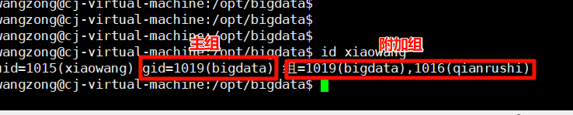

usermod -g 组名 用户名 修改用户主组

atguigu@ubuntu:~$ sudo usermod -g xitian zhubajie

红框为主组名

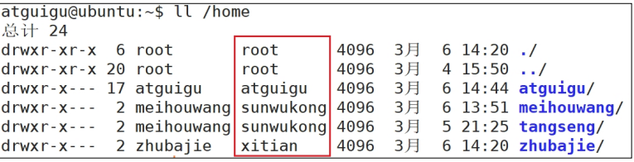

usermod -aG 组名 用户名 将用户添加到附加组

cj@cj-virtual-machine:~$ sudo usermod -aG qwe cj2

/etc/group 文件存储了用户和附加组的映射关系，每一行对应一个用户组，第三个冒号 后面是以该组作为附加组的用户列表，列表为空表示没有用户将其作为附加组。

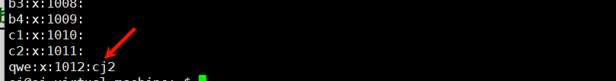

gpasswd -a 用户名 组名 添加用户到用户组

cj@cj-virtual-machine:~$ sudo gpasswd -a cj2 qwe

gpasswd -d 用户名 组名 从用户组删除用户

cj@cj-virtual-machine:~$ sudo gpasswd -d cj2 qwe

deluser 用户名 组名 从用户组删除用户

atguigu@ubuntu:~$ sudo deluser zhubajie atguigu

sudo 设置普通用户具有 root 权限

让执行sudo命令不需要密码

进入到sudoers

atguigu@ubuntu:~/桌面$ sudo vim /etc/sudoers

找到%sudo行，在最后一个ALL前加NOPASSWD:

找到下面一行(50 行)，如下所示：

# Allow members of group sudo to execute any command

%sudo ALL=(ALL:ALL) ALL

在最后一个 ALL 前添加 NOPASSWD:，则 该组的成员通过 sudo 命令操作时不必输入密码。

# Allow members of group sudo to execute any command

%sudo ALL=(ALL:ALL) NOPASSWD:ALL

保存退出wq！

保存退出。注意：sudoers 文件没有写权限，保存退出要用 wq!。

查看 sudo 组的成员

atguigu@ubuntu:~$ sudo cat /etc/group

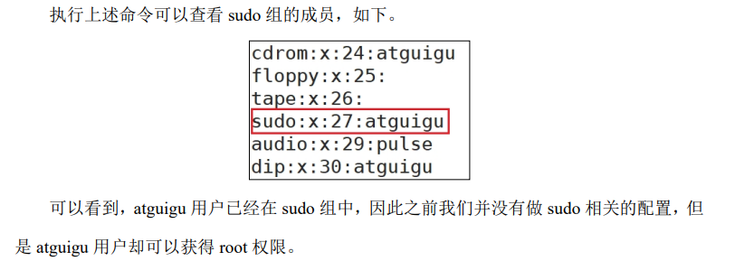

将 sunwukong 添加到 sudo 组中

atguigu@ubuntu:/home$ sudo usermod -aG sudo sunwukong #以附加组形式添加

重新查看 sudo 组的成员

atguigu@ubuntu:~$ sudo cat /etc/group



文件权限管理

文件属性

介绍

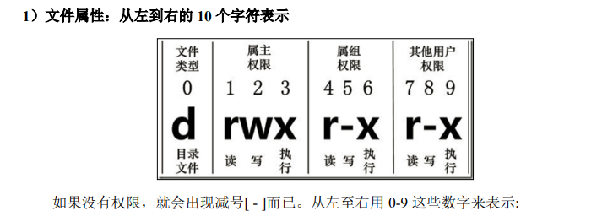

（1）0 首位表示类型 在 Linux 中第一个字符代表这个文件是目录、文件或链接文件等等 - 代表文件 d 代表目录 l 链接文档(link file)；

（2）第 1-3 位确定属主（该文件的所有者）拥有该文件的权限。---User

（3）第 4-6 位确定属组（所有者的同组用户）拥有该文件的权限，---Group

（4）第 7-9 位确定其他用户拥有该文件的权限 ---Other

rxw 作用文件和目录的不同解释

（1）作用到文件：

[ r ]代表可读（read）: 可以读取，查看

[ w ]代表可写（write）: 可以修改，但是不代表可以删除该文件，删除一个文件的 前提条件是对该文件所在的目录有写权限，才能删除该文件.

[ x ]代表可执行（execute）:可以被系统执行

（2）作用到目录：0

[ r ]代表可读（read）: 可以读取，ls 查看目录内容

[ w ]代表可写（write）: 可以修改，目录内创建+删除+重命名目录

[ x ]代表可执行（execute）:可以进入该目录

chmod改变文件权限



u：所有者 g：所有组 o：其他人 a：所有人（u、g、o 的总和）

（1）第一种方式变更权限

chmod [{ugoa}{+-=}{rwx}] 文件或目录

atguigu@ubuntu:~/桌面$ chmod u-x,o+x houge.txt

（2）第二种方式变更权限

chmod [mode=421 ] [文件或目录]

r=4 w=2 x=1 rwx=4+2+1=7atguigu@ubuntu:~/桌面$ chmod 777 houge.txt

chown改变文件所有者

chown [选项] [最终用户] [文件或目录] （功能描述：改变文件或者目录的所有者）

选项 功能 -R 递归操作 #把里面的文件权限全部改变

chown -R xiaochen:qianrushi /qianrushi #把嵌入式目录下的所有文件的u和g改为xiaochen和嵌入式

chgrp改变文件所属组

chgrp [最终用户组] [文件或目录] （功能描述：改变文件或者目录的所属组）

atguigu@ubuntu:~/桌面$ sudo chgrp root houge.txt

网络服务和配置

基本命令

IP a #查看网卡信息

图形界面配置

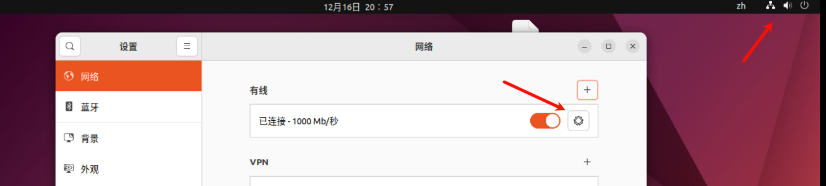

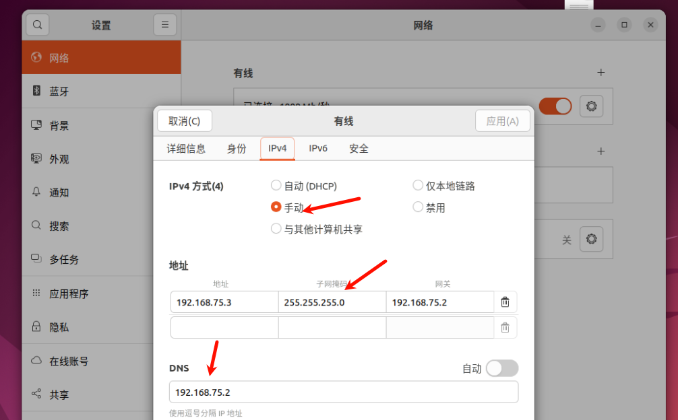

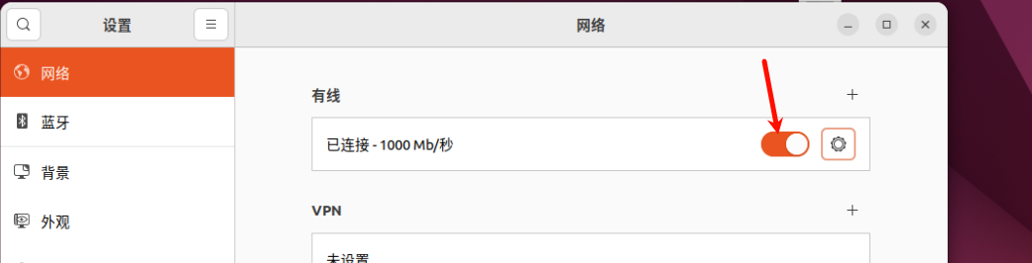

重启计算机

命令行配置

老旧的networking配置

Ubuntu，可以使用netplan来保存网络配置。首先，编辑/etc/netplan/01-netcfg.yaml文件：

sudo vim /etc/netplan/01-netcfg.yaml

network:

version: 2

renderer: networkd

ethernets:

eth0:#要配置的网卡

dhcp4: no

addresses:

- 192.168.1.100/24

gateway4: 192.168.1.1

nameservers:

addresses: [8.8.8.8, 8.8.4.4]

保存并退出编辑器后，应用配置：

sudo netplan apply

重启计算机

新式的NetworkManager配置

命令说明

1. **检查网络设备状态**：

nmcli device status

1. **开启/关闭网络接口**：
2. nmcli device set <设备名称> managed yes
3. nmcli connection up <连接名称>

nmcli connection down <连接名称>

1. **设置静态IP**：
2. nmcli connection modify <连接名称> ipv4.addresses <IP地址>/<子网掩码>
3. nmcli connection modify <连接名称> ipv4.gateway <网关IP>
4. nmcli connection modify <连接名称> ipv4.method manual

nmcli connection modify <连接名称> ipv4.dns <DNS服务器IP>

1. **应用更改并重启网络服务**：

nmcli connection up <连接名称>

配置案例

1. **创建一个新的网络连接**： 首先，你需要创建一个新的网络连接配置文件。你可以使用 nmcli 命令行创建一个新的连接，或者手动创建一个 .nmconnection 文件。

使用 nmcli 创建一个新的连接：

nmcli connection add type ethernet con-name "MyStaticConnection"

这里 type ethernet 表示这是一个有线连接，con-name 是你给这个连接起的名字。

1. **设置连接的IPv4配置**： 接下来，你需要为这个连接设置静态IP配置。

nmcli connection modify "MyStaticConnection" ipv4.method manual

nmcli connection modify "MyStaticConnection" ipv4.addresses 192.168.1.100/24

nmcli connection modify "MyStaticConnection" ipv4.gateway 192.168.1.1

nmcli connection modify "MyStaticConnection" ipv4.dns 8.8.8.8,8.8.4.4

这里：

* + ipv4.method manual 设置为手动配置。
  + ipv4.addresses 192.168.1.100/24 设置静态IP地址和子网掩码。
  + ipv4.gateway 192.168.1.1 设置默认网关。
  + ipv4.dns 8.8.8.8,8.8.4.4 设置DNS服务器地址。

1. **自动连接**： 如果你希望这个连接在网络接口激活时自动连接，可以设置为自动连接。

nmcli connection modify "MyStaticConnection" connection.autoconnect yes

1. **应用更改**： 应用以上更改，启动新的网络连接。

nmcli connection up "MyStaticConnection"

1. **验证连接**： 最后，你可以检查网络连接的状态，确保一切正常。

nmcli connection show "MyStaticConnection"

nmcli device status

这些步骤将创建一个新的静态IP网络连接。请根据你的网络环境替换IP地址、子网掩码、网关和DNS服务器地址。如果你的网络接口名称不是 eth0，也请相应替换。

编辑网络配置文件

对于静态网络配置，可以直接编辑/etc/network/interfaces文件。

1. **编辑/etc/network/interfaces文件**：

sudo nano /etc/network/interfaces

添加以下内容（以eth0为例）：

auto eth0

iface eth0 inet static

address 192.168.1.100

netmask 255.255.255.0

gateway 192.168.1.1

dns-nameservers 8.8.8.8

保存并退出编辑器。

1. **重启网络服务**：

sudo systemctl restart NetworkManager

网络服务

systemctl status network #查看网络服务状态

或者 sudo systemctl status NetworkManager

systemctl restart network #重启网络服务

或者 sudo systemctl restart NetworkManager

netstat或ss 显示网络统计信息和端口占用情况

sudo apt install net-tools #安装网络工具使用netstat

基本语法

netstat或ss -anp |grep 进程号 （功能描述：查看该进程网络信息）

netstat或ss -nlp | grep 端口号 （功能描述：查看网络端口号占用情况）

|  |  |
| --- | --- |
| 选项 | 功能 |
| -n | 拒绝显示别名，能显示数字的全部转化成数字 |
| -l | 仅列出有在listen（监听）的服务状态 |
| -p | 表示显示哪个进程在调用 |
| -t | 显示 TCP 端口 |
| -u | 显示 UDP 端口。 |

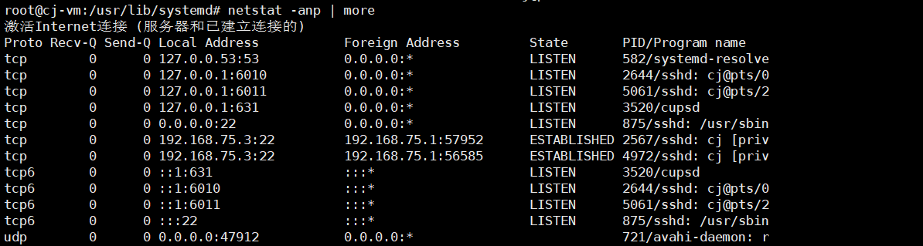

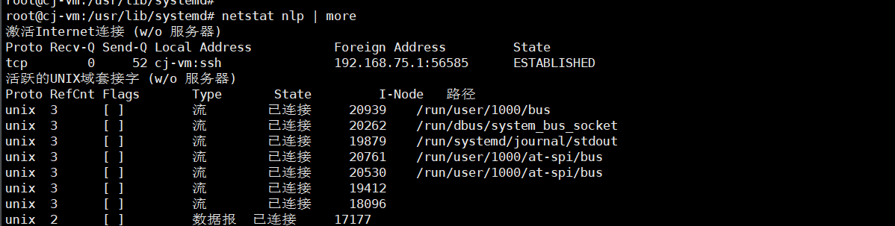

日志管理

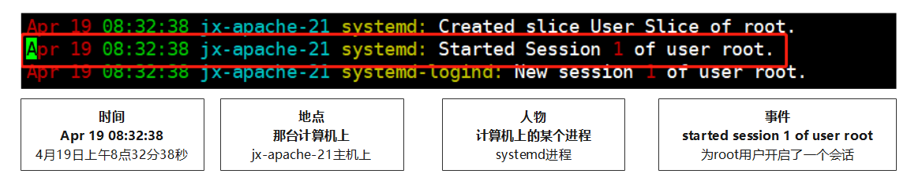

查看日志信息

vim 日志文件路径

|  |  |
| --- | --- |
| 日志文件路径 | 描述 |
| /var/log/dmesg | 它记录了内核环缓冲区（kernel ring buffer）中的消息。这个缓冲区包含了从系统启动开始到当前时间内核产生的所有消息。dmesg命令用于查看这些消息，它们通常包括硬件检测信息、驱动程序消息、系统错误和警告等。 |
| /var/log/syslog | 系统日志，记录了系统启动、运行和关闭过程中的事件。 |
| /var/log/auth.log | 认证日志，记录了用户登录、认证和授权相关的事件。 |
| /var/log/daemon.log | 守护进程日志，记录了系统守护进程的日志信息。 |
| /var/log/kern.log | 内核日志，记录了内核产生的日志信息。 |
| /var/log/user.log | 用户日志，记录了用户级别的日志信息。 |
| /var/log/dpkg.log | Debian包管理日志，记录了软件包的安装、升级和卸载事件。 |
| /var/log/alternatives.log | 记录了软件包替代版本的日志。 |
| /var/log/apt/history.log | APT历史日志，记录了APT软件包管理器的操作历史。 |
| /var/log/bootstrap.log | 系统启动时的引导日志。 |
| /var/log/installer | 系统安装过程中的日志。 |
| /var/log/lastlog | 记录了所有用户的最后登录时间。 |
| /var/log/wtmp | 记录了所有用户的登录和注销事件。 |
| /var/log/btmp | 记录了失败的登录尝试。 |
| /var/log/faillog | 记录了失败的认证尝试。 |
| /var/log/mail | 邮件日志，记录了邮件系统的相关事件。 |
| /var/log/ufw.log | UFW（Uncomplicated Firewall）日志，记录了防火墙的事件。 |
| /var/log/apache2/ | Apache Web服务器的日志目录，包含访问日志和错误日志。 |
| /var/log/mysql/ | MySQL数据库的日志目录。 |
| /var/log/tomcat7/catalina.out | Tomcat Web服务器的日志文件。 |
| /var/log/nginx/error.log | Nginx Web服务器的错误日志。 |
| /var/log/nginx/access.log | Nginx Web服务器的访问日志。 |
| /var/log/Xorg.0.log | X服务器的日志。 |
| /var/log/boot.log | 系统启动日志。 |
| /var/log/upstart/ | Upstart系统的日志目录。 |
| /var/log/unattended-upgrades/ | 自动软件包升级的日志目录。 |
| /var/log/cron | Cron守护进程的日志。 |
| /var/log/sysstat/ | 系统统计信息日志目录。 |
| /var/log/lfd.log | 日志文件轮转的日志。 |
| /var/log/anaconda/ | Anaconda安装程序的日志目录。 |
| /var/log/postgresql/ | PostgreSQL数据库的日志目录。 |

进程服务管理

服务管理

systemctl list-unit-files #列出所有服务状态

systemctl status [服务名] #查询服务状态

systemctl start/stop [服务名] #开启/停止服务

作用于本次开机，重启后失效

systemctl restart [服务名] #重启服务

systemctl enable/disable [服务名] #启用/禁止开机自启动

journalctl -u [服务名] --no-pager #查看服务日志

服务配置文件的位置/usr/lib/systemd/system/

**服务配置文件示例：**

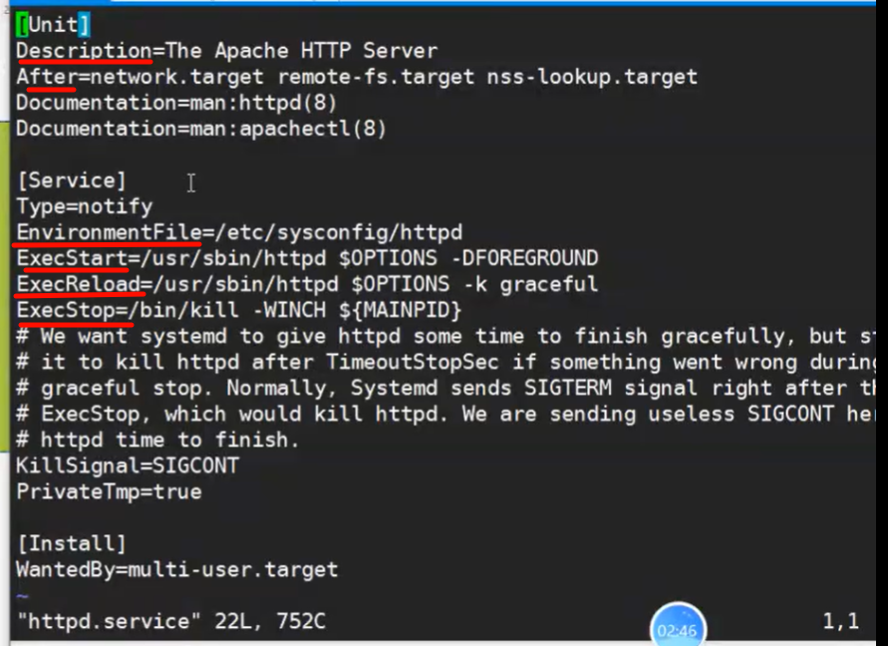

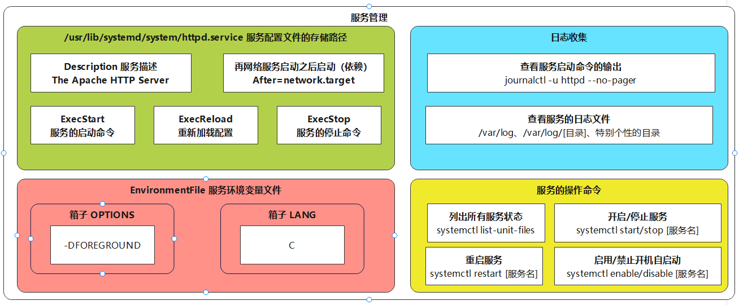

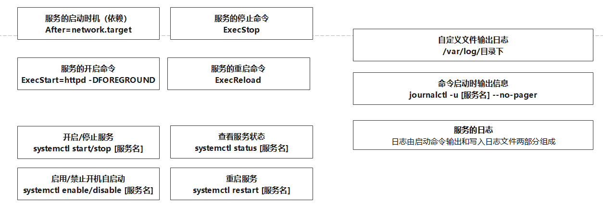

进程管理

进程是正在执行的一个程序或命令，每一个进程都是一个运行的实体，都有自己的地址空间，并占用一定的系统资源。

ps 查看当前系统进程状态

ps:process status 进程状态

基本语法

ps -aux | grep xxx （功能描述：查看系统中所有进程）

ps -ef | grep xxx （功能描述：可以查看子父进程之间的关系）

|  |  |
| --- | --- |
| 选项 | 功能 |
| -a | 选择所有进程 |
| -u | 显示所有用户的所有进程 |
| -x | 显示没有终端的进程 |

ps -aux 显示信息说明

|  |
| --- |
| ➢ USER：该进程是由哪个用户产生的 |
| ➢ PID：进程的 ID 号 |
| ➢ %CPU：该进程占用 CPU 资源的百分比，占用越高，进程越耗费资源； |
| ➢ %MEM：该进程占用物理内存的百分比，占用越高，进程越耗费资源； |
| ➢ VSZ：该进程占用虚拟内存的大小，单位 KB； |
| ➢ RSS：该进程占用实际物理内存的大小，单位 KB； |
| ➢ TTY：该进程是在哪个终端中运行的。其中 tty1-tty7 代表本地控制台终端，tty1-tty6 |
| 是本地的字符界面终端，tty7 是图形终端。pts/0-255 代表虚拟终端。 |
| ➢ STAT：进程状态。常见的状态有：R：运行、S：睡眠、T：停止状态、s：包含子 |
| 进程、+：位于后台 |
| ➢ START：该进程的启动时间 |
| ➢ TIME：该进程占用 CPU 的运算时间，注意不是系统时间 |
| ➢ COMMAND：产生此进程的命令名 |

ps -ef 显示信息说明

|  |
| --- |
| ➢ UID：用户 ID |
| ➢ PID：进程 ID |
| ➢ PPID：父进程 ID |
| ➢ C：CPU 用于计算执行优先级的因子。数值越大，表明进程是 CPU 密集型运算，执行优先级会降低；数值越小，表明进程是 I/O 密集型运算，执行优先级会提高 |
| ➢ STIME：进程启动的时间 |
| ➢ TTY：完整的终端名称 |
| ➢ TIME：CPU 时间 |
| ➢ CMD：启动进程所用的命令和参数 |

经验技巧

如果想查看进程的 CPU 占用率和内存占用率，可以使用 aux;

如果想查看进程的父进程 ID 可以使用 ef;

atguigu@ubuntu:~/桌面$ ps -ef | grep tail

atguigu 43823 38358 0 17:14 pts/0 00:00:00 tail -F

houge.txt

kill 终止进程

基本语法

kill [选项] 进程号 （功能描述：通过进程号杀死进程）

killall 进程名称 （功能描述：通过进程名称杀死进程，也支持通配符，这在系统因负载过大而变得很慢时很有用）

|  |  |
| --- | --- |
| 选项 | 功能 |
| -9 | 表示强迫进程立即停止 |

atguigu@ubuntu:~/桌面$ kill -9 43823

atguigu@ubuntu:~/桌面$ killall tail

free -m查看服务器总体内存

free -m （功能描述：查看服务器总体内存）

root@cj-vm:/usr/lib/systemd# free -m

total used free shared buff/cache available

内存： 1920 1008 103 12 808 738

交换： 6045 272 5773

top查看系统健康状态

基本命令

top [选项]

|  |  |
| --- | --- |
| 选项 | 功能 |
| -d 秒数 | 指定top命令每隔几秒更新。 |
| -i | 使top不显示任何闲置或者僵死进程。 |
| -p | 通过指定监控进程ID来仅仅监控某个进程的状态。 |

操作说明

|  |  |
| --- | --- |
| 操作 | 功能 |
| P | 以CPU使用率排序，默认就是此项 |
| M | 以内存的使用率排序 |
| N | 以PID排序 |
| q | 退出top |

查询结果字段解释

（1）第一行信息为任务队列信息

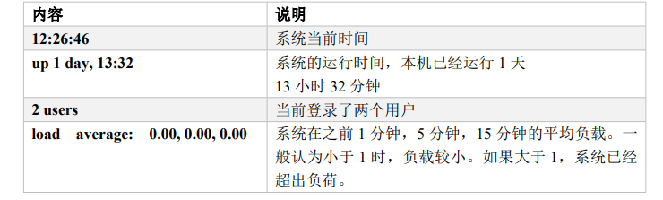

（2）第二行为进程信息

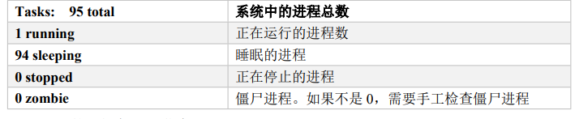

（3）第三行为 CPU 信息

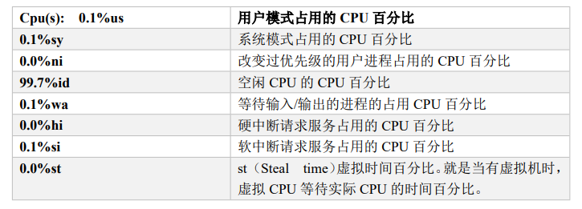

（4）第四行为物理内存信息

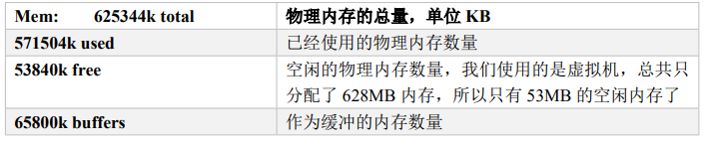

（5）第五行为交换分区（swap）信息

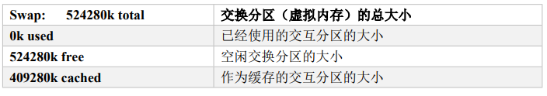

防火墙操作

Ubuntu防火墙默认关闭全部端口，须手动打开。

systemctl status ufw #查看防火墙状态

systemctl stop ufw #临时关闭防火墙

systemctl enable ufw #设置开机时启动防火墙

systemctl disable ufw #设置开机时关闭防火墙

systemctl is-enabled ufw #查看服务是否开机自启

disabled 表示开机不自启

enabled 表示开机自启

ufw allow <port>/<protocol> #开启端口

ufw allow 80/tcp #如果你想要允许所有协议的流量通过某个端口，可以省略协议部分

ufw delete allow <port>/<protocol> #关闭端口

ufw delete allow 80/tcp

ufw status verbose #检查防火墙状态和规则

Status: active

To Action From

-- ------ ----

80/tcp ALLOW Anywhere

22/tcp ALLOW Anywhere

ufw deny from [IP地址] #限制特定IP地址的访问

sudo ufw deny from 192.168.1.100

ufw allow from [IP地址] #允许来自特定IP地址的访问

sudo ufw allow from 192.168.1.100 to any port 22 proto tcp #只允许来自IP地址192.168.1.100的SSH访问

ufw delete [rule_number] #删除特定编号的规则

ufw delete allow [port]/[protocol] #删除允许特定端口的规则

ufw reset重置防火墙规则

这将重置ufw到初始状态，但不会禁用它

ufw reload #更新防火墙规则

这将重新加载防火墙规则，通常在修改配置文件后使用。

计算机启动过程

legacy boot 传统启动

Unified ExtensibleFirmware Interface(UEFI)启动

统一可扩展固件接口系统

1. **加电自检（POST）**：
   * 当计算机接通电源后，BIOS（基本输入输出系统）或UEFI（统一可扩展固件接口）开始执行，进行加电自检，检查硬件是否正常工作。
2. **BIOS/UEFI设置**：
   * BIOS/UEFI会根据其设置或固件中的默认设置，确定启动顺序，决定从哪个设备（如硬盘、SSD、USB驱动器等）启动操作系统。
3. **启动设备选择**：
   * 根据BIOS/UEFI设置，计算机会从指定的启动设备读取启动扇区（MBR）或GPT分区中的启动加载器。
4. **引导加载器**：
   * 引导加载器（如GRUB或Windows的Boot Manager）被加载到内存中，它允许用户选择要启动的操作系统或内核。
5. **内核加载**：
   * 引导加载器加载操作系统的内核到内存中。内核是操作系统的核心，负责管理系统资源。
6. **初始化硬件**：
   * 内核初始化系统硬件，包括CPU、内存、硬盘、显卡等。
7. **文件系统检查**：
   * 如果需要，操作系统会检查文件系统的完整性，确保没有损坏。
8. **用户界面加载**：
   * 操作系统的用户界面（如Windows的桌面或Linux的图形界面）被加载，用户可以开始交互。
9. **启动服务和应用程序**：
   * 操作系统启动必要的后台服务和应用程序，完成启动过程

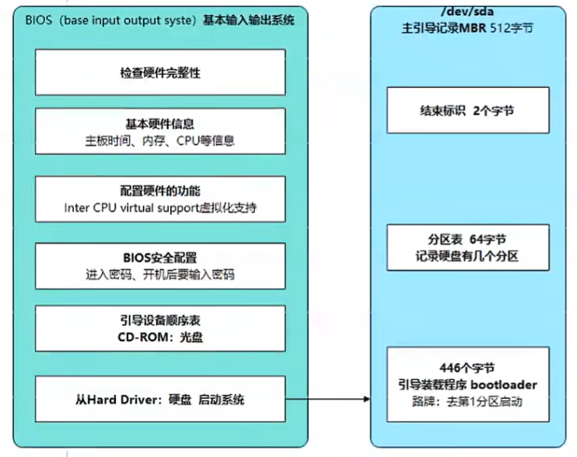

grub文件路径/boot/grub/grub.cfg

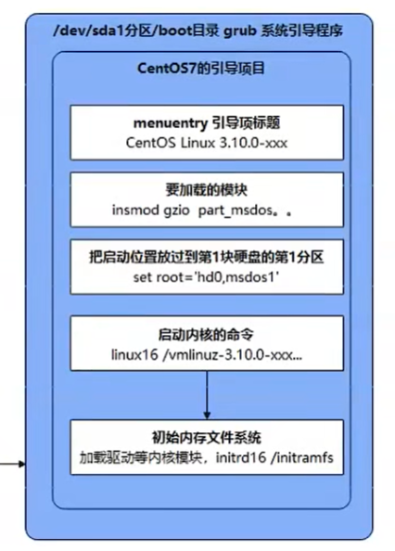

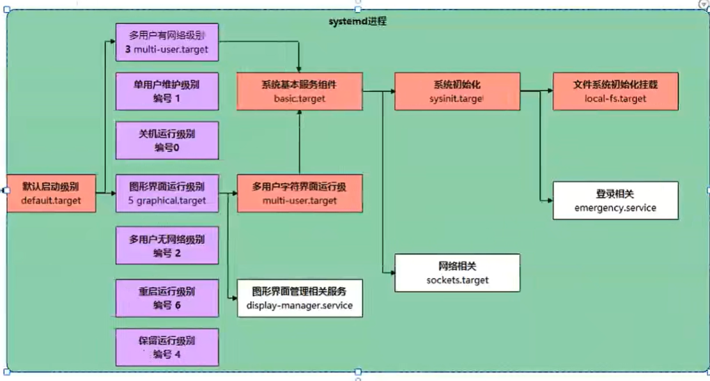

计划任务

date时间

基本语法

date [OPTION]... [+FORMAT]

|  |  |
| --- | --- |
| 选项 | 功能 |
| -d<时间字符串> | 显示指定的“时间字符串”表示的时间，而非当前时间 |
| -s<日期时间> | 设置系统日期时间 |

|  |  |
| --- | --- |
| 参数 | 功能 |
| <+日期时间格式> | 指定显示时使用的日期时间格式 |

date 显示当前时间

（1）date （功能描述：显示当前时间）

（2）date +%Y （功能描述：显示当前年份）

（3）date +%m （功能描述：显示当前月份）

（4）date +%d （功能描述：显示当前是哪一天）

（5）date "+%Y-%m-%d %H:%M:%S" （功能描述：显示年月日时分秒）

案例实操

（1）显示当前时间信息

atguigu@ubuntu:~/桌面$ date

2017 年 06 月 19 日 星期一 20:53:30 CST

（2）显示当前时间年月日

atguigu@ubuntu:~/桌面$ date +%Y%m%d

20170619

（3）显示当前时间年月日时分秒

atguigu@ubuntu:~/桌面$ date "+%Y-%m-%d %H:%M:%S"

2017-06-19 20:54:58

date 显示非当前时间

（1）date -d '1 days ago' （功能描述：显示前一天时间）

（2）date -d '-1 days ago' （功能描述：显示明天时间）

案例实操

（1）显示前一天

atguigu@ubuntu:~/桌面$ date -d '1 days ago'

2017 年 06 月 18 日 星期日 21:07:22 CST

（2）显示明天时间

atguigu@ubuntu:~/桌面$ date -d '-1 days ago'

2017 年 06 月 20 日 星期日 21:07:22 CST

date 设置系统时间

date -s 字符串时间

atguigu@ubuntu:~/桌面$ date -s "2017-06-19 20:52:18" #设置系统当前时间

crontab 系统定时任务

基本语法

crontab [选项]

|  |  |
| --- | --- |
| 选项 | 功能 |
| -e | 编辑crontab定时任务 |
| -l | 查询crontab任务 |
| -r | 删除当前用户所有的crontab任务 |

选择编辑器

atguigu@ubuntu:~/桌面$ crontab -e

执行上述命令，系统会提示我们选择编辑器，此处没有 vim。

no crontab for atguigu - using an empty one

Select an editor. To change later, run 'select-editor'.

1. /bin/nano <---- easiest

2. /usr/bin/vim.basic

3. /usr/bin/vim.tiny

4. /bin/ed

Choose 1-4 [1]:

我们可以通过 EDITOR 环境变量在执行 crontab 时选择编辑器，命令如下。

atguigu@ubuntu:~/桌面$ EDITOR=vim crontab -e

使用select-editor命令：

crontab还提供了一个select-editor命令，允许你选择一个编辑器。运行crontab -e时，它会询问你希望使用哪个编辑器。你可以选择/bin/nano、/bin/vim等。

root@cj-vm:/home/cj/桌面# select-editor

Select an editor. To change later, run 'select-editor'.

1. /bin/nano <---- easiest

2. /usr/bin/vim.basic

3. /usr/bin/vim.tiny

4. /bin/ed

Choose 1-4 [1]: 2

参数说明

* * * * * 执行的任务

|  |  |  |
| --- | --- | --- |
| 项目 | 含义 | 范围 |
| 第一个“*” | 一小时当中的第几分钟 | 0-59 |
| 第二个“*” | 一天当中的第几小时 | 0-23 |
| 第三个“*” | 一个月当中的第几天 | 1-31 |
| 第四个“*” | 一年当中的第几月 | 1-12 |
| 第五个“*” | 一周当中的星期几 | 0-7（0和7都代表星期日） |

特殊符号

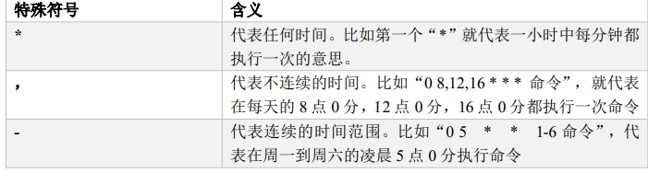



特定时间执行命令

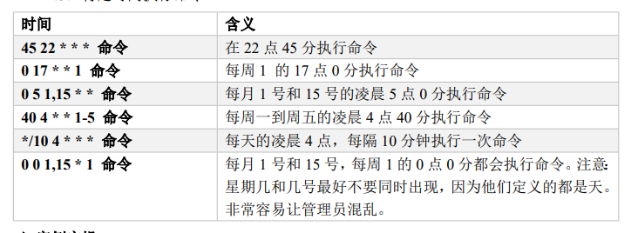

访问控制

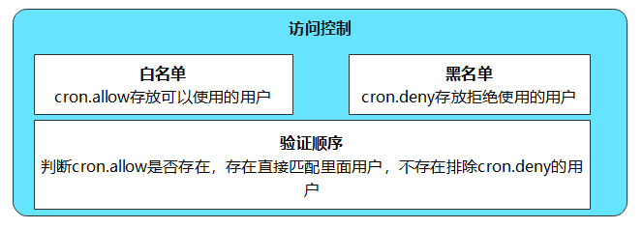

案例实操

（1）监听 bailongma.txt

atguigu@ubuntu:~/桌面$ tail -F bailongma.txt

（2）每隔 1 分钟，向/home/atguigu/桌面/bailongma.txt 文件中添加一个 11 的数字

*/1 * * * * /bin/echo "11" >> /home/atguigu/桌面/bailongma.txt

at 执行一次任务

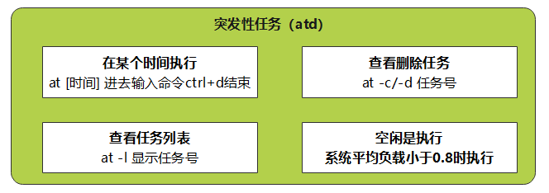

root@cj-vm:/home/cj/桌面# at 10:00

warning: commands will be executed using /bin/sh

at Wed Dec 18 10:00:00 2024

at> touch /home/cj/桌面/f^H

at> <EOT>

job 5 at Wed Dec 18 10:00:00 2024

root@cj-vm:/home/cj/桌面#

磁盘管理

磁盘介绍

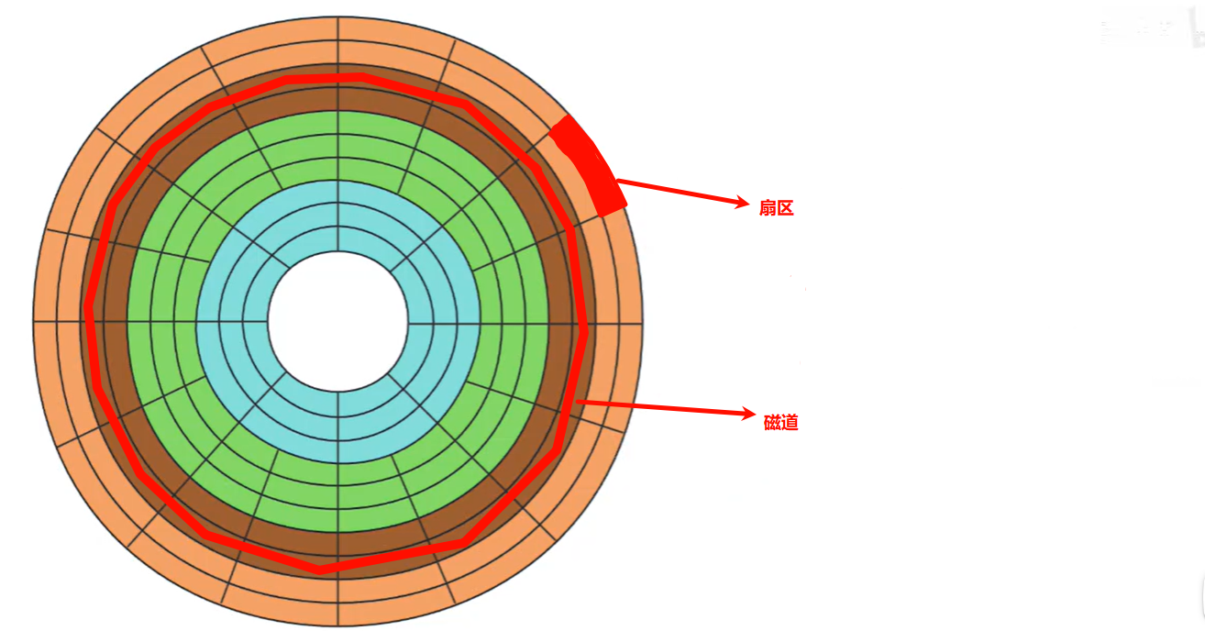

磁道（Track）

磁道是硬盘上一个圆形的存储区域，它是磁盘表面被划分的同心圆。每个磁道可以被进一步划分为若干个扇区。磁道的概念来源于早期的硬盘技术，当时硬盘的读写头是沿着磁盘表面径向移动的，因此形成了圆形的磁道。

磁盘扇区（Sector）

磁盘扇区是硬盘上最小的可寻址存储单位，它是磁道上被划分的扇形区域。每个扇区可以存储固定大小的数据（通常是512字节或4096字节）。扇区是硬盘进行数据读写操作的基本单位。

分区

将多个连续的扇区组成一个单独的逻辑区域。例如上面四个不同颜色的圆环就可以组成四个分区。

在Ubuntu操作系统中，逻辑分区（Logical Partition）是磁盘分区的一种类型，它属于扩展分区的一部分。逻辑分区是在MBR（Master Boot Record）分区表中使用的术语。MBR分区表允许最多有四个主分区，如果需要更多的分区，其中一个主分区可以被用来创建一个扩展分区，然后在扩展分区内部可以创建多个逻辑分区。

在现代的GPT（GUID Partition Table）分区表中，没有主分区和扩展分区的概念，所有的分区都被视为一级分区，因此也就没有逻辑分区这一说法。GPT分区表支持更多的分区数量，并且提供了更好的磁盘空间利用率和灵活性。Ubuntu和其他现代操作系统支持GPT分区表，因此在新安装的系统上，通常使用GPT分区表而不是MBR分区表。

分区标准MBR和GPT

MBR（Master Boot Record）主引导记录

**MBR**主引导记录存放在硬盘的第一个扇区,存放引导程序和分区表。

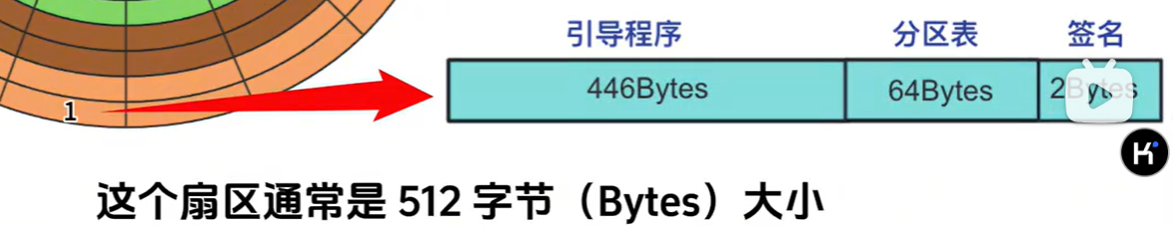

**特点：**

1. 分区数量限制：MBR分区表最多只能有4个主分区(Primary Partition)，或者3个主分区加1个扩展分区EBR(Extended Boot Record)。扩展分区内可以创建多个逻辑分区(logical partition)。
2. 分区大小限制：MBR分区表支持的单个分区最大为2TB（2^48个扇区），整个硬盘最大为2TB。
3. 启动代码：MBR包含启动代码，用于启动操作系统。如果MBR被破坏，硬盘可能无法启动。
4. 兼容性：MBR兼容性较好，适用于大多数老旧系统和操作系统。
5. CHS寻址：MBR使用柱面（Cylinder）、磁头（Head）、扇区（Sector）的CHS寻址方式。

GPT(GUID partition table)（全局唯一标识分区表）

GBT采用LBA:Logical Block Addressing（逻辑块地址）寻址，LBA相当于MBR的扇区，1个LBA大小默认为512B，GPT使用硬盘的前34个LBA。编号LBA0-LBA33。GPT还会使用硬盘的最后33个LBA来备份LBA1-LBA33。

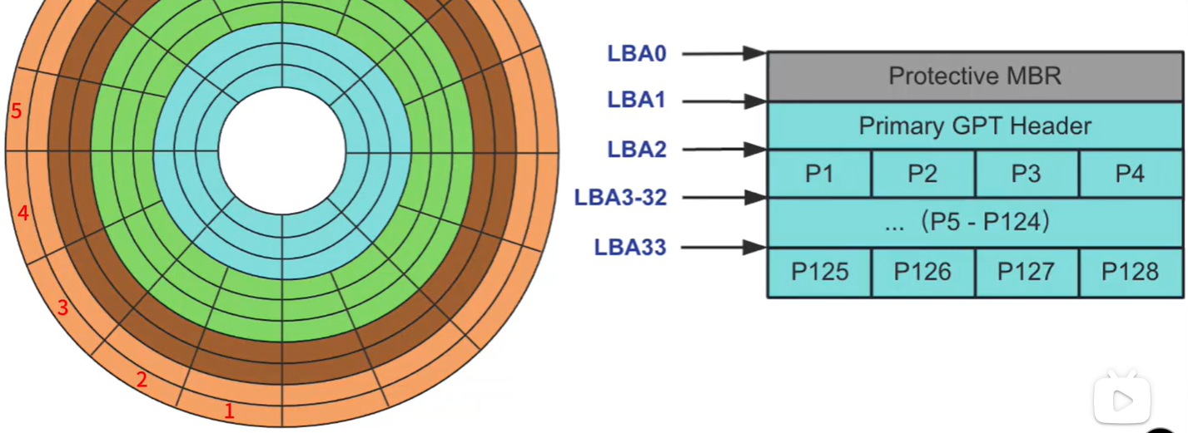

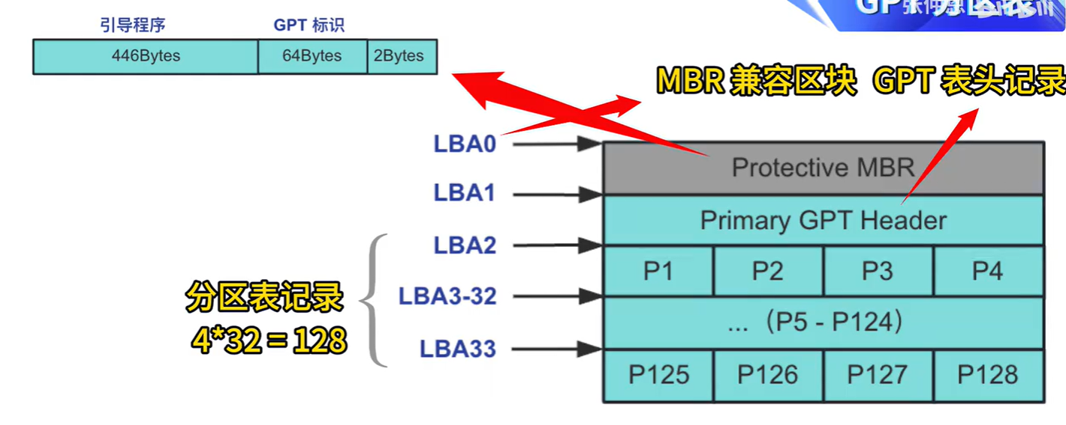

**特点：**

1. **分区数量**：GPT支持的分区数量远超MBR，理论上可以支持无限多个分区。
2. **分区大小**：GPT没有MBR的2TB分区大小限制，可以支持更大的分区和磁盘。
3. **唯一标识符**：GPT使用GUID（全局唯一标识符）来唯一标识每个分区，这有助于避免分区表的冲突。
4. **分区恢复**：GPT包含多个分区表的副本，如果主分区表损坏，可以从备份中恢复。
5. **分区类型GUID**：GPT使用分区类型GUID来标识分区的用途，这有助于操作系统识别不同类型的分区。
6. **兼容性**：GPT是UEFI启动系统的标准，与现代操作系统和硬件架构兼容。
7. **安全性**：GPT分区表的冗余性提高了数据的安全性，因为即使一个副本损坏，其他副本也可以被用来恢复数据。
8. **启动兼容性**：GPT分区的磁盘不能被旧的BIOS启动，只能被UEFI启动的系统识别。

MBR和GPT对比

容量支持：

-MBR：最大支持2TB的硬盘

-GPT: 理论上支持超过18EB的硬盘，远超MBR。

分区数量：

-MBR: i最多支持4个主分区或3个以内主分区加1个扩展分区（包含逻辑分区)

-GPT:支持最多128个分区，没有主分区和逻辑分区的概念。

兼容性：

-MBR:广泛兼容老旧硬件和操作系统，包括32位系统

-GPT：主要用于64位操作系统，需要UEFI引I导，对老旧硬件支持有限。

数据完整性：

-MBR：缺乏数据备份机制，分区表容易受损。

-GPT：具有余分区表，提高数据完整性和容错能力。

引导机制：

-MBr:通常与LegacyBIos引导模式（传统模式）配合使用。

-GPT:与UEFI固件一起使用，支持安全启动功能。

硬盘的协议和接口总览

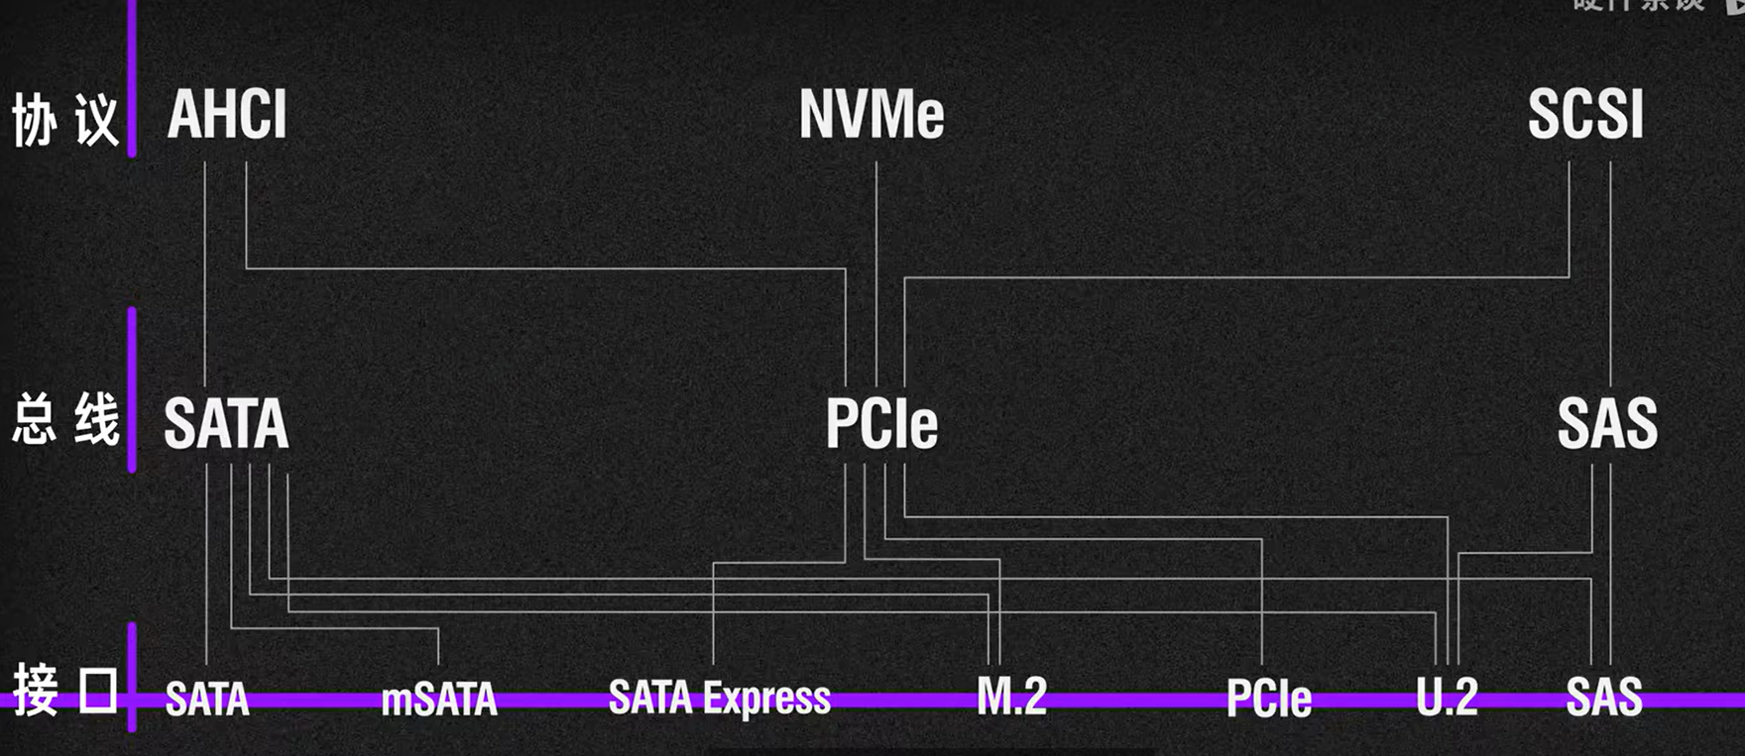

硬盘协议：IDE（早期，已弃用）、AHCI、NVMe、SCSI

计算机总线类型：SATA、PCIe、SAS

接口：SATA、mSATA、SATA Express、M.2、PCle、U.2、SAS

虚拟机添加硬盘

步骤1：点击设置

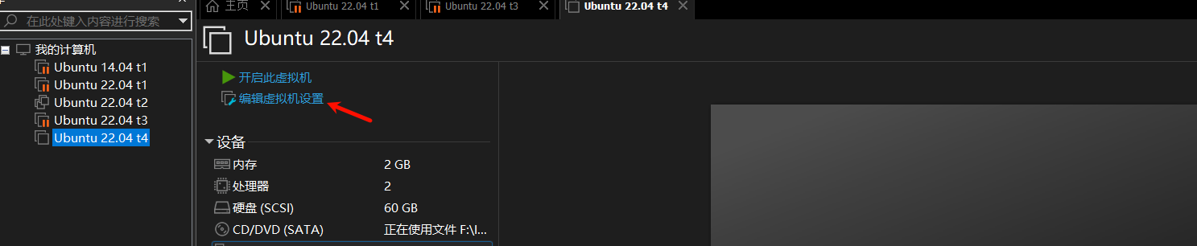

步骤2：点击添加

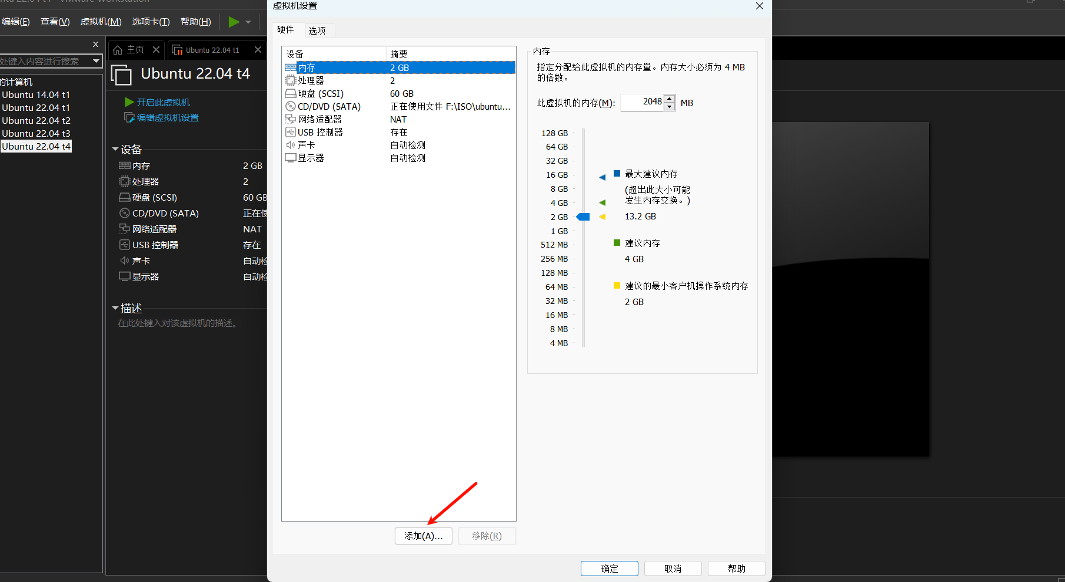

步骤3：选择硬盘点下一步

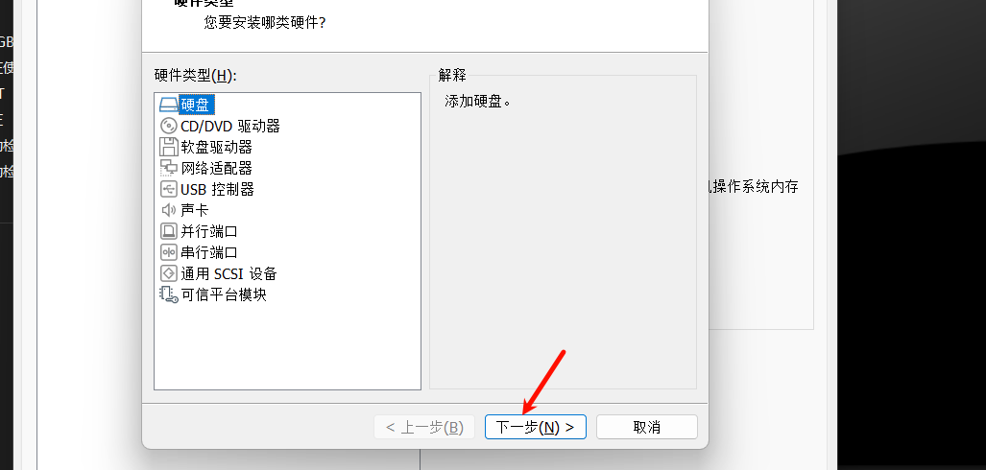

步骤4：选择硬盘

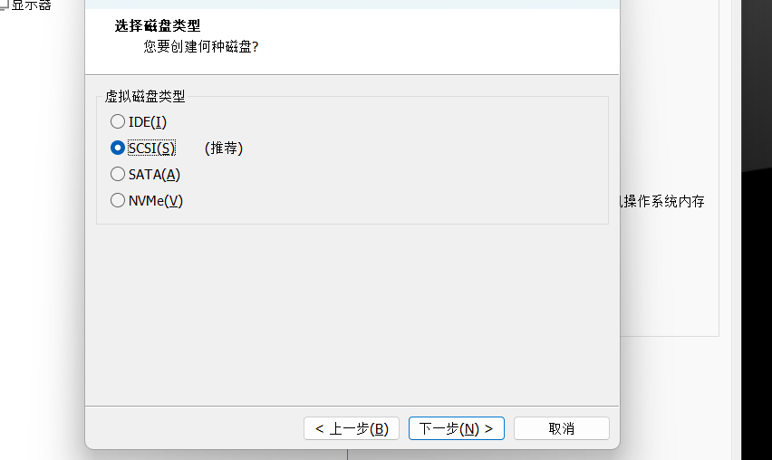

步骤5：接下来按提示一步一步操作

磁盘管理工具fdisk

fdisk -l /dev/sda #列出指定磁盘及其分区信息

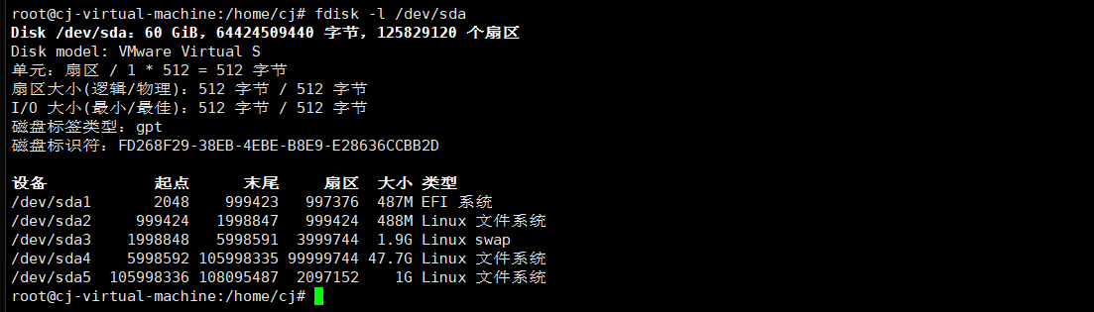

fdisk /dev/sdx #启动交互式分区编辑器

GPT

M 进入 保护/混合 MBR

常规

d 删除分区

F 列出未分区的空闲区

l 列出已知分区类型

n 添加新分区

p 打印分区表

t 更改分区类型

v 检查分区表

i 打印某个分区的相关信息

杂项

m 打印此菜单

x 更多功能(仅限专业人员)

脚本

I 从 sfdisk 脚本文件加载磁盘布局

O 将磁盘布局转储为 sfdisk 脚本文件

保存并退出

w 将分区表写入磁盘并退出

q 退出而不保存更改

新建空磁盘标签

g 新建一份 GPT 分区表

G 新建一份空 GPT (IRIX) 分区表

o 新建一份的空 DOS 分区表

s 新建一份空 Sun 分区表

列出未分区的空闲区

root@cj-virtual-machine:/home/cj# fdisk /dev/nvme0n1

命令(输入 m 获取帮助)： F



添加新分区

root@cj-virtual-machine:/home/cj# fdisk /dev/nvme0n1

命令(输入 m 获取帮助)： n

分区号 (1-128, 默认 1): 1

第一个扇区 (2048-2097118, 默认 2048): #起始扇区，按enter默认即可

Last sector, +/-sectors or +/-size{K,M,G,T,P} (2048-2097118, 默认 2097118): +100m #结束扇区，选择分区大小

命令(输入 m 获取帮助)： p #打印磁盘信息

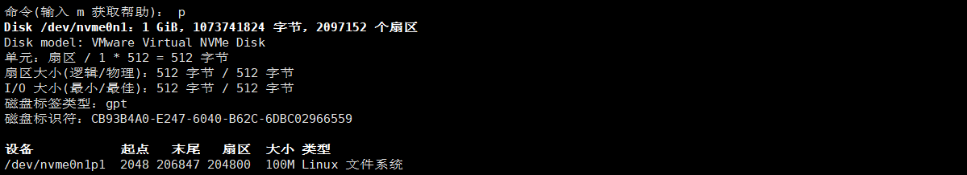

命令(输入 m 获取帮助)： w #保存设置并退出

删除分区

root@cj-virtual-machine:/home/cj# fdisk /dev/nvme0n1

命令(输入 m 获取帮助)： d

命令(输入 m 获取帮助)： d

已选择分区 1

分区 1 已删除。

命令(输入 m 获取帮助)： w #保存设置并退出

改变磁盘分区标准 #此操作会删除全部分区，丢失全部数据

命令(输入 m 获取帮助)： g

已创建新的 GPT 磁盘标签(GUID: C4ACAB2A-EAC3-7040-82C8-A86DF9931FB3)。

命令(输入 m 获取帮助)： o

创建了一个磁盘标识符为 0xf6e039cd 的新 DOS 磁盘标签。

The device contains 'gpt' signature and it will be removed by a write command. See fdisk(8) man page and --wipe option for more details.

文件系统

介绍

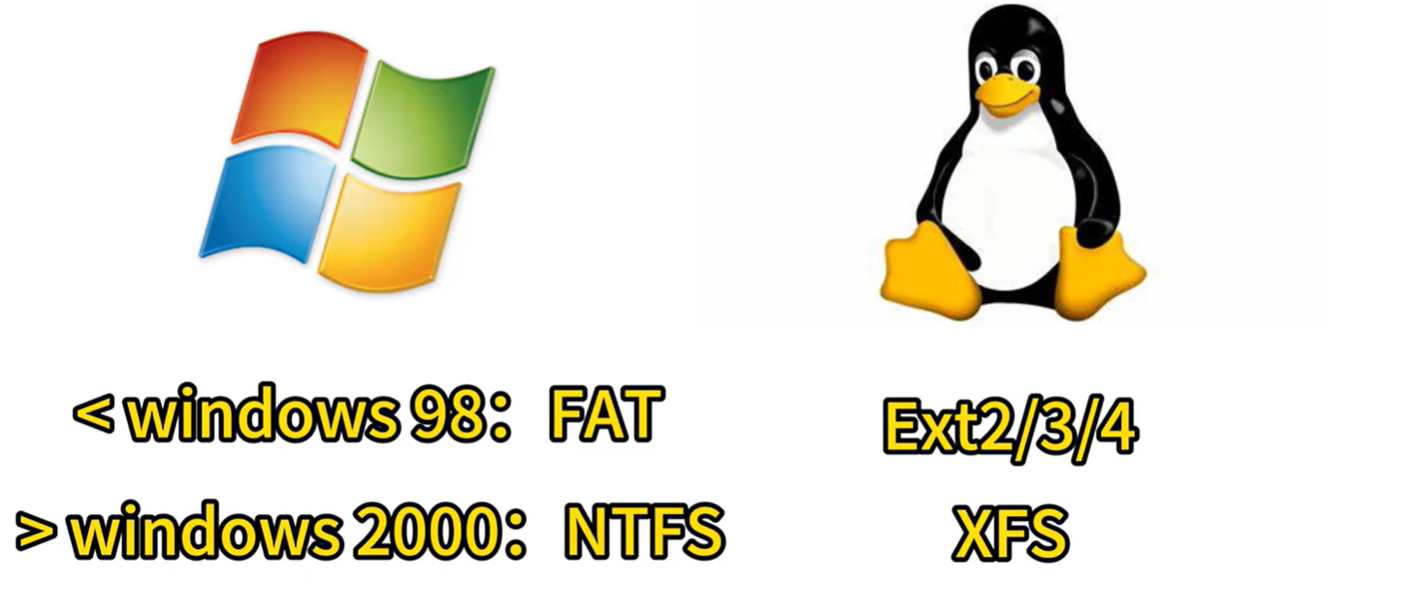

Windows文件系统

NTFS (New Technology File System)

* 原理：NTFS是Windows操作系统的主要文件系统，从Windows NT 3.1开始引入。它使用磁盘上的元数据结构来存储文件和目录信息，如文件大小、创建日期、权限等。NTFS支持大容量硬盘、长文件名、文件加密、磁盘配额、压缩文件等功能。
* 特点：具有良好的文件系统恢复能力，支持事务日志功能，可以减少文件系统损坏的风险。还支持文件级权限和访问控制列表（ACL），增强了数据安全性。

FAT32 (File Allocation Table 32)

* 原理：FAT32是一种较老的文件系统，广泛用于早期的Windows操作系统和一些移动存储设备。它通过文件分配表来管理磁盘空间，将磁盘划分为簇，文件存储在这些簇中。
* 特点：兼容性好，支持多种操作系统，但不支持文件级权限、文件加密等高级功能。FAT32对单个文件大小和分区大小有限制，最大文件大小为4GB，最大分区大小为2TB。

exFAT (Extended File Allocation Table)

* 原理：exFAT是FAT32的改进版本，专为大容量存储设备和大文件设计。它保留了FAT文件系统的简单性，同时解决了FAT32的限制问题。
* 特点：支持大文件（大于4GB）和大分区（最大可达128PB），适用于USB驱动器、SD卡等外部存储设备。exFAT文件系统具有较好的兼容性，但不支持文件加密和磁盘配额等功能

Linux文件系统

**ext4 (Fourth Extended Filesystem)**

* **原理**：ext4是Linux系统中最常用的文件系统之一，是ext3的改进版本。它通过引入日志功能、延迟分配、快速文件系统检查等技术来提高性能和可靠性。
* **特点**：支持大文件和大分区（最大可达1EB），具有良好的文件系统恢复能力。ext4支持文件级权限、ACL、文件压缩等功能，适用于多种存储设备。

**XFS**

* **原理**：XFS是一种高性能的文件系统，最初由SGI公司开发，后来被广泛应用于Linux系统。它采用B+树结构来组织文件和目录信息，支持高效的文件操作和磁盘空间管理。
* **特点**：具有出色的文件系统扩展性和性能，支持大文件和大分区（最大可达16EB）。XFS支持文件级权限、ACL、文件压缩等功能，适合用于高性能计算和存储密集型应用。

**Btrfs (B-tree File System)**

* **原理**：Btrfs是一种先进的文件系统，采用B+树结构来存储文件和目录信息。它支持多种高级功能，如快照、克隆、校验和等。
* **特点**：具有良好的数据完整性和可靠性，支持文件系统快照和克隆功能，方便数据备份和恢复。Btrfs还支持透明的文件压缩和磁盘配额管理，但其稳定性和兼容性仍在不断完善中。

**ReiserFS**

* **原理**：ReiserFS是一种高效的文件系统，采用平衡树结构来组织文件和目录信息。它通过优化文件存储和检索算法来提高文件系统的性能。
* **特点**：具有较高的文件操作效率，支持大文件和大分区。ReiserFS支持文件级权限、ACL等功能，但在稳定性和兼容性方面存在一些问题，使用范围相对较小。

分类

**按文件系统的结构分类**

* **平面文件系统**：这种文件系统没有目录结构，所有文件都位于一个单一的平面空间中。用户通过文件名来访问文件，文件名必须是唯一的。这种文件系统简单易用，但管理大量文件时会变得不便。
* **层次文件系统**：这种文件系统具有目录结构，文件被组织在目录树中。用户可以通过路径名来访问文件，路径名由目录名和文件名组成。层次文件系统便于文件的分类和管理，是现代操作系统中常用的文件系统结构。

FAT属于平面文件系统，其它大多数文件系统属于层次文件系统。

层次文件系统结构

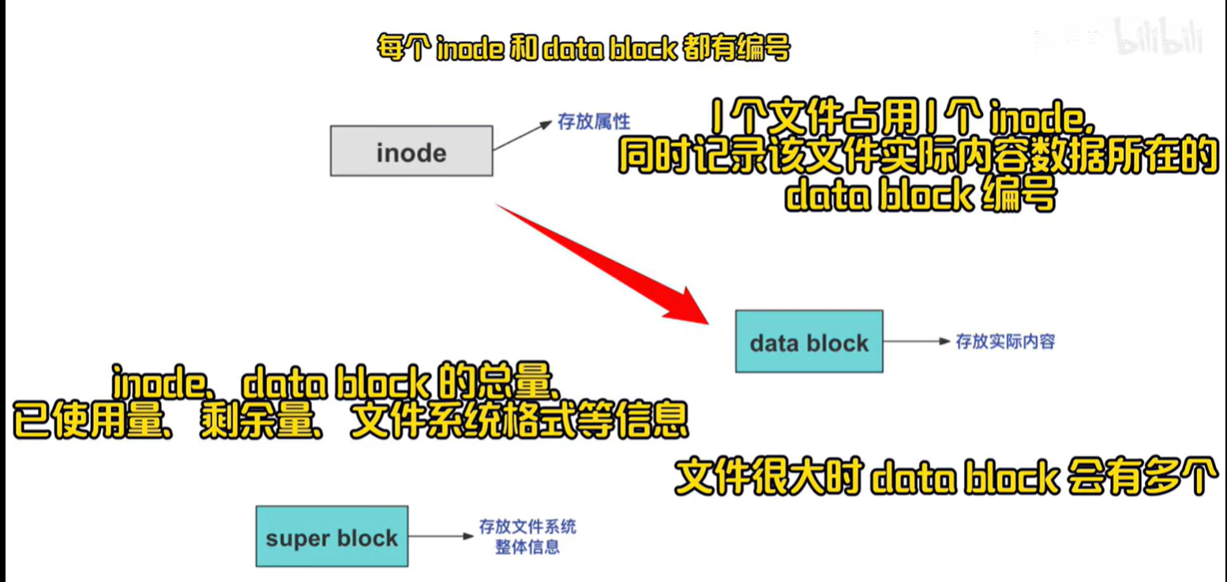

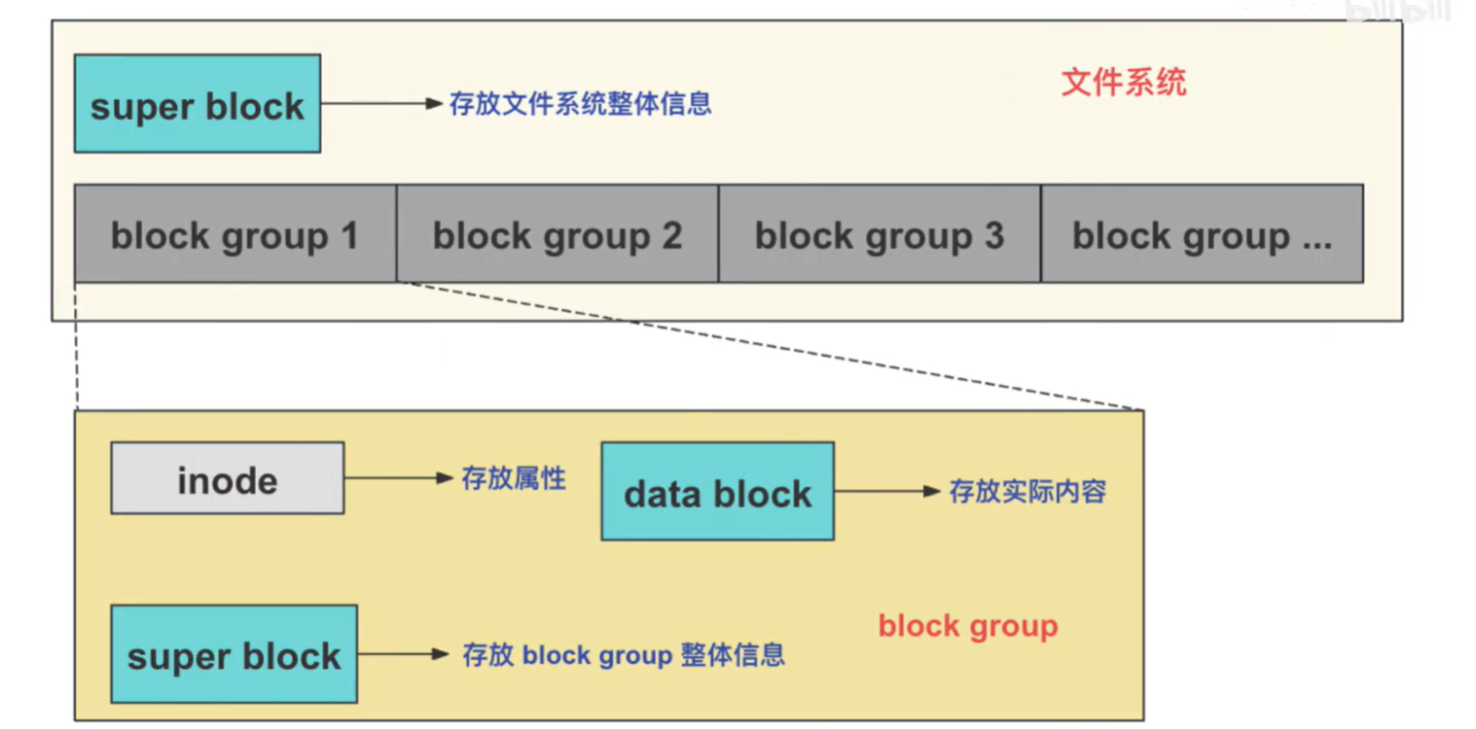

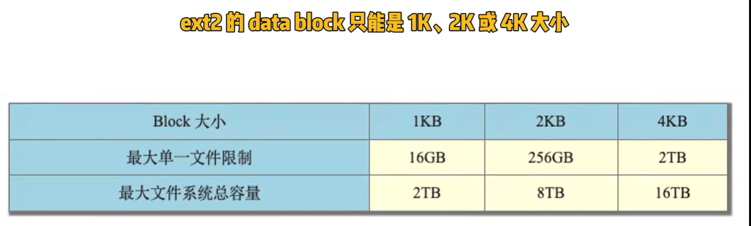

块组（Block Groups）

* ext 文件系统将磁盘划分为多个块组，每个块组包含一定数量的块（block）。块是文件系统中存储数据的基本单位。
* 块组中包含超级块（Super Block）、块组描述符表（Group Descriptor Table, GDT）、块位图（Block Bitmap）、索引节点位图（Inode Bitmap）和索引节点表（Inode Table）等结构。

索引节点（inode）

* 该文件的访问权限rwlx：
* 该文件的拥有者与群组lcwnerlgroupl;
* 该文件的容量
* 该文件创建或状态改变的时间lctimel;
* 最近一次的读取时间latime);
* 最近修改的时间（mtimel;
* 特殊权限，女女pSUIDISGIDISTICIY:
* 该文件真正内容的block指向(pointer)

ext2:每个 inole大小为I28 Bytes。ext4通常为256B3ytes。每个文件占用1个inode，文件系统能创建文件数量取决于inode 的数量。

超级块（Super Block）

* 记录整个文件系统相关信息
* block 与 inode 的总量
* 未使用与 已使用的 inodle/ bodk数量：
* blodk与inode的大小；
* 文件系统的挂载时间
* 最近一次写入数据的时间
* 最近一次检验磁盘（fsd)的时间等：

数据块（data block）

存放实际数据。ext2的datablock只能是1K、2K或4K大小。

ll -i #查看文件信息包括块地址

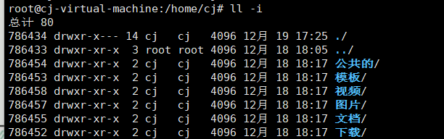

du -sh /home #查看home大小

root@cj-virtual-machine:/home/cj# du -sh /home

13M /home

df -h #显示文件系统的磁盘空间使用情况

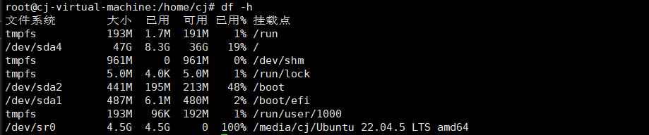

lsblk -f #列出所有可用的块设备信息

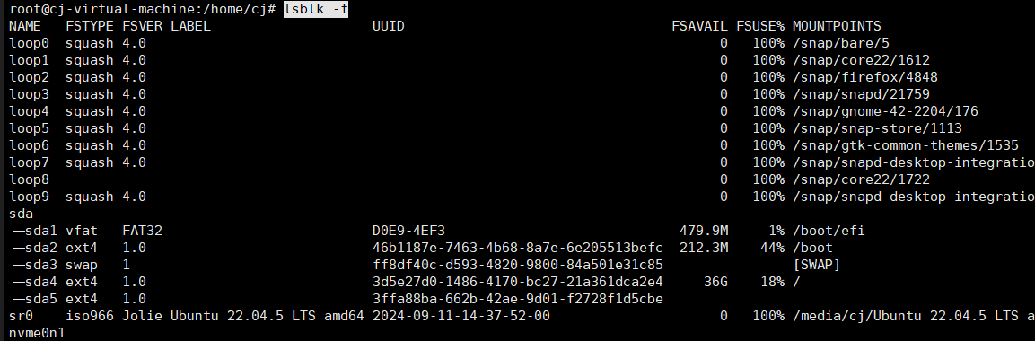

mkfs -t ext4 /dev/nvme0n1p2 #格式化分区

mkfs -t 文件系统 设备路径

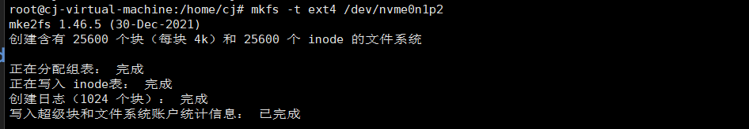

mount /dev/sdb1 /newpart #挂载文件系统

mount 分区路径 文件路径 #此命令关机失效

umount /newpart #卸载已挂载的文件系统

umount 分区 或者 文件

设置开机自动挂载

配置开机自动挂载文件/etc/fstab

root@cj-virtual-machine:/home/cj# vim /etc/fstab

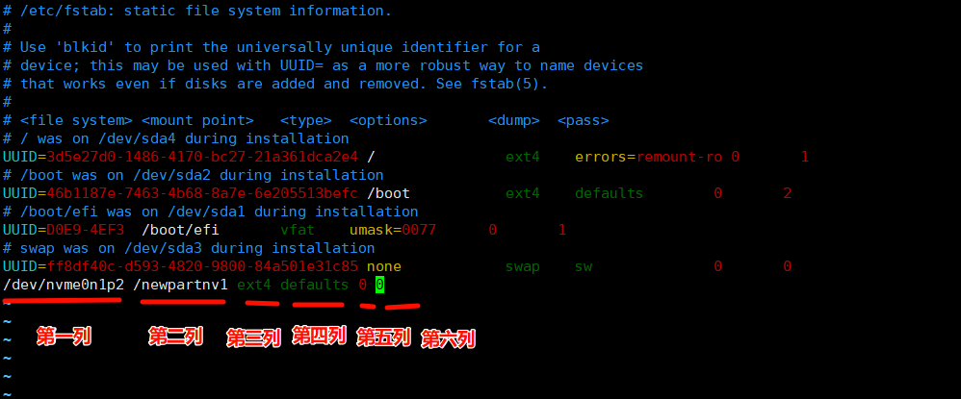

第一列：设备分区路径或者UUID

第二列：挂载文件

第三列：文件系统

第四列：默认就行

第五、六列：默认0 0就行

第四列参数

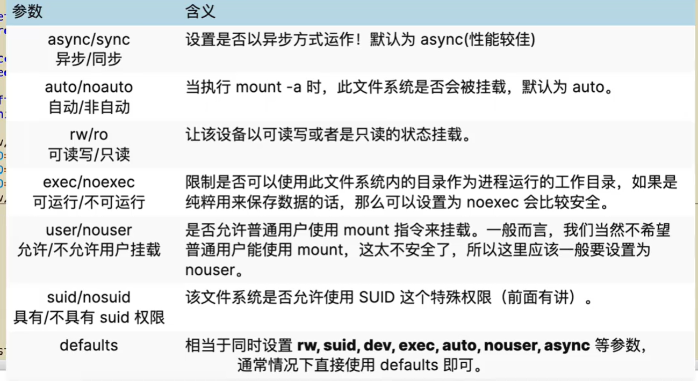

shell

Shell 概述

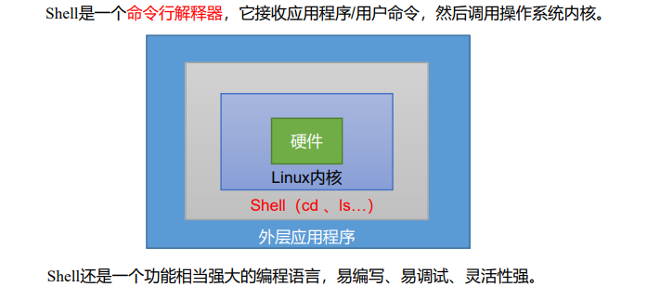

1）Linux 提供的 Shell 解析器有

atguigu@ubuntu:~$ cat /etc/shells

# /etc/shells: valid login shells

/bin/sh

/bin/bash

/usr/bin/bash

/bin/rbash

/usr/bin/rbash

/usr/bin/sh

/bin/dash

/usr/bin/dash

2）Ubuntu 默认的解析器是 bash

atguigu@ubuntu:~$ echo $SHELL

/bin/bash

shell 脚本格式

* 脚本以#!/bin/bash 开头（指定解析器）
* 脚本中的空格起隔断作用
* 单引号‘’可以输出空格，例如‘sdf sdefsdf’
* 双引号“”可以输出变量，例如“士大夫 发生的 $PATH”
* linux文件没有后缀名概念，加后缀名方面阅读

脚本执行方式

第一种：采用 bash 或 sh+脚本的相对路径或绝对路径（不用赋予脚本+x 权限）

（1）sh+脚本的相对路径。

atguigu@ubuntu:~$ sh ./helloworld.sh

helloworld

（2）sh+脚本的绝对路径。

atguigu@ubuntu:~$ sh /home/atguigu/helloworld.sh

helloworld

（3）bash+脚本的相对路径。

atguigu@ubuntu:~$ bash ./helloworld.sh

helloworld

（4）bash+脚本的绝对路径。

atguigu@ubuntu:~$ bash /home/atguigu/helloworld.sh

helloworld

第二种：采用输入脚本的绝对路径或相对路径执行脚本（必须具有可执行权限+x）

（1）首先要赋予 helloworld.sh 脚本的+x 权限

atguigu@ubuntu:~$ chmod +x helloworld.sh

（2）执行脚本

① 相对路径。

atguigu@ubuntu:~$ ./helloworld.sh

helloworld

② 绝对路径。

atguigu@ubuntu:~$ /home/atguigu/helloworld.sh

helloworld

注意：第一种执行方法，本质是 bash 解析器帮你执行脚本，所以脚本本身不需要执行 权限。第二种执行方法，本质是脚本需要自己执行，所以需要执行权限。

变量

常用系统变量

HOME、PWD、SHELL、USER 等

获取变量的值

语法：$变量名 #$和变量名之间不能有空格。

echo $变量名 #打印变量值

set #显示当前 Shell 中所有变量

atguigu@ubuntu:~$ set

BASH=/bin/bash

BASHOPTS=checkwinsize:cmdhist:complete_fullquote:expand_aliases:e

xtglob:extquote:force_fignore:globasciiranges:histappend:interact

ive_comments:login_shell:progcomp:promptvars:sourcepath

BASH_

自定义变量

1）基本语法

（1）定义变量：变量名=变量值，注意，=号前后不能有空格。

（2）撤销变量：unset 变量名。

（3）声明静态变量：readonly 变量，注意：不能 unset。

2）变量定义规则

（1）变量名称可以由字母、数字和下划线组成，但是不能以数字开头，环境变量名建议大写。

（2）等号两侧不能有空格。

（3）在 bash 中，变量默认类型都是字符串类型，无法直接进行数值运算。

（4）变量的值如果有空格，需要使用双引号或单引号括起来。

3）案例实操

A=5 #定义变量 A

unset A #撤销变量 A

readonly B=2 #声明静态的变量 B=2，不能 unset

export 变量名 #声明全局变量，可以在其它shell脚本使用

在文件中声明全局变量需要source 文件名刷新

例如：

root@cj-vm:/home/cj/bin# vim b.sh

export qwe=33232

root@cj-vm:/home/cj/bin#

root@cj-vm:/home/cj/bin# echo $qwe

root@cj-vm:/home/cj/bin# source b.sh

root@cj-vm:/home/cj/bin# echo $qwe

33232

位置参数变量

基本语法

$n（功能描述：n为数字，$0代表命令本身，$1-$9代表第一到第九个参数，十以上的参数，十以上的

参数需要用大括号包含，如${10}）

$*（功能描述：这个变量代表命令行中所有的参数，$*把所有的参数看成一个整体）

$@（功能描述：这个变量也代表命令行中所有的参数，不过$@把每个参数区分对待）

$#（功能描述：这个变量代表命令行中所有参数的个数,不包含$0）

root@cj-vm:/home/cj/bin# ./a1.sh 123 234

文本编辑开始

echo "0=$0 1=$1 2=$2"

echo '-------$*---------'

echo $*

echo '-------$@---------'

echo $@

echo '-------$#---------'

echo $#

文本编辑结束

root@cj-vm:/home/cj/bin# chmod +x a1.sh

root@cj-vm:/home/cj/bin# ./a1.sh 123 234

0=./a1.sh 1=123 2=234

-------$*---------

123 234

-------$@---------

123 234

-------$#---------

2

预定义变量

基本介绍

就是shell设计者事先已经定义好的变量，可以直接在shell脚本中使用

基本语法

$$（功能描述：当前进程的进程号（PID））

$！（功能描述：后台运行的最后一个进程的进程号（PID））

$？（功能描述：最后一次执行的命令的返回状态。如果这个变量的值为0，证明上一个命令正确执行；如果这个变量的值为非0（具体是哪个数，由命令自己来决定），则证明上一个命令执行不正确了。）

注释

单行注释

#内容

多行注释

:<<!

内容

内容

内容

！

运算符

基本语法

“$（（运算式）)”或“$[运算式]”

root@cj-vm:/home/cj/bin# a=$[ 1 + 3 ]

root@cj-vm:/home/cj/bin#

root@cj-vm:/home/cj/bin# echo $a

4

root@cj-vm:/home/cj/bin# a1=$[ $a + 123]

root@cj-vm:/home/cj/bin#

root@cj-vm:/home/cj/bin# echo $a1

127

条件判断

基本语法

1）test condition

2） [ condition ]（注意 condition 前后要有空格）

注意：条件非空即为 true，[ atguigu ]返回 true，[ ]（要有空格） 返回 false。

常用判断条件

1）两个整数之间比较

-eq 等于（equal） -ne 不等于（not equal）

-lt 小于（less than） -le 小于等于（less equal）

-gt 大于（greater than） -ge 大于等于（greater equal）

例如：

if [ 1 -eq 1 ]

then

echo 相等

fi

2）按照文件权限进行判断

-r 有读的权限（read）

-w 有写的权限（write）

-x 有执行的权限（execute）

例如：

if [ -r ./1.txt ]

then

echo 相等

fi

3）按照文件类型进行判断

-e 文件存在（existence）

-f 文件存在并且是一个常规的文件（file）

-d 文件存在并且是一个目录（directory）

4）字符串比较用“ = ”

root@cj-vm:/home/cj/bin# vim qqq.sh

if [ sadf = sadf ]

then

echo 相等

fi

root@cj-vm:/home/cj/bin# sh qqq.sh

相等

5）多条件判断

（&& 表示前一条命令执行成功时，才执行后一条命令，|| 表示上一条命令 执行失败后，才执行下一条命令）

root@cj-vm:/home/cj/bin# [ sdf ] && echo ok || echo notok

ok

root@cj-vm:/home/cj/bin# [ ] && echo ok || echo notok

notok

if流程控制

基本语法

注意事项： ① [ 条件判断式 ]，中括号和条件判断式之间必须有空格 ② if 后要有空格

（1）单分支

if [ 条件判断式 ];then

程序

fi

或者

if [ 条件判断式 ]

then

程序

fi

（2）多分支

if [ 条件判断式 ]

then

程序

elif [ 条件判断式 ]

then

程序

else #注意else后面没有then

程序

fi

案例

root@cj-vm:/home/cj/bin# vim ifcase.sh

#!/bin/bash

if [ $1 -ge 90 ]

then

echo 优秀

elif [ $1 -ge 60 ]

then

echo 及格

else

echo 不及格

fi

root@cj-vm:/home/cj/bin# sh ifcase.sh 60

及格

case流程控制

基本语法

case $变量名 in

"值 1"）

如果变量的值等于值 1，则执行程序 1

;;

"值 2"）

如果变量的值等于值 2，则执行程序 2

;;

…省略其他分支…

*）

如果变量的值都不是以上的值，则执行此程序

;;

esac

注意事项：

（1）case 行尾必须为单词“in”，每一个模式匹配必须以右括号“）”结束。

（2）双分号“;;”表示命令序列结束，相当于 C 中的 break。

（3）最后的“*）”表示默认模式，相当于 C 中的 default。

案例

root@cj-vm:/home/cj/bin# vim case.sh

#$!/bin/bash

case $1 in

"1")

echo 周一

;;

"2")

echo 周二

;;

*)

echo 其它

;;

esac

root@cj-vm:/home/cj/bin# sh case.sh 1

周一

root@cj-vm:/home/cj/bin# sh case.sh 2

周二

root@cj-vm:/home/cj/bin# sh case.sh 3

其它

for循环

基本语法 1

for ((初始值;循环控制条件;变量变化)) #bash支持这样写，sh不支持这样写

do

程序

done

脚本:从 1 加到 100

sum=0

for((i=0;i<=100;i++))

do

sum=$[$sum+$i]

done

echo $sum

基本语法 2

for 变量 in 值 1 值 2 值 3…

do

程序

done

脚本:打印所有输入参数

for i in cls mly wls

do

echo "ban zhang love $i"

案例

root@cj-vm:/home/cj/bin# vim for.sh

#!/bin/bash

echo '----------$*-------------'

for i in "$*" #$*如果不用双引“”号括起来，用法和$@一样，用了双引号后，把全部的参数当成一个字符串

do

echo $i

done

echo '-----------$@-------------'

for j in "$@"

do

echo $j

done

echo '------------sum------------'

sum=0

for((i=0;i<=100;i++))

do

sum=$[$sum+$i]

done

echo "sum = $sum"

root@cj-vm:/home/cj/bin# bash for.sh 123 324 fdsg

----------$*-------------

123 324 fdsg

-----------$@-------------

123

324

fdsg

------------sum------------

sum = 5050

while循环

while [ 条件判断式 ] #while和[ 条件判断式 ]中间有空格

do

程序

done

脚本：从 1 加到 100

#!/bin/bash

sum=0

i=1

while [ $i -le 100 ]

do

sum=$[$sum+$i]

i=$[$i+1]

done

read 读取控制台输入

基本语法

read （选项） （参数）

选项

-p：指定读取值时的提示符。

-t：指定读取值时等待的时间（秒）如果-t 不加表示一直等待。参数

变量：指定读取值的变量名。

案例

提示 7 秒内，读取控制台输入的名称。

atguigu@ubuntu:~$ vim read.sh

写入以下内容。

#!/bin/bash

read -t 7 -p "Enter your name in 7 seconds :" NN

echo $NN

保存退出。

atguigu@ubuntu:~$ chmod 777 read.sh

atguigu@ubuntu:~$ ./read.sh

Enter your name in 7 seconds : atguigu

atguigu

系统函数

basename获取文件名

basename [string / pathname] [suffix] （功能描述：basename 命令会删掉所有的前

缀包括最后一个（‘/’）字符，然后将字符串显示出来。

basename 可以理解为取路径里的文件名称。

选项：

suffix 为后缀，如果 suffix 被指定了，basename 会将 pathname 或 string 中的 suffix 去掉。

案例

atguigu@ubuntu:~$ basename /home/atguigu/banzhang.txt

banzhang.txt

atguigu@ubuntu:~$ basename /home/atguigu/banzhang.txt .txt

banzhang

dirname获取文件绝对路径

dirname 文件绝对路径

atguigu@ubuntu:~$ dirname /home/atguigu/banzhang.txt

/home/atguigu

自定义函数

function funname()

{

程序

return 表达式

}（1）必须在调用函数地方之前，先声明函数，shell 脚本是逐行运行。不会像其它语言一样先编译。

（2）函数返回值，只能通过$?系统变量获得，可以显示加：return 返回，如果不加，将以最后一条命令运行结果，作为返回值。return 后跟数值 n（0-255）。

案例

atguigu@ubuntu:~$ vim fun.sh

#!/bin/bash

function sum()

{

s=0

s=$[$1+$2]

echo "$s"

}

read -p "Please input the number1: " n1;

read -p "Please input the number2: " n2;

sum $n1 $n2;

atguigu@ubuntu:~$ chmod 777 fun.sh

atguigu@ubuntu:~$ ./fun.sh

Please input the number1: 2

Please input the number2: 5

7

cut

cut 的工作就是“剪”，具体的说就是在文件中负责剪切数据用的。cut 命令从文件的 每一行剪切字节、字符和字段并将这些字节、字符和字段输出。

基本语法

cut [选项参数] filename

说明：默认分隔符是制表符

选项参数 功能

-f 列号，提取第几列

-d 分隔符，按照指定分隔符分割列，默认是制表符“\t”

-c 按字符进行切割 后加加 n 表示取第几列 比如 -c 1

-s 忽略首位的空白字符

案例

1、数据准备

atguigu@ubuntu:~$ vim cut.txt

dong shen

guan zhen

wo wo1

lai lai1

le le1

2、切割 cut.txt 第二、三列

atguigu@ubuntu:~$ cut -d " " -f 2,3 cut.txt #空格代表列的分界线，分界线之前的字符为第几列

shen

zhen

wo1

lai1

le1

3、选取系统 PATH 变量值，第 2 个“：”开始后的所有路径：

atguigu@ubuntu:~$ echo $PATH

/usr/local/sbin:/usr/local/bin:/usr/sbin:/usr/bin:/sbin:/bin:/usr

/games:/usr/local/games:/snap/bin

atguigu@ubuntu:~$ echo $PATH | cut -d ":" -f 3-

/usr/sbin:/usr/bin:/sbin:/bin:/usr/games:/usr/local/games:/snap/bin

4、提取每行第1到第5个字符

cut -c 1-5 filename.txt

5、输出到另一个文件

cut -d ',' -f 2 filename.csv > newfile.csv

awk

一个强大的文本分析工具，把文件逐行的读入，以空格为默认分隔符将每行切片，切开的部分再进行分析处理。

基本语法

awk [选项参数] ‘/pattern1/{action1} /pattern2/{action2}...’ filename #语句之间可以用/隔断

awk 'pattern {action}' input-file

* **pattern**：指定一个模式，用于匹配输入文件中的行。如果省略模式，则默认匹配所有行。
* **action**：对匹配的行执行的动作。如果省略动作，则默认打印匹配的行。
* **input-file**：要处理的输入文件。如果省略输入文件，则默认从标准输入读取数据。

选项参数说明

* -F field-separator： awk 在没有指定 -F 参数时，默认使用空白字符作为字段分隔符。这里的空白字符包括空格和制表符（tab）。这意味着 awk 会将连续的空白字符视为一个分隔符，将文本中的字段分隔开来。
* -v var=value：设置 awk 程序中的变量。
* -f script-file：从文件中读取 awk 程序。
* --field-separator field-separator：与 -F 选项相同，指定字段分隔符。
* --version：显示 awk 的版本信息。

awk 的内置变量

变量 说明

FILENAME 文件名

NR 已读的记录数（行号）

NF 浏览记录的域的个数（切割后，列的个数）$n 表示当前记录的第 n 个字段。$0 表示整个当前整行。

案例

假设有一个名为 data.txt 的文件，内容如下：

name,age,city

Alice,25,New York

Bob,30,Los Angeles

Charlie,22,Chicago

**案例 1：打印所有行**

bash

awk '{print}' data.txt

**输出**：

name,age,city

Alice,25,New York

Bob,30,Los Angeles

Charlie,22,Chicago

**案例 2：打印第二列（年龄）**

bash

awk -F, '{print $2}' data.txt

**输出**：

age

25

30

22

**案例 3：打印名字和城市**

bash

awk -F, '{print $1 “--------” $3}' data.txt

**输出**：

name---------city

Alice---------New York

Bob---------Los Angeles

Charlie---------Chicago

**案例 4：打印年龄大于 25 的行**

bash

awk -F, '$2 > 25 {print}' data.txt

**输出**：

Bob,30,Los Angeles

**案例 5：计算总年龄**

bash

awk -F, '{sum += $2} END {print sum}' data.txt

**输出**：

77

注意事项

* awk 的模式可以是正则表达式，也可以是条件表达式。
* awk 的动作可以包含多个语句，语句之间用分号或换行符分隔。
* awk 的内置变量如 NR（当前记录数）、NF（当前记录的字段数）等，可以用于更复杂的文本处理任务。

通过以上介绍，希望能帮助你更好地理解和使用 awk 进行文本处理。

数据备份

dump备份

dump支持分卷和增量备份（所谓增量备份是指备份上次备份后修改/增加过的文件，也称差异备份）。增量备份只支持整个分区备份，可以使用-u 选项用于更新 /etc/dumpdates 文件；备份文件只能全部备份（只有级别0），不能使用-u选项。

基本语法

dump 选项 -f 备份后文件 备份源

|  |  |
| --- | --- |
| 选项 | 说明 |
| -c | 创建新的归档文件，并将由一个或多个文件参数所指定的内容写入归档文件的开头。 |
| -0123456789 | 备份的层级。0为最完整备份，会备份所有文件。若指定0以上的层级，则备份至上一次备份以来修改或新增的文件，到9后，可以再次轮替。 |
| -f<备份后文件名> | 指定备份后文件名 |
| -j | 调用bzlib库压缩备份文件，也就是将备份后的文件压缩成bz2格式，让文件更小 |
| -T<日期> | 指定开始备份的时间与日期 |
| -u | 备份完毕后，在/etc/dumpdares中记录备份的文件系统，层级，日期与时间等。 |
| -t | 指定文件名，若该文件已存在备份文件中，则列出名称 |
| -W | 显示需要备份的文件及其最后一次备份的层级，时间，日期。 |
| -w | 与-W类似，但仅显示需要备份的文件。 |

案例

备份目录

dump -0j -f /opt/etc.bak.bz2 /etc/ #使用dump备份/etc整个目录到/opt/etc.bak.bz2

备份分区

dump -0uf /opt/boot.bak0.bz2 /boot #使用dump备份/boot的分区到/opt/boot.bak0.bz2

dump -1uf /opt/boot.bak1.bz2 /boot #使用dump增量备份/boot的分区到/opt/boot.bak1.bz2

restore恢复

restore命令用来恢复已备份的文件，可以从dump生成的备份文件中恢复原文件。

基本语法

restore[模式选项][选项]

说明下面四个模式，不能混用，在一次命令中，只能指定一种。

选项

-C：使用对比模式，将备份的文件与已存在的文件相互对比。

-i：使用交互模式，在进行还原操作时，restors指令将依序询问用户

-r:进行还原模式

-t：查看模式，看备份文件有哪些文件

选项

-f<备份设备>：从指定的文件中读取备份数据，进行还原操作

案例

目录恢复

restore -r -f /opt/etc.bak0.bz2 #把备份的目录文件恢复到原来状态

增量恢复（按照级别从低到高恢复）

restore -r -f /opt/boot.bak0.bz2

restore -r -f /opt/boot.bak1.bz2

restore -r -f /opt/boot.bak2.bz2

可视化管理

webmin

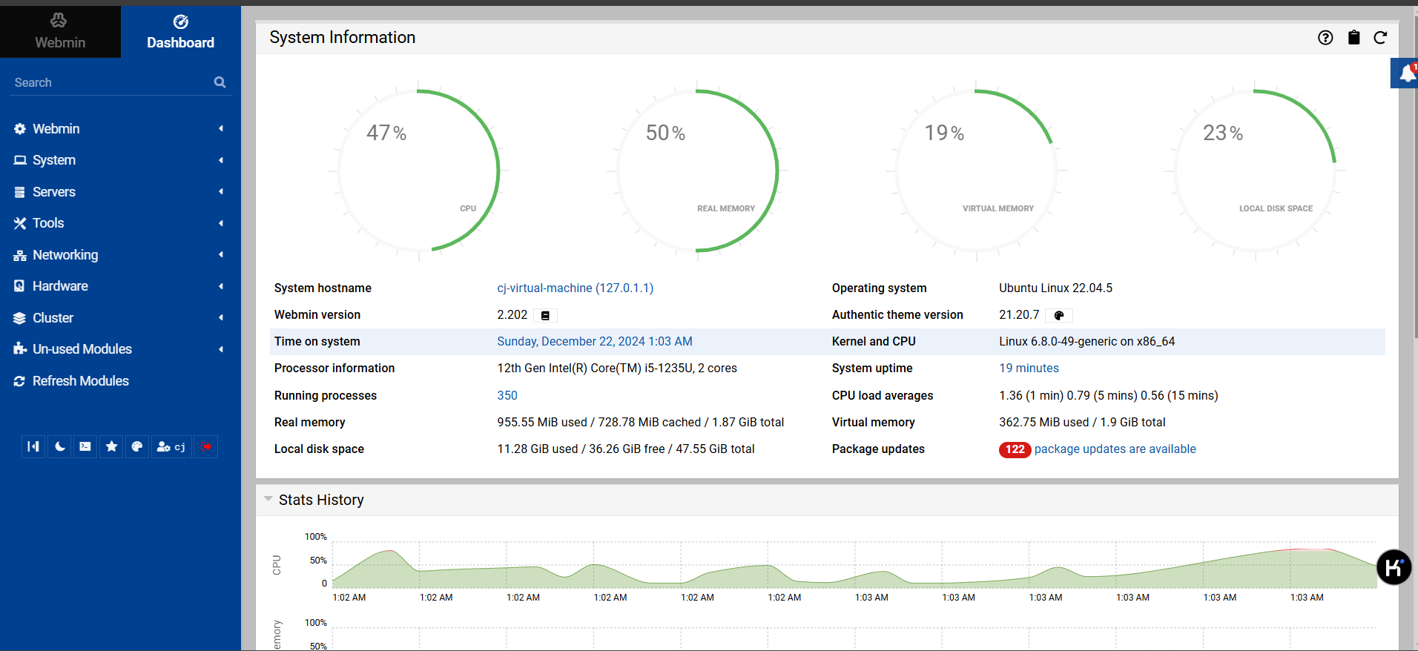

基本介绍

Webmin是功能强大的基于Web的Unix/linux系统管理工具。管理员通过浏览器访问Webmin的各种管理功能并完成相应的管理操作。除了各版本的linux以外还可用于：AIX、HPUX、Solaris、Unixware、Irix和FreeBSD等系统

下载地址：<https://sourceforge.net/projects/webadmin/files/webmin/>

用apt安装

步骤 1：更新系统

首先，确保你的系统是最新的。打开终端并运行以下命令来更新软件包列表和升级已安装的软件包：

bash

sudo apt update

sudo apt upgrade -y

这将确保你的系统有最新的软件包和安全补丁。

步骤 2：安装依赖项

安装 Webmin 所需的依赖项：

bash

sudo apt install software-properties-common apt-transport-https wget -y

这些依赖项包括软件属性通用工具、APT 传输 HTTPS 支持和 wget 工具。

步骤 3：添加 Webmin GPG 密钥

导入 Webmin 的 GPG 密钥，以确保安装的软件包是经过验证的：

bash

wget -qO- http://www.webmin.com/jcameron-key.asc | sudo apt-key add -

这一步是必要的，以确保软件包的完整性和来源。

步骤 4：添加 Webmin 存储库

将 Webmin 的官方存储库添加到你的系统中：

bash

sudo add-apt-repository "deb [arch=amd64] http://download.webmin.com/download/repository sarge contrib"

这将允许你从 Webmin 的官方存储库中安装软件。

步骤 5：安装 Webmin

更新软件包列表并安装 Webmin：

bash

sudo apt update

sudo apt install webmin -y

安装过程中，系统可能会提示你确认安装，输入 Y 并按回车继续。

步骤 6：配置防火墙

如果启用了 UFW 防火墙，需要允许 Webmin 使用的端口（默认为 10000）：

bash

sudo ufw allow 10000

然后重新加载防火墙规则：

bash

sudo ufw reload

这将允许远程访问 Webmin。

步骤 7：访问 Webmin

安装完成后，你可以通过浏览器访问 Webmin。在浏览器中输入以下地址：

https://your_server_ip:10000

将 your_server_ip 替换为你的服务器 IP 地址。首次访问时，浏览器可能会提示证书问题，因为 Webmin 使用自签名的 SSL 证书，可以忽略此提示继续访问。

使用你的系统用户名和密码登录 Webmin，开始管理你的服务器。

下载.tar.gz安装包手动安装

这个方法有缺陷，卸载的时候不能用apt卸载，只能找到相关文件自己手动卸载。

步骤 1：下载 Webmin 源代码包

首先，从 Webmin 官方网站下载最新的 tar.gz 源代码包。你可以使用 wget 命令来下载。以下是下载最新版本 Webmin 的命令：

bash

wget http://prdownloads.sourceforge.net/webadmin/webmin-2.202.tar.gz

请确保将 URL 替换为 Webmin 官方网站上提供的最新版本的下载链接。

步骤 2：解压源代码包

下载完成后，解压 tar.gz 文件到一个目录中，例如 /usr/local/src：

bash

sudo tar -zxvf webmin-2.202.tar.gz -C /usr/local/src

步骤 3：安装依赖项

Webmin 需要一些依赖项才能正常运行。安装以下依赖项：

bash

sudo apt install perl libnet-ssleay-perl openssl libauthen-pam-perl libpam-runtime libio-pty-perl apt-show-versions python

这些依赖项包括 Perl、SSL 支持、PAM 认证库等。

步骤 4：运行安装脚本

进入解压后的目录并运行安装脚本：

bash

cd /usr/local/src/webmin-2.202

sudo ./setup.sh /usr/local/webmin

安装脚本会提示你输入一些配置信息，如 Webmin 的端口（默认为 10000）、管理员密码等。按照提示完成安装即可。

步骤 5：配置防火墙

如果启用了 UFW 防火墙，需要允许 Webmin 使用的端口（默认为 10000）：

bash

sudo ufw allow 10000

然后重新加载防火墙规则：

bash

sudo ufw reload

步骤 6：访问 Webmin

安装完成后，你可以通过浏览器访问 Webmin。在浏览器中输入以下地址：

https://your_server_ip:10000

将 your_server_ip 替换为你的服务器 IP 地址。首次访问时，浏览器可能会提示证书问题，因为 Webmin 使用自签名的 SSL 证书，可以忽略此提示继续访问。

使用你的系统用户名和密码登录 Webmin，开始管理你的服务器。

下载.deb安装包安装

步骤 1：下载 Webmin 安装包

首先，你需要从 Webmin 的官方网站下载最新的安装包。你可以使用 wget 命令来下载。以下是下载最新版本 Webmin 的命令：

bash

wget http://prdownloads.sourceforge.net/webadmin/webmin_2.202_all.deb

请确保将 URL 替换为 Webmin 官方网站上提供的最新版本的下载链接。

步骤 2：安装 Webmin

下载完成后，你可以使用 dpkg 命令来安装下载的 .deb 文件。打开终端并运行以下命令：

bash

sudo dpkg -i webmin_2.202_all.deb

如果你遇到依赖问题，可以使用以下命令来解决依赖关系：

bash

sudo apt-get install -f

步骤 3：配置防火墙

如果启用了 UFW 防火墙，需要允许 Webmin 使用的端口（默认为 10000）：

bash

sudo ufw allow 10000

然后重新加载防火墙规则：

bash

sudo ufw reload

步骤 4：访问 Webmin

安装完成后，你可以通过浏览器访问 Webmin。在浏览器中输入以下地址：

https://your_server_ip:10000

将 your_server_ip 替换为你的服务器 IP 地址。首次访问时，浏览器可能会提示证书问题，因为 Webmin使用自签名的 SSL 证书，可以忽略此提示继续访问。

使用你的系统用户名和密码登录 Webmin，开始管理你的服务器。

修改webmin的监听端口和登录密码

修改初始用户名和密码

1. **修改密码**：Webmin 默认使用系统的 root 用户进行登录。如果你想要为 Webmin 的 root 用户设置一个新的密码，可以使用以下命令：

bash

/usr/libexec/webmin/changepass.pl /etc/webmin root newpassword

其中 newpassword 是你想要设置的新密码。

1. **创建新的 Webmin 用户**：如果你想要创建一个新的 Webmin 用户并为其设置密码，可以使用以下命令：

bash

/usr/libexec/webmin/adduser.pl /etc/webmin newusername newpassword

其中 newusername 是你想要创建的新用户名，newpassword 是该用户的密码。

1. **修改用户名**：Webmin 没有直接修改用户名的功能。如果你想要使用一个不同的用户名登Webmin，可以创建一个新的 Webmin 用户（如上一步所示），然后使用该新用户登录。如果需要，可以删除的 Webmin 用户：

bash

/usr/libexec/webmin/delete_user.pl /etc/webmin oldusername

其中 oldusername 是你想要删除的旧用户名。

修改监听端口

1. **编辑配置文件**：编辑 Webmin 的配置文件 /etc/webmin/miniserv.conf：

bash

sudo nano /etc/webmin/miniserv.conf

找到 port=10000 这一行，将其修改为你想要设置的新端口号，例如 port=6666。

1. **保存并关闭配置文件**，然后重启 Webmin 服务以使更改生效：

bash

/etc/webmin/restart

或者使用以下命令：

bash

sudo systemctl restart webmin

1. **更新防火墙规则**：如果你更改了 Webmin 的监听端口，还需要在服务器的防火墙中允许新的端口。例如，如果你使用的是 UFW 防火墙，可以运行以下命令：

bash

sudo ufw allow 6666

如果之前允许了默认端口 10000，也可以考虑删除该规则：

bash

sudo ufw delete allow 10000

通过以上步骤，你可以成功修改 Webmin 的初始用户名、密码和监听端口。请确保在修改配置后重Webmin 服务，并更新防火墙规则以允许访问新的端口。

bt（宝塔）

基本介绍

bt宝塔Linux面板是提升运维效率的服务器管理软件，支持一键LAMP/LNMP/集群/监控/网站/FTP/数据库/JAVA等多项服务器管理功能。

下载安装

安装宝塔面板

1. **下载安装脚本**： 打开终端，使用 wget 命令下载宝塔面板的安装脚本：

bash

wget -O install.sh https://download.bt.cn/install/install-ubuntu_6.0.sh

这个脚本是专门为 Ubuntu 系统准备的。

1. **运行安装脚本**： 给下载的脚本文件添加执行权限，然后运行它：

bash

sudo chmod +x install.sh

sudo bash install.sh

安装过程可能需要几分钟时间，具体取决于你的服务器性能和网络速度。

安装后的配置

* **访问宝塔面板**： 安装完成后，控制台会显示宝塔面板的访问地址、用户名和密码。通常，你可以通过浏览器访问 http://your_server_ip:8888 来进入宝塔面板，其中 your_server_ip 是你的服务器 IP 地址。
* **修改默认端口**： 如果需要更改宝塔面板的默认端口（8888），可以在宝塔面板的设置中进行修改。登录面板后，进入“设置” -> “系统设置” -> “端口设置”，然后输入新的端口号并保存。
* **配置防火墙**： 如果你的服务器启用了防火墙，需要允许宝塔面板使用的端口。例如，如果你使用的是 UFW 防火墙，可以运行以下命令：

bash

sudo ufw allow 8888

如果更改了端口，也需相应地更新防火墙规则。

通过以上步骤，你就可以在 Ubuntu 系统上成功安装并配置宝塔面板了。宝塔面板提供了一个图形界面，方便你管理服务器上的各种服务和应用。

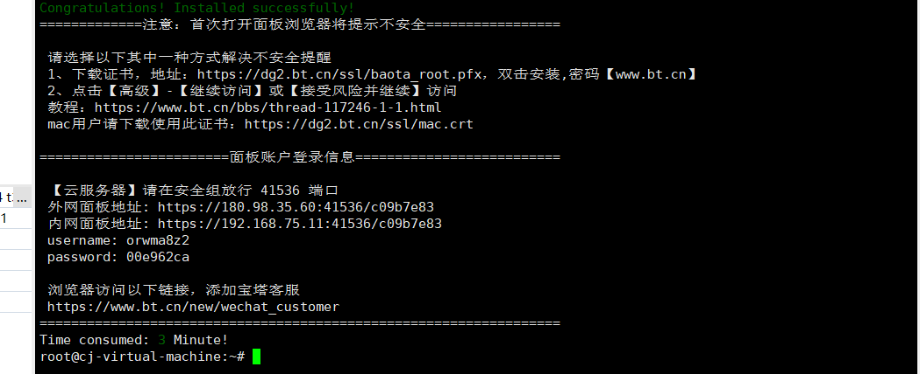

忘记密码用bt default命令

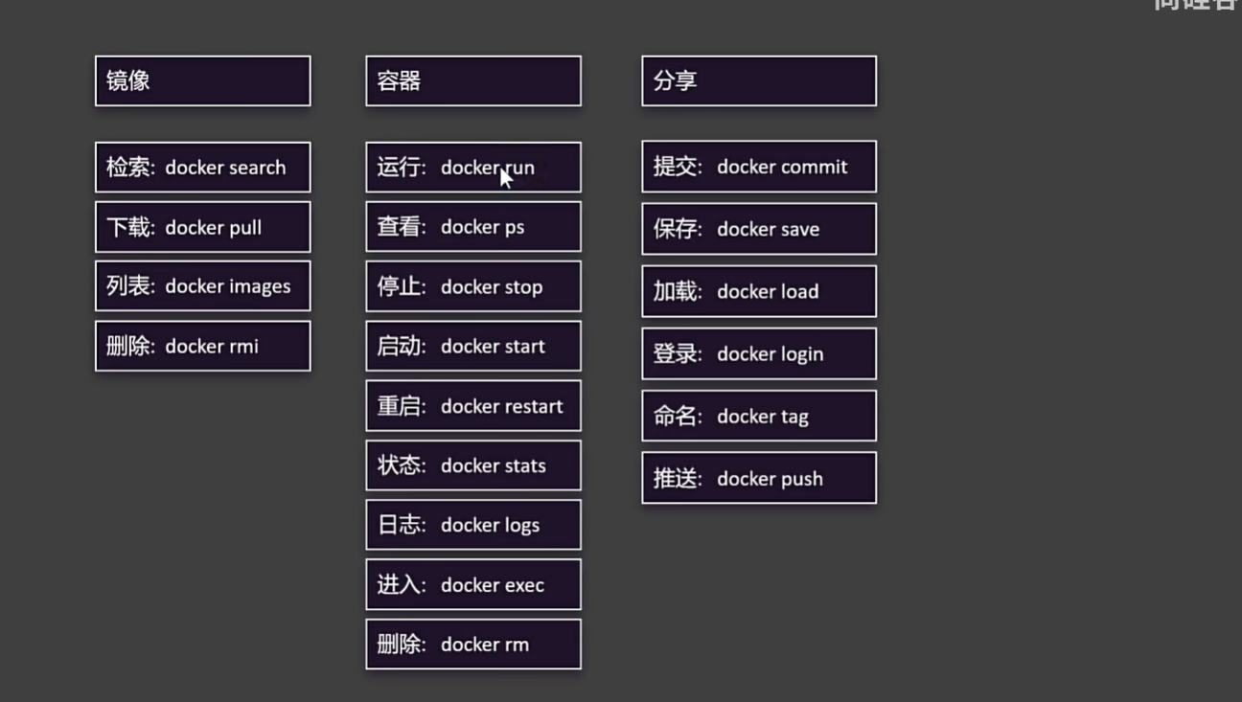

对称加密和非对称加密

**对称加密**

* **密钥使用**：对称加密使用同一个密钥进行加密和解密。也就是说，发送方和接收方都必须拥有相同的密钥才能安全地进行通信。
* **优点**：
  + **速度快**：由于只需要一个密钥，对称加密算法通常比非对称加密算法更快，适合大量数据的加密。
  + **简单高效**：算法实现相对简单，适合需要快速处理大量数据的场景。
* **缺点**：
  + **密钥管理复杂**：在多方通信中，密钥的分发和管理是一个挑战。每对通信双方都需要一个独立的密钥，密钥数量随着参与者数量的增加而呈指数增长。
  + **安全性依赖于密钥的保密性**：一旦密钥泄露，整个通信的安全性就会受到威胁。

**非对称加密**

* **密钥使用**：非对称加密使用一对密钥，即公钥和私钥。公钥用于加密数据，私钥用于解密数据。公钥可以公开，而私钥必须保密。
* **优点**：
  + **密钥管理简单**：由于公钥可以公开，密钥分发和管理相对简单。每个参与者只需要管理自己的私钥。
  + **安全性高**：即使公钥被公开，没有私钥也无法解密数据，因此安全性较高。
* **缺点**：
  + **速度较慢**：非对称加密算法通常比对称加密算法慢，不适合大量数据的加密。
  + **计算复杂度高**：算法实现相对复杂，需要更多的计算资源。

**应用场景**

* **对称加密**：常用于需要快速加密大量数据的场景，如文件加密、数据库加密等。
* **非对称加密**：常用于密钥交换、数字签名和身份验证等场景，如SSL/TLS协议中的密钥交换过程.

在实际应用中，通常将对称加密和非对称加密结合使用，以发挥各自的优势。例如，在SSL/TLS协议中，非对称加密用于安全地交换对称密钥，然后使用对称加密来加密实际传输的数据.

https

CA证书

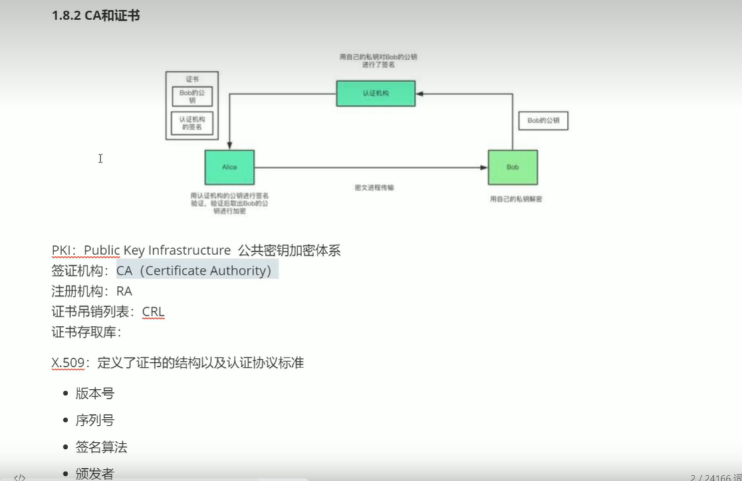



SSL/TLS

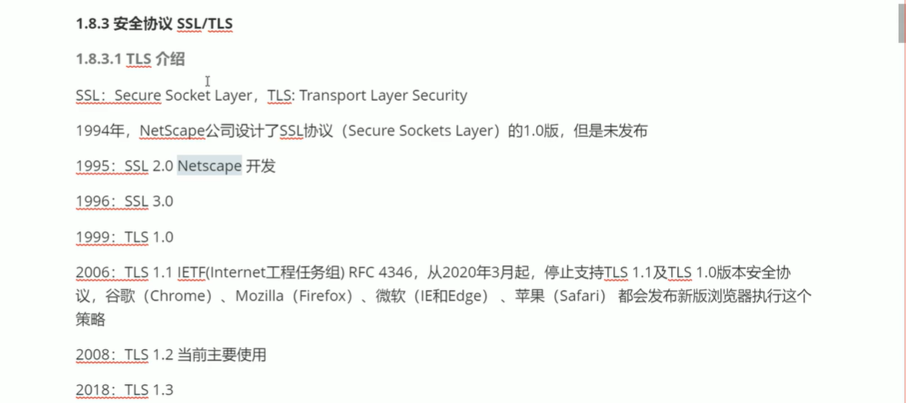

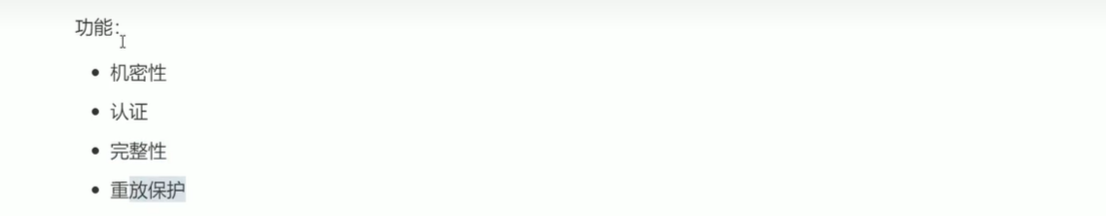

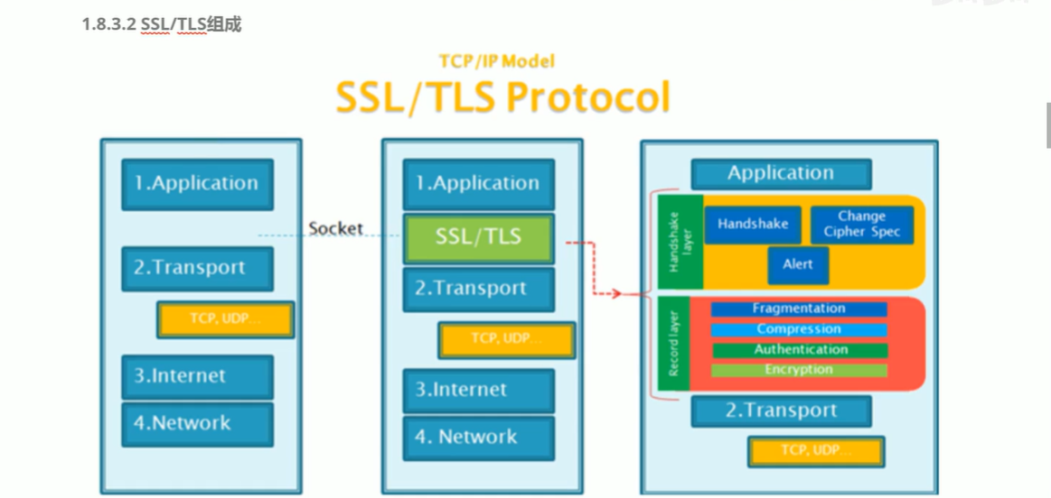

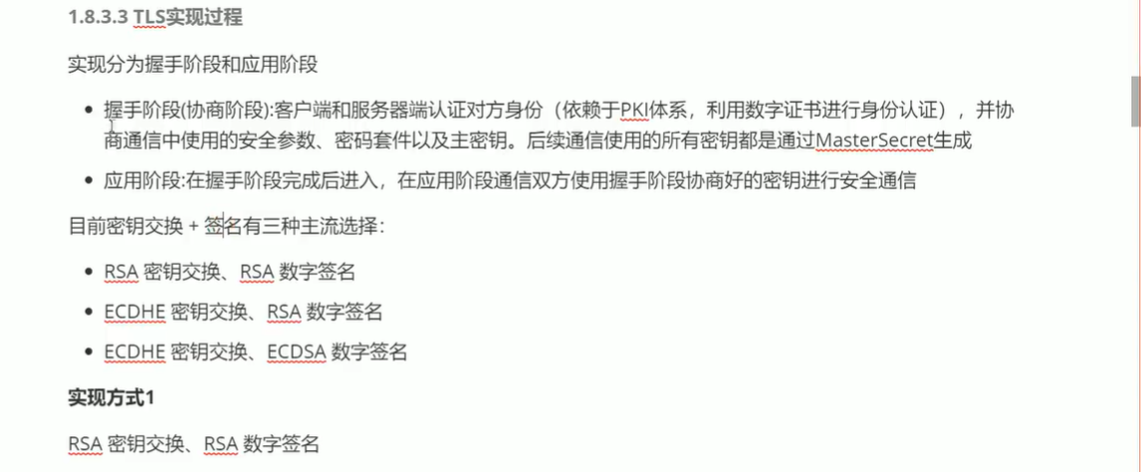

HTTPS

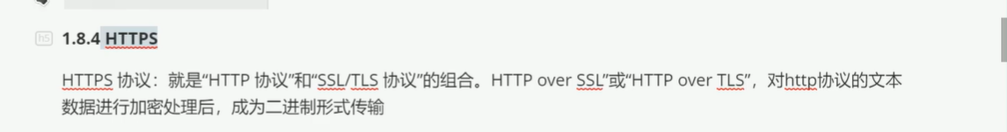

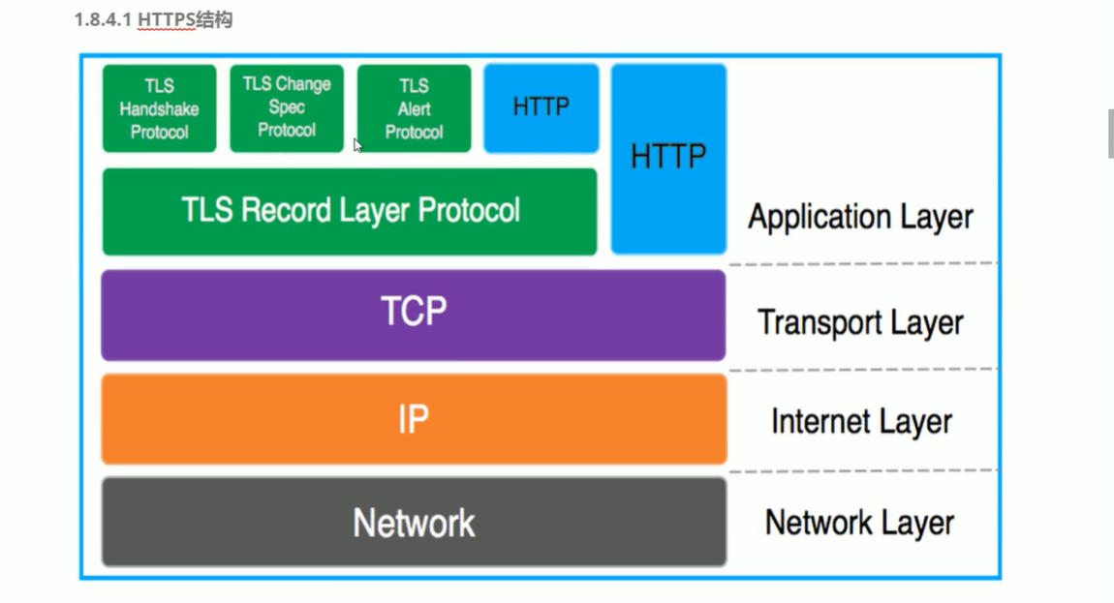

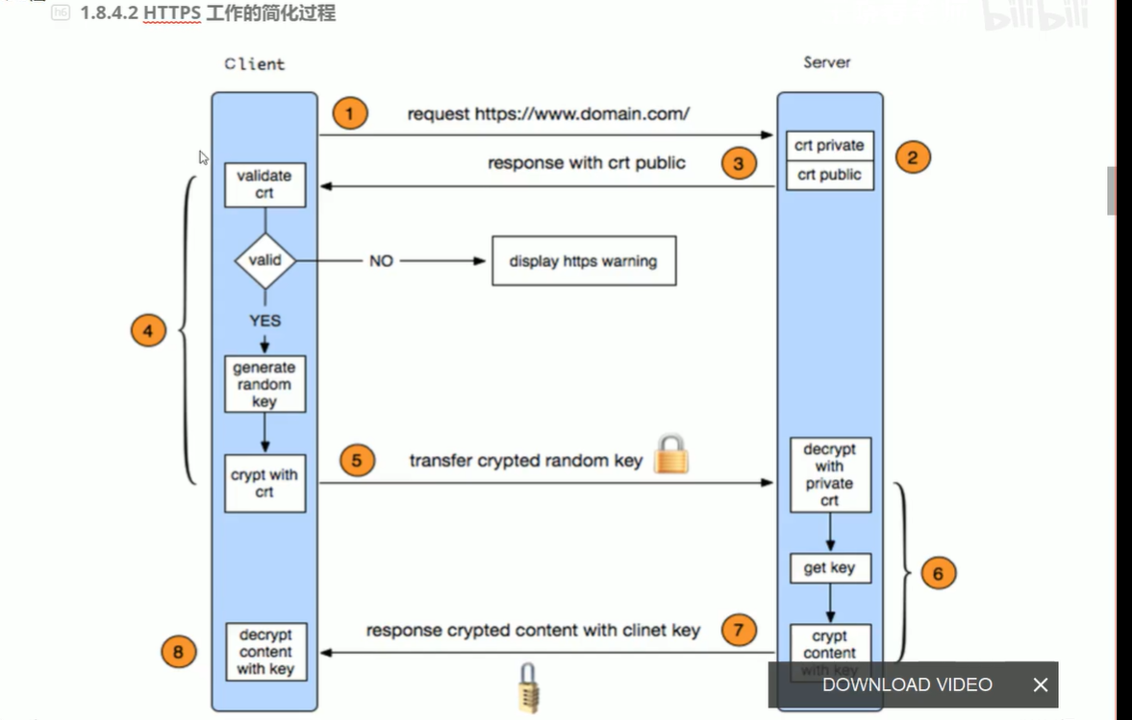

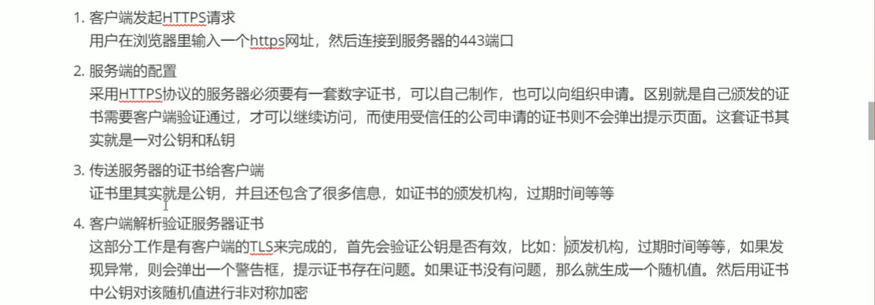

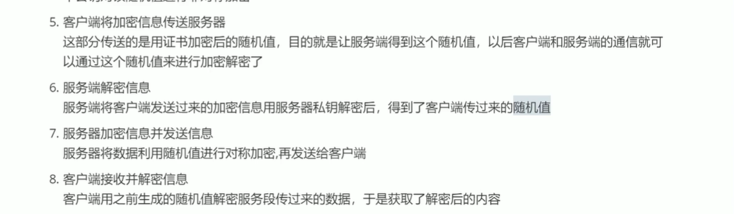

OpenSSL

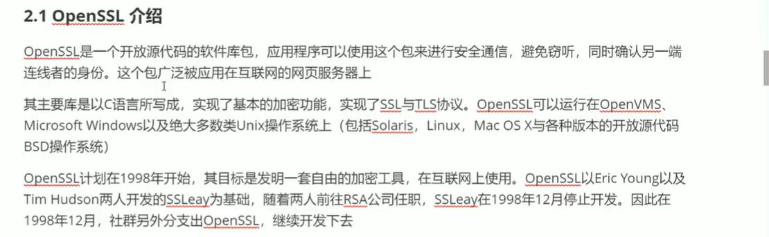

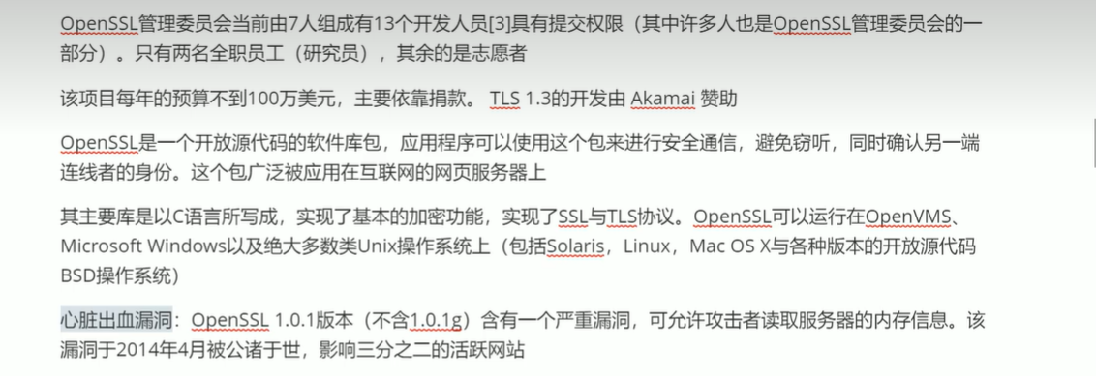

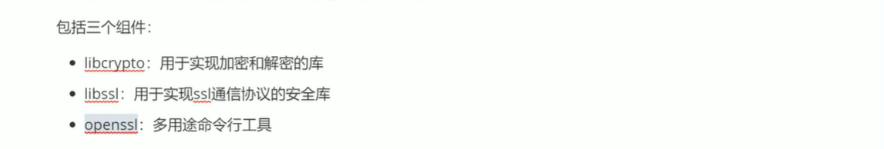

base64编码



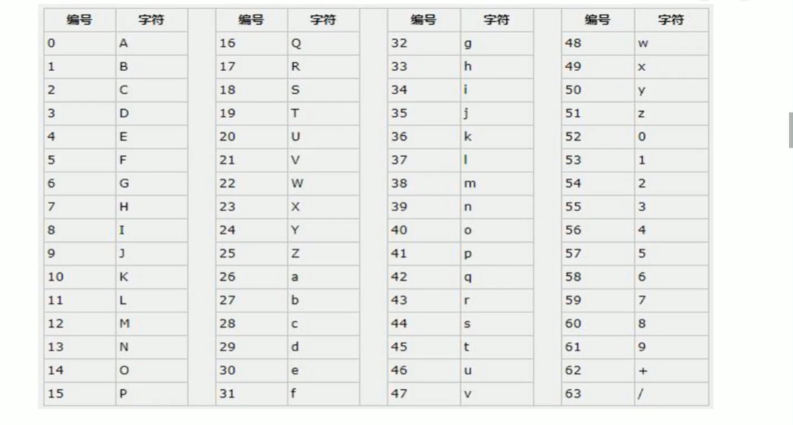

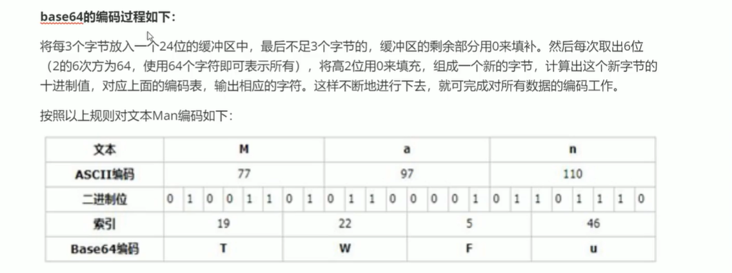

openssl命令

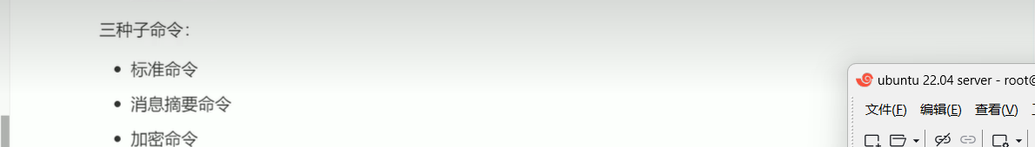

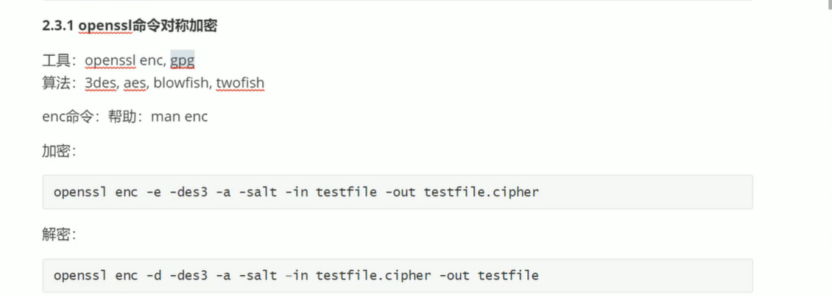

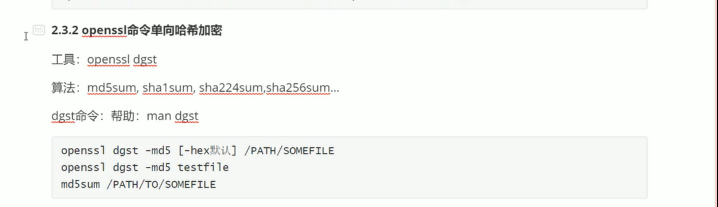

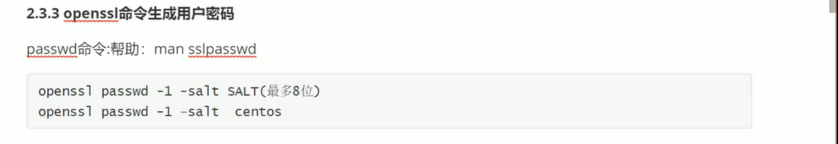

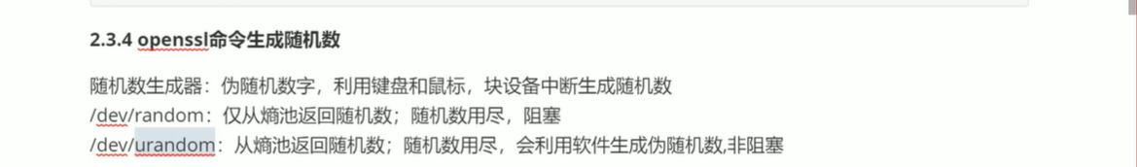

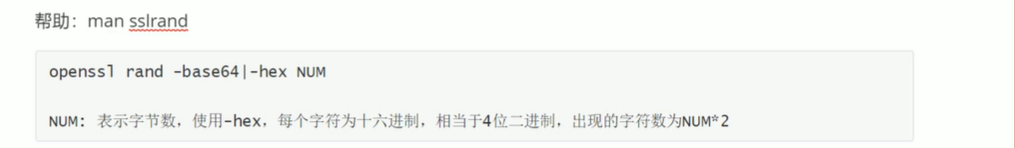

openssl实现PKI（Public Key Infrastructure，公钥基础设施）

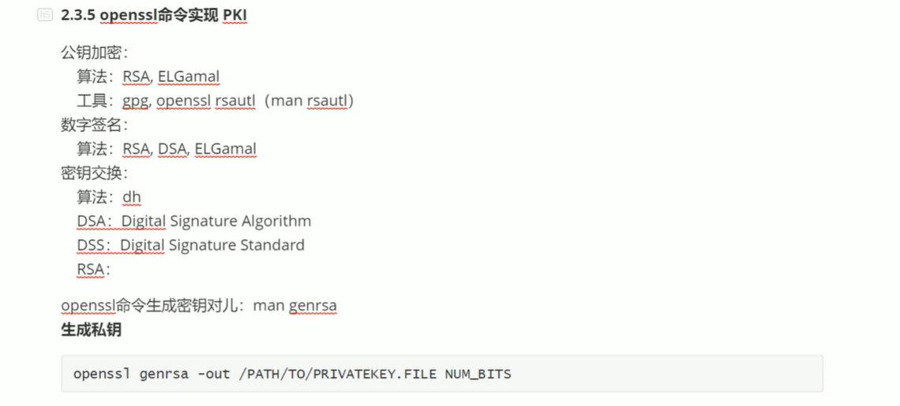

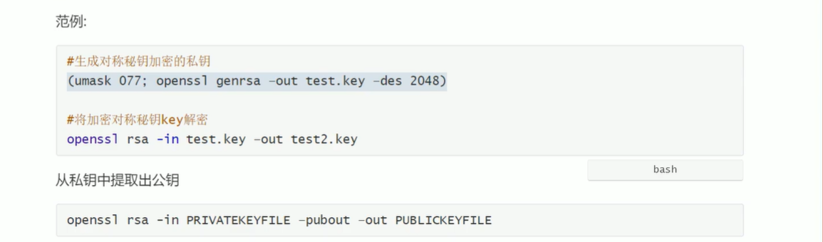

生成公钥

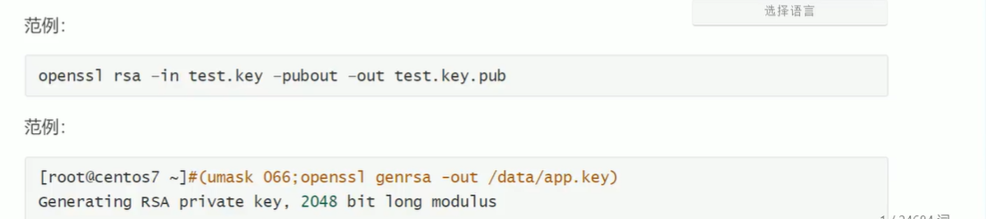

建立私有CA实现证书申请颁发

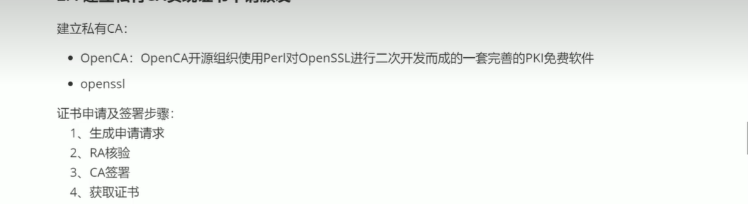

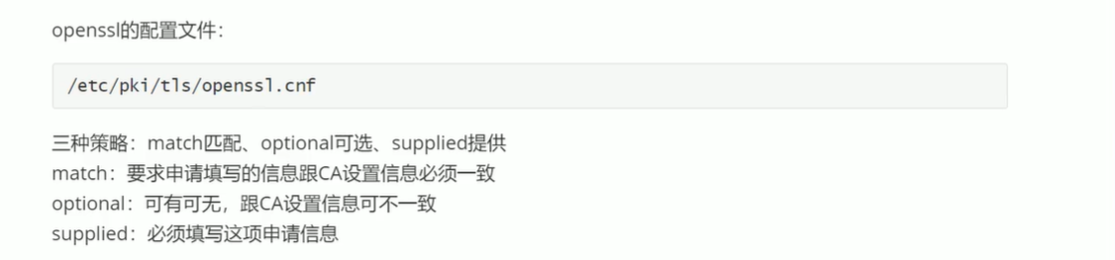

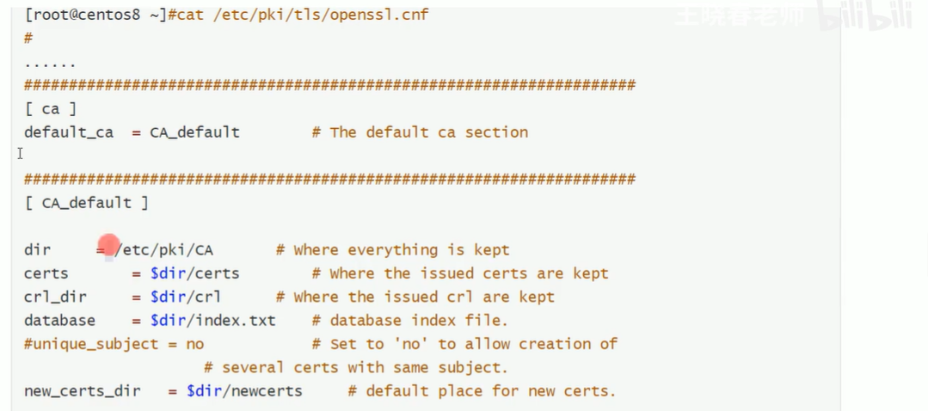

创建私有CA

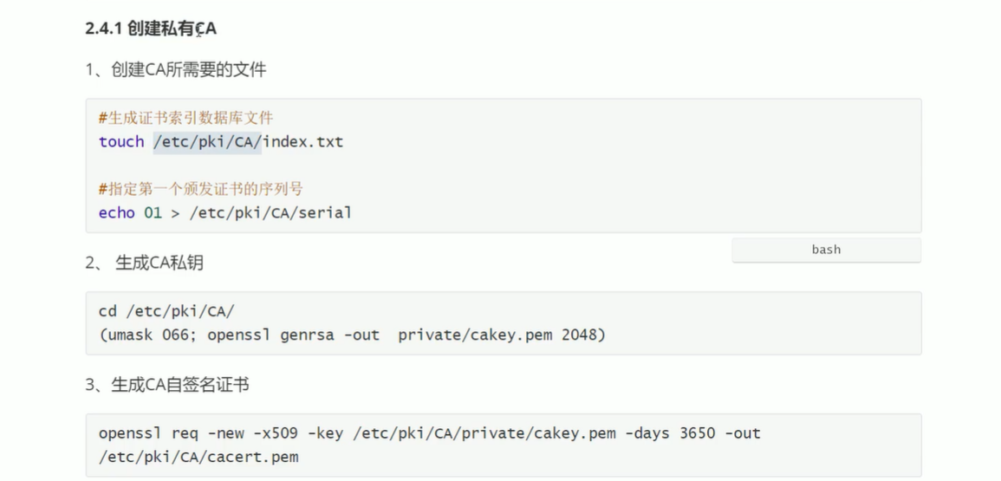

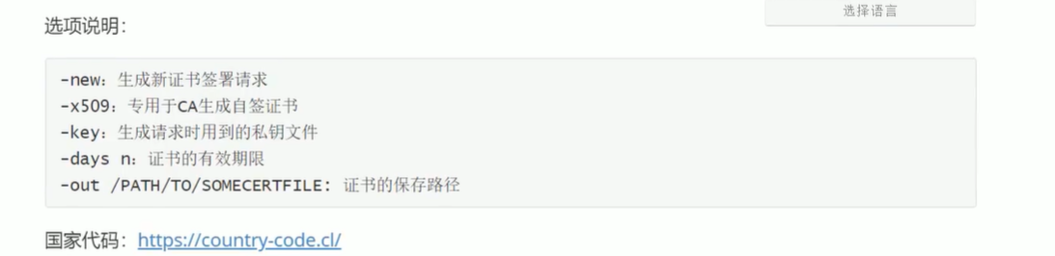

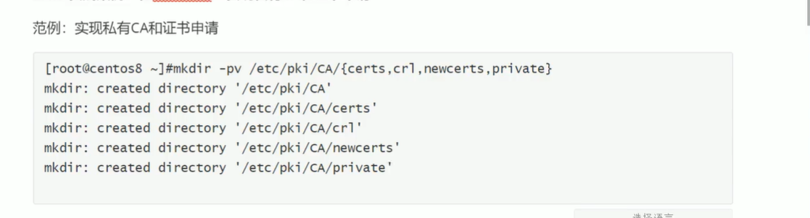

申请证书并颁发证书

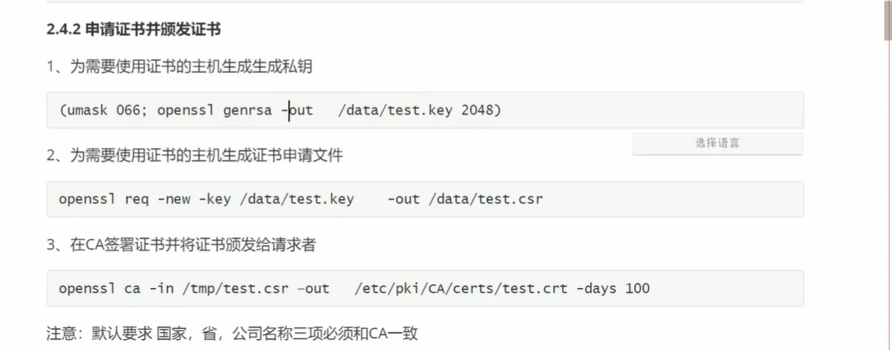

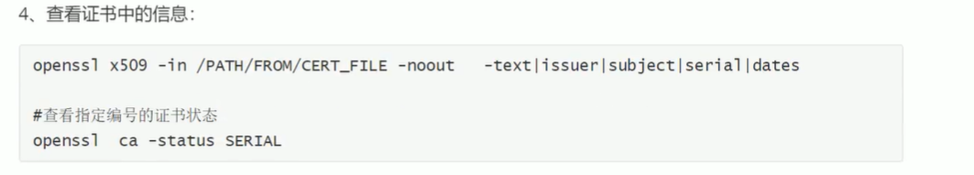

吊销证书

